Esquema para el ejercicio de dictamen económico
Nota al opositor: Antes de empezar a preparar este ejercicio es importante conocer cómo funciona.
De acuerdo con el BOE del 30 de diciembre de 2024:
“La segunda parte del ejercicio será de carácter práctico y consistirá en la elaboración por escrito de un dictamen sobre un escenario macroeconómico con las informaciones o datos que, hayan sido suministrados por el Tribunal. La duración máxima de esta segunda parte será de una hora y cuarenta y cinco minutos.
Los candidatos que hayan superado el test, conforme a lo previsto en el apartado de valoración, realizarán la lectura pública del texto ante el tribunal, el cual podrá formular las preguntas que considere oportunas en relación con el dictamen durante un período máximo de quince minutos. Los candidatos que no superen el test no serán convocados a la lectura del dictamen, quedando eliminados del proceso selectivo.”
Por lo tanto, a la hora de planificar el ejercicio hemos de tener en consideración que el examen consta de dos partes: la escritura y la lectura.
- Para la escritura: Debemos tener en cuenta que es necesaria una buena redacción que permita que se siga el análisis fácilmente el día de la lectura.
- Para la lectura: No se puede cambiar nada de lo que hemos hecho, por lo que el único y el mejor consejo para esta parte es defender con la mejor imagen posible lo que está escrito en el papel. Generalmente, no se han venido realizando preguntas en este ejercicio, en cualquier caso, el tribunal podría realizar preguntas.

CUESTIONES GENERALES
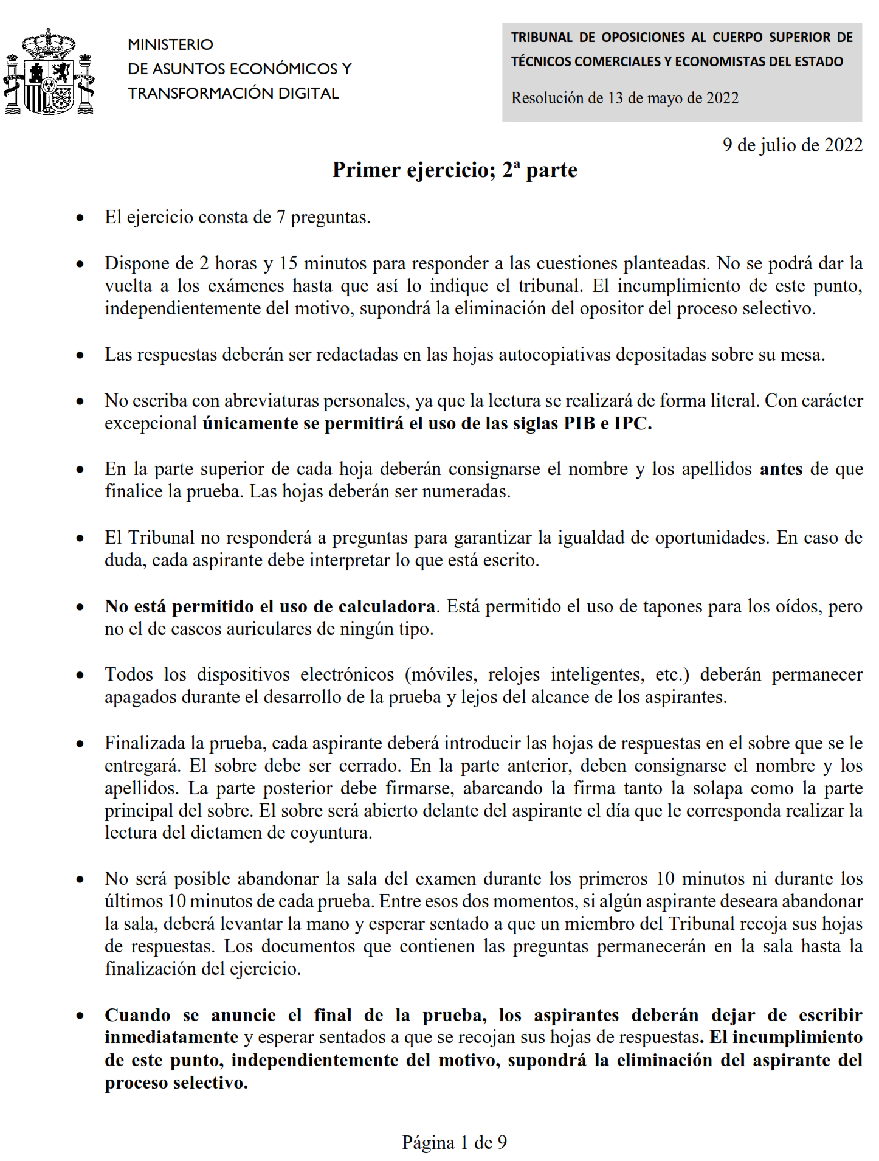
Fuente: Examen oficial 2021
- Cuestiones del formato del examen:
  - Cuidado con el papel autocopiativo:
    - Alejar las preguntas ya contestadas para evitar sustos.
    - No usar Tipp-Ex. Si algo está mal tachar.
    - Cambiar de papel para cada pregunta y numerar las hojas de respuesta.
      - A cada pregunta le corresponde su propia página (1 bis en vez de 2 si es la continuación de la 1).
  - Interlineado doble, márgenes grandes.
  - No usar abreviaturas (salvo PIB e IPC).
- Cuestiones formales:
  - El objetivo de este ejercicio es demostrar al tribunal que el opositor está familiarizado con el análisis básico de una economía: entiende un cuadro macroeconómico, las relaciones entre las macromagnitudes el impacto de las políticas y la acumulación de riesgos o vulnerabilidades.
  - La solución debe estar guiada por 2 principios básicos:
- Prudencia a la hora de analizar la información recibida:
      - Es un ejercicio en el que se exige demasiado para los recursos y el tiempo disponibles.
[Si no se aprecia una relación es posible que no esté en el cuadro].
      - En ocasiones puede ser difícil responder a alguna de las preguntas, al ser difícil discernir entre toda la información o al contrario, por ausencia de datos. En estos casos, hacer un análisis básico pero prudente, sin hacer supuestos innecesarios, no debe ser motivo de penalización.
- Coherencia entre las respuestas a las distintas preguntas:
  - El análisis suele ser de un país existente (no suelen ser PED por la falta de disponibilidad de datos). Sin embargo, si no dicen el país, no es recomendable intentar averiguar cuál es (mejor dejarlo en abstracto), pues un fallo puede perjudicar.
  - Simplicidad, no hay necesidad de escribir mucho, no repetirse
(no solapar las respuestas de las preguntas: tratarlas como estancas).
  - El examen no se valora al peso: hay que centrarse en la calidad de las respuestas, no en la cantidad.
  - Nunca ser demasiado tajante, pues tenemos pocos datos y poco tiempo como para poder llegar a muchas conclusiones rotundas. El análisis que podemos hacer es de correlación, no podemos hacer un análisis de causalidad econométrico en el que aislemos el efecto de otras variables para decir con rotundidad qué es lo que causa la evolución de las variables.
    - Utiliza constantemente condicionales y matices, no te mojes demasiado interpretando relaciones causales y deja opciones abiertas.
    - “An economist is an expert who will know tomorrow why the things he predicted yesterday didn’t happen today.” (Laurence J. Peter)
  - Intentar no ser demasiado descriptivo (p.ej. “la contribución al crecimiento de la demanda interna es positiva en 2014, negativa en 2015, y vuelve a ser positiva en 2016”), sino más perspicaz (p.ej. “la demanda interna contribuye fuertemente al PIB en épocas de bonanza, pero se desploma durante las recesiones, siendo la demanda externa la que en esos períodos amortigua en parte la caída del PIB; la demanda interna juega, pues, un papel procíclico, y la externa, uno contracíclico”).
    - La escuela estadística se encarga de la descripción de los datos, nosotros como economistas tenemos que analizar lo que subyace.
  - Evita expresiones estándar tipo el output gap es el mejor indicador de la posición cíclica de la economía.
  - Si hay varios apartados en una pregunta es importante responder nítidamente a cada uno de ellos (p.ej. “Pasando a la segunda pregunta…”).
  - Cribar y mirar los datos relevantes (no hay tiempo para usarlo todo y no es recomendable). En cualquier caso, si hubiera un indicador poco habitual suele ser relevante.
  - Es importante tener una visión de conjunto de la serie, no ir al detalle año a año.
- Administración de tiempos: Generalmente, 1 hora y 45 minutos (105 minutos):
No hay tiempo que perder. Si las preguntas o las tablas están grapadas, arrancar las hojas.
  - 10-15 minutos para:
    - Leer instrucciones y preguntas, subrayar los periodos a los que se refieren las preguntas y determinar dónde poner cada cosa del esquema. Mirar cuánto vale cada pregunta y organizar el tiempo. Si el dictamen es libre, comentar la estructura que se va a seguir.
      - Es realmente importante leer bien las instrucciones y las preguntas enteras.
    - Observar los gráficos, ya que por lo general no suelen ser gratuitos (p.ej. días de huelga, uso de la capacidad productiva, evolución de los precios de los activos, etc.).
    - Cuidado con las unidades en que están expresadas las variables (variación, tasa de variación, porcentaje sobre el PIB, etc.).
    - Observar datos, dividir en columnas las etapas del ciclo y subrayar datos que llamen la atención.
[Sí que se pueden hacer anotaciones en las tablas]
    - Hacer cálculos que nos soliciten al principio por un doble motivo [ver Anexo A.5]:
      - Se está más fresco.
      - Puede ser útil para no incurrir en contradicciones al redactar la primera pregunta sobre el perfil cíclico.
  - 20-30 minutos para el perfil cíclico de la economía y composición del crecimiento desde la óptica de la demanda/oferta.
  - 60 minutos para el resto. Aproximadamente:
    - Si 10 preguntas: 6 min. por pregunta.
    - Si 9 preguntas: 6 min. 30 s por pregunta.
    - Si 8 preguntas: 7 min. 30 s por pregunta.
    - Si 7 preguntas: 8 min. 30 s por pregunta.
    - Si 6 preguntas: 10 min. por pregunta.
    - Si 5 preguntas: 12 min. por pregunta.
  - Repasar/releer cada pregunta después de redactarla.
- Estructura:

Esquema para el ejercicio de dictamen económico

El análisis de coyuntura supone el estudio de la situación actual de una economía determinada, de los factores que la han originado y de su evolución posible a corto plazo. No se busca únicamente describir cómo aumentan o disminuyen ciertas macromagnitudes. El principal objetivo del informe es interpretar la evolución de los agregados, establecer relaciones de causalidad y destacar su relevancia en el contexto económico del país que se analiza. De ahí la importancia de conocer en profundidad estos agregados y los nexos que existen entre ellos.
Matriz de fortalezas y debilidades
 | Fortalezas y  Oportunidades | Indicadores | Grado de importancia | Debilidades  y Amenazas | Indicadores | Grado de importancia | Tendencia | Recomendaciones de política económica
Perfil cíclico |  |  |  | Débil crecimiento | Crecimiento del PIB real reducido o negativo (recesión) | ***
Perfil cíclico |  |  |  | Consumo interno anémico | Aumento del consumo privado muy bajo
Perfil cíclico |  |  |  | Estructura sectorial desequilibrada de la economía | Excesiva dependencia de un sector (p.ej. inmobiliario, energético, de commodities, etc.) |  |  | Medidas encaminadas a reducir la excesiva dependencia de un sector.
Mercado de trabajo |  |  |  | Mercado de trabajo deficiente | Altas y persistentes tasas de desempleo y CLUs crecientes | *** |  | Políticas de oferta  Flexibilización del mercado laboral
Sector financiero |  |  |  | Riesgos en el sistema financiero | Alta prima de riesgo, alto endeudamiento privado y público, elevadas tasas de morosidad, racionamiento del crédito, etc. |  |  | El objetivo es lograr un sistema financiero que consiga efectivamente canalizar el ahorro hacia actividades de inversión. Para ello, se requiere una gran cantidad de activos disponibles (que se ajusten a las preferencias de los inversores), un gran número de operaciones que dote de liquidez al sistema, y una completa supervisión del mercado financiero en su totalidad que asegure a los inversores y ahorradores ante los posibles riesgos existentes.
Sector exterior |  |  |  | Déficit por cuenta corriente y deuda externa | Altos y persistentes niveles de déficit por cuenta corriente y deuda externa, pérdida de competitividad exterior, elevada absorción, escasez de ahorro, exceso de inversión y déficits públicos. | ***
Sector exterior |  |  |  | Competitividad precio reducida |  |  |  | Competencia en mercados de bienes y factores y medidas de aumento de la productividad marginal
Sector exterior |  |  |  | Competitividad no precio reducida |  |  |  | Actividades de promoción exterior (red de oficinas, agencia de exportación, etc.)
Política monetaria |  |  |  | Inflación y sobrecalentamiento | Output gap sistemáticamente positivo, altas tasas de inflación y de crecimiento del consumo privado, reducciones drásticas de existencias, e incrementos drásticos de la penetración de importaciones.
Cuentas públicas |  |  |  | Déficit público y deuda pública | Altos y persistentes niveles de déficit y deuda pública, insostenibilidad del déficit. |  |  | Estrategia de consolidación de la deuda pública para asegurar márgenes fiscales.
Un análisis completo de la situación económica de un país incluirá:
Una idea de conjunto sobre el estado actual de la economía, de sus principales fortalezas y debilidades;
Una identificación de los factores que han conducido a la economía a esa situación. Para ello, es clave dominar las interrelaciones teóricas macroeconómicas, armonizando las informaciones parciales que los diversos sectores y macromagnitudes ofrecen. Su conocimiento, con todas las reservas teóricas que se consideren necesarias, es un instrumento imprescindible para llevar a cabo un estudio consistente de la coyuntura. No obstante, estas relaciones ni son siempre evidentes ni siempre aparecen en las distintas economías. Además, los agregados de un país son dinámicos, con cambios simultáneos que solapan esas interrelaciones en todo momento. Nuestra labor consiste en descubrir cuáles son las que funcionan en la economía concreta que se analice, y qué papel juegan en el conjunto de la economía. Esta es la esencia de nuestro análisis: describir qué agregados y condiciones son claves para el crecimiento de un país específico;
Un esbozo de la posible evolución futura y las políticas adecuadas para resolver los principales desequilibrios existentes.
A continuación, analizaremos de forma más específica cada uno de estos elementos. Veremos los agregados y sus principales determinantes, así como las políticas económicas que inciden en la coyuntura económica de un país y aquellas que siempre deben considerarse garante de esa actividad económica a largo plazo.

PERFIL CÍCLICO DE LA ECONOMÍA
Esta pregunta es la más larga y siempre aparece, por lo que es importante llevarla bien preparada y que no consuma mucho más tiempo del necesario.
– Hay preparadores que recomiendan hacerla la primera pregunta y preparadores que recomiendan dejarla para el final (quizás antes de la de “Recomendaciones de política económica” en caso de que la hubiera).
¿?

Frase ejecutiva que resuma el estado actual de la economía
En sus informes, el FMI (p.ej. en el staff report de la consulta al artículo IV) y el BdE (p.ej. en su Informe Anual) comienzan con una frase que resuma el estado actual de la economía.
Una manera interesante de comenzar el ejercicio de dictamen es con una frase que resuma la situación de la economía en el presente (en caso de haber proyecciones en futuros ejercicios se puede hacer una mención, pero limitarnos a la situación actual de la economía).
Para ello, lo mejor sería dejar un hueco en blanco antes de comenzar con la primera pregunta del examen y en el último minuto redactar esta frase (cuando ya conozcamos bien cuál es la situación de la economía).
A modo de ejemplo, el staff report de la consulta al artículo IV de España de 2022 (publicado en febrero de 2023) reza como sigue:
“Dos años después de la pandemia, la economía española se enfrenta a nuevos obstáculos debido a la invasión de Ucrania por parte de Rusia. La actividad económica ha sido resistente hasta ahora, apoyada por un fuerte rebote del turismo y de otros servicios, así como por medidas de apoyo oportunas. Sin embargo, los precios elevados de la energía y los alimentos a nivel global, la menor demanda de los socios comerciales, la disminución de la confianza de los consumidores y empresas, y el aumento de los tipos de interés han ralentizado la recuperación de la producción. Se proyecta que el crecimiento se moderará hasta el 1,1 %en 2023. Los riesgos para las perspectivas incluyen condiciones financieras más ajustadas de lo esperado, una demanda global más débil y mayores aumentos en los precios de la energía europeos.”

Perfil cíclico
“Nos encontramos ante un cuadro macroeconómico que podría estar recogiendo más de un ciclo económico, en la medida en que refleja el considerable impacto tanto de la anterior crisis financiera como la de la actual crisis sanitaria.”
“La economía de este país estaba operando a plena operatividad en el año 2019. El shock ocasionado por la crisis de la COVID-19 ha supuesto un freno al crecimiento de esta economía. De este modo, podemos distinguir en nuestro análisis dos etapas:
- En primer lugar, una etapa prepandémica, que a su vez puede ser dividida en x fases haciendo uso de la tasa de variación del PIB real y complementando el análisis con el output gap:
· Una primera fase de expansión económica, comprendida entre 20xx y 20xx, en la que la economía crece de forma sostenida y muestra un output gap positivo, por lo produce por encima de su nivel potencial.
· Una segunda fase de desaceleración económica, , entre los años 20xx y 20xx, en la que la economía continúa creciendo, pero de forma más moderada y en la que su output gap se cierra.
- En segundo lugar, una etapa de pandemia, iniciada en 2020, que supone una ruptura del ciclo económico.”
“El output gap es un indicador complementario idóneo en esta economía. Comprobamos que, si bien apenas varía entre 2012 y 2013, la variación del PIB aumenta en 3,5 puntos porcentuales entre esos ejercicios: el nivel de crecimiento potencial ha aumentado por tanto sensiblemente entre esos ejercicios. Éste es un punto de inflexión muy relevante en la serie, como se verá con más detalle a lo largo del estudio.”
En este apartado, nos centraremos en 3 objetivos:
- Comentario muy general del crecimiento del PIB real, dividiendo la serie en las etapas del ciclo que aparezcan (recuperación, expansión, desaceleración, recesión…).
- Posición cíclica (hablar del output gap si procede –lo piden, lo dan o es muy evidente–).
- Anticipar diagnóstico de la economía, con desequilibrios y fortalezas (dejar huego al final de esta pregunta y hacerlo al final del examen si diera tiempo).

Medidores
Para dividir la serie de datos en fases económicas, se suele utilizar la tasa de variación del PIB real o el output gap (es recomendable utilizar aquella variable que permita dividir la serie de manera más clara en fases).
¡A veces pueden parecer contradictorios!

γ PIB real
$$\text{γ} {\text{PIB}}_{\text{t}}^{\text{Real}}=\frac{{\text{PIB}}_{\text{t}}^{\text{Real}}-{\text{PIB}}_{\text{t}-\text{1}}^{\text{Real}}}{{\text{PIB}}_{\text{t}-\text{1}}^{\text{Real}}}×\text{100}$$
Interpretación:
Analizar el signo:
País desarrollado:
      - < 0 %: Contracción
      - 0 % - 1 %: Estancamiento
      - 1 % - 1,5 %: Crecimiento débil
      - 1,5 % - 3,5 %: Crecimiento sostenido
      - > 3,5 %: Crecimiento fuerte
Países en vías de desarrollo: Las tasas de crecimiento suelen ser más volátiles porque no gozan de los mismos instrumentos de estabilización que los países desarrollados (un crecimiento del 4 % en un país en vías de desarrollo puede ser débil).
Si hay datos atípicos, remarcarlo, p. ej.: “se observa un crecimiento sostenido en la etapa de 20xx a 20xy, con excepción del año 20xz en el que hay una ligera desaceleración”.
Si pasamos de crecimiento negativo del −7 % en un año a −1 % en el siguiente, no se puede hablar de recuperación, aunque se decrezca menos. Para eso hay que esperar a tasas de crecimiento reales positivas.
Analizar la variación:
Mencionar la segunda derivada, es decir, si estamos en un período de aceleración, desaceleración, ralentización.

Output gap
El output gap (o brecha de producción) también se puede usar como apoyo. El output gap es una medida de la diferencia entre el PIB observado y el PIB potencial (OCDE) o el PIB tendencial (FMI):
$$\text{OCDE: }\text{ Output gap}=\frac{{\text{PIB}}_{\text{Observado}}-{\text{PIB}}_{\text{Potencial}}}{{\text{PIB}}_{\text{Potencial}}}×\text{100} \\ \text{FMI: }\text{ Output gap}=\frac{{\text{PIB}}_{\text{Observado}}-{\text{PIB}}_{\text{Tendencial}}}{{\text{PIB}}_{\text{Tendencial}}}×\text{100}$$
Interpretación:
Analizar el signo:
Negativo: Implica output por debajo del potencial, lo cual podría estar reflejando una infrautilización de los recursos;
Positivo: Sucedería lo contrario. En períodos de demanda muy fuerte, los factores productivos pueden ser empleados en cantidades superiores a su intensidad normal. Un output gap muy positivo es perjudicial, pues se producen cuellos de botella y existe riesgo de sobrecalentamiento y de inflación.
Lo ideal es crecer sobre el PIB potencial y que el output gap se mantenga cercano a 0. En esta situación, como el nivel de desempleo o la intensidad de utilización del capital están en sus niveles naturales, la inflación debería ser estable en este caso.
Analizar la variación (nos dice si el PIB real crece más o menos que el potencial):
$$\text{γ }\text{Output gap}=\text{γ }{\text{PIB}}_{\text{Observado}}-\text{γ }{\text{PIB}}_{\text{Potencial}}$$
 | $$\underset{→}{\text{ Recuperación }}$$ |  | $$\underset{→}{\text{ Expansión }}$$
$$-$$ |  | $$\text{0}$$ |  | $$+$$
 | $$\overset{←}{\text{ Recesión }}$$ |  | $$\overset{←}{\text{ Desaceleración }}$$
    - Decir si la recesión es de tipo V, U, W ó L.
Terminología: “el output-gap se cierra/se abre.”
De este modo, además, será interesante conocer la variación del PIB potencial, ya que a menudo tendremos los valores del output gap en diferentes períodos y la variación del PIB real. Por lo tanto, podremos calcular la variación del PIB potencial a través de la siguiente fórmula:
$$\text{γ }{\text{PIB}}_{\text{Potencial}}=\text{γ }{\text{PIB}}_{\text{Observado}}-\overset{\text{γ }\text{Output gap}}{\overbrace{\left({\text{Output gap}}_{\text{t}}-{\text{Output gap}}_{\text{t}-\text{1}}\right)}}$$
En cualquier caso, es necesario tener en cuenta que todos los enfoques descansan sobre un análisis económico que usa el crecimiento pasado para evaluar el crecimiento futuro. Por lo tanto, este enfoque podría no ser muy satisfactorio para economías que se enfrenten un cambio estructural rápido.

Demanda
El objetivo de este apartado es explicar la evolución económica a través del enfoque del gasto del PIB.
$${\text{Demanda}}_{\text{t}}={\text{Y}}_{\text{t}}=\underset{\text{Demanda interna}}{\underbrace{{\text{C}}_{\text{t}}+{\text{I}}_{\text{t}}+{\text{G}}_{\text{t}}}}+\underset{\text{Demanda externa}}{\underbrace{\left({\text{X}}_{\text{t}}-{\text{M}}_{\text{t}}\right)}}$$
“Analicemos con detenimiento los diferentes componentes de la demanda para entender mejor las etapas a las que se enfrenta esta economía.
Así, en una primera aproximación, podemos analizar la evolución del PIB desde el punto de vista de la demanda interna, que integra consumo e inversión privados y públicos, y de la demanda externa, que se refiere a las exportaciones netas.”

Motor de crecimiento (Demanda interna y Demanda externa)
¿Cuál es el motor de la economía?
¿Qué determina el crecimiento de la economía?
Si hay datos, decir cuál es su contribución al crecimiento.
En la contribución al crecimiento se tiene en cuenta la demanda interna y la demanda externa (y la variación de existencias en la economía, pero si no nos dicen nada supondremos que esta es cero).
¿Cómo calculamos las contribuciones?
Para calcular las contribuciones de los distintos componentes de la demanda al crecimiento partimos de la ecuación del volumen de la demanda agregada:
$${\text{Demanda}}_{\text{t}}={\text{Y}}_{\text{t}}=\underset{\text{Demanda interna}}{\underbrace{{\text{C}}_{\text{t}}+{\text{I}}_{\text{t}}+{\text{G}}_{\text{t}}}}+\underset{\text{Demanda externa}}{\underbrace{\left({\text{X}}_{\text{t}}-{\text{M}}_{\text{t}}\right)}}$$
Matemáticamente, esto da lugar a la ecuación de la diferencia de la demanda agregada:
$$\overset{\text{∆}{\text{PIB}}_{\text{t}}^{\text{Real}}}{\overbrace{{\text{PIB}}_{\text{t}}^{\text{Real}}-{\text{PIB}}_{\text{t}-\text{1}}^{\text{Real}}}}=\overset{\text{∆}{\text{C}}_{\text{t}}}{\overbrace{\left({\text{C}}_{\text{t}}-{\text{C}}_{\text{t}-\text{1}}\right)}}+\overset{\text{∆}{\text{I}}_{\text{t}}}{\overbrace{\left({\text{I}}_{\text{t}}-{\text{I}}_{\text{t}-\text{1}}\right)}}+\overset{\text{∆}{\text{G}}_{\text{t}}}{\overbrace{\left({\text{G}}_{\text{t}}-{\text{G}}_{\text{t}-\text{1}}\right)}}+\overset{\text{∆}{\text{X}}_{\text{t}}}{\overbrace{\left({\text{X}}_{\text{t}}-{\text{X}}_{\text{t}-\text{1}}\right)}}-\overset{\text{∆}{\text{M}}_{\text{t}}}{\overbrace{\left({\text{M}}_{\text{t}}-{\text{M}}_{\text{t}-\text{1}}\right)}}$$
La división de ambos lados de la ecuación por ${\text{PIB}}_{\text{t}-\text{1}}^{\text{Real}}$ conduce a:
$$\underset{=\text{γ}{\text{PIB}}_{\text{t}}^{\text{Real}}}{\underbrace{\frac{\text{∆}{\text{PIB}}_{\text{t}}^{\text{Real}}}{{\text{PIB}}_{\text{t}-\text{1}}^{\text{Real}}}}}=\underset{\text{Contribución }\text{demanda interna}}{\underbrace{\frac{\text{∆}{\text{C}}_{\text{t}}}{{\text{PIB}}_{\text{t}-\text{1}}^{\text{Real}}}+\frac{\text{∆}{\text{I}}_{\text{t}}}{{\text{PIB}}_{\text{t}-\text{1}}^{\text{Real}}}+\frac{\text{∆}{\text{G}}_{\text{t}}}{{\text{PIB}}_{\text{t}-\text{1}}^{\text{Real}}}}}+\underset{\text{Contribución }\text{demanda externa}}{\underbrace{\frac{\text{∆}{\text{X}}_{\text{t}}}{{\text{PIB}}_{\text{t}-\text{1}}^{\text{Real}}}-\frac{\text{∆}{\text{M}}_{\text{t}}}{{\text{PIB}}_{\text{t}-\text{1}}^{\text{Real}}}}}$$
Dividiendo y multiplicando cada término en el lado derecho por su valor en $\text{t}-\text{1}$ obtenemos:
$$\boxed{\text{γ}{\text{PIB}}_{\text{t}}^{\text{Real}}=\underset{\text{Contribución }\text{demanda interna}}{\underbrace{\frac{{\text{C}}_{\text{t}-\text{1}}}{{\text{PIB}}_{\text{t}-\text{1}}^{\text{Real}}}∙\underset{\text{γ}{\text{C}}_{\text{t}}}{\underbrace{\frac{\text{∆}{\text{C}}_{\text{t}}}{{\text{C}}_{\text{t}-\text{1}}}}}+\frac{{\text{I}}_{\text{t}-\text{1}}}{{\text{PIB}}_{\text{t}-\text{1}}^{\text{Real}}}∙\underset{\text{γ}{\text{I}}_{\text{t}}}{\underbrace{\frac{\text{∆}{\text{I}}_{\text{t}}}{{\text{I}}_{\text{t}-\text{1}}}}}+\frac{{\text{G}}_{\text{t}-\text{1}}}{{\text{PIB}}_{\text{t}-\text{1}}^{\text{Real}}}∙\underset{\text{γ}{\text{G}}_{\text{t}}}{\underbrace{\frac{\text{∆}{\text{G}}_{\text{t}}}{{\text{G}}_{\text{t}-\text{1}}}}}}}+\underset{\text{Contribución }\text{demanda externa}}{\underbrace{\frac{{\text{X}}_{\text{t}-\text{1}}}{{\text{PIB}}_{\text{t}-\text{1}}^{\text{Real}}}∙\underset{\text{γ}{\text{X}}_{\text{t}}}{\underbrace{\frac{\text{∆}{\text{X}}_{\text{t}}}{{\text{X}}_{\text{t}-\text{1}}}}}-\frac{{\text{M}}_{\text{t}-\text{1}}}{{\text{PIB}}_{\text{t}-\text{1}}^{\text{Real}}}∙\underset{\text{γ}{\text{M}}_{\text{t}}}{\underbrace{\frac{\text{∆}{\text{M}}_{\text{t}}}{{\text{M}}_{\text{t}-\text{1}}}}}}}}$$
En palabras, esto quiere decir: es posible expresar el crecimiento del PIB como la suma de las contribuciones al crecimiento de cada uno de los componentes de la demanda agregada. Cada contribución es igual al peso relativo de la variable en el período anterior multiplicado por la tasa de crecimiento de la misma variable en el período actual.
Por lo tanto, la contribución al crecimiento de una variable depende de:
- Crecimiento de la variable
- Su peso en el PIB
Nótese que las contribuciones no se expresan en porcentajes, sino en puntos porcentuales (i.e. si en 2019 el PIB real creció un 3 % y la contribución al crecimiento de la demanda interna fue de 2 p.p. no se puede decir que la demanda interna ha crecido un 2 % en el año 2019, sino que del 3 % que creció el PIB real, 2 p.p. se deben a la demanda interna y 1 p.p. se debe a la demanda externa).
Imagen 1.– Contribuciones a la tasa de variación del PIB real de la zona euro
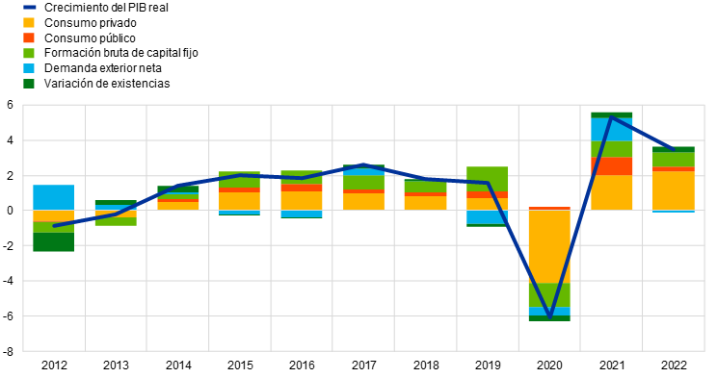
Fuente: European Central Bank (2023). Informe Anual 2022. https://www.ecb.europa.eu/pub/annual/html/ecb.ar2022~8ae51d163b.es.html
¿Cómo interpretamos las contribuciones?
Si tanto demanda interna como externa tienen contribución positiva y similar al crecimiento, decir que hay crecimiento equilibrado.
Ante crisis de economías con fuerte demanda interna,
  - La demanda interna pasa a tener una contribución negativa (por lo tanto, la demanda interna suele mostrarse procíclica), debido a que el consumo y la inversión se resienten, y
La demanda externa pasa a tener una contribución positiva (por lo tanto, la demanda externa suele tener cierto componente contracíclico), debido a que:
- Las importaciones se resienten;
- La economía mundial puede no haber sufrido tanto (por lo tanto, las exportaciones no caerían tanto como las importaciones); y/o
- Necesidad nacional de buscar negocio exportador.
Si en los períodos de crisis, el sector exterior toma el relevo como motor de crecimiento, mencionar si se observa alza en exportaciones o tan solo una caída de las importaciones.
  - Si existe un período de crisis en el que el sector exterior “toma el relevo como motor del crecimiento”, hay que fijarse si se observa una subida de las exportaciones o solo caen las importaciones.
Si se observa algún cambio, ¿se trata de un cambio coyuntural (e.g. aumento de precios del petróleo en un país exportador) o estructural?
“Para comprender mejor este patrón de crecimiento, estudiemos los componentes por el lado de la demanda. En una primera aproximación, podemos distinguir entre demanda interna y demanda externa.
Podemos observar como en la fase alcista, el crecimiento está guiado por la demanda interna. Este crecimiento queda evidenciado por indicadores como las altas tasas de inflación así como por un descenso monotónico del desempleo.
Por su parte, la contribución de la demanda externa, integrada por las exportaciones netas, es débil e incluso negativa, por lo que se aprecia un cierto componente contracíclico.”
“Observamos una coincidencia temporal entre la aportación al crecimiento de la demanda interna y la recuperación de la economía. Es decir, por una parte la demanda externa representa el motor de la economía en la fase recesiva frente a una demanda nacional cuya aportación es significativamente negativa.”
“Por una parte, la demanda externa neta ha alternado, desde… hasta…, contribuciones negativas con aportaciones nulas o ligeramente positivas al PIB.”
“La demanda externa ha mostrado un comportamiento más errático e imprevisible que la demanda nacional.”
“Durante los X primeros años la contribución de la demanda interna al crecimiento es positiva. Pero a partir de $\text{t}+\text{X}$ se vuelve negativa, pasando a ser la demanda externa el motor de crecimiento.”
“La demanda interna es protagonista absoluta durante toda la serie.”

Demanda interna
$${\text{Demanda}}_{\text{t}}={\text{Y}}_{\text{t}}=\underset{\text{Demanda interna}}{\underbrace{{\text{C}}_{\text{t}}+{\text{I}}_{\text{t}}+{\text{G}}_{\text{t}}}}+\underset{\text{Demanda externa}}{\underbrace{\left({\text{X}}_{\text{t}}-{\text{M}}_{\text{t}}\right)}}$$
“Indaguemos en los componentes de la demanda interna (compuesta por consumo e inversión públicos y privados).”

Consumo privado [Tema 3.A.33]

Qué incluye
El consumo privado incluye la mayoría de los gastos privados de las familias (e.g. comida, ropa, alquiler…).
Incluye el consumo duradero, pero no la inversión en vivienda.
Los principales factores que afectan al consumo privado son cuánto se pueden permitir consumir los individuos y cuántas personas prefieren consumir ahora a más adelante.

Hechos estilizados (comprobar si se cumplen)
“El consumo privado es habitualmente el componente más cuantioso (representando en torno a un 60-70 % del PIB en países desarrollados) y menos volátil de la demanda agregada.
Suele ser un componente estable debido tanto a su mayor peso como por su fundamentación microeconómica, ya que depende de la renta permanente y según la teoría microeconómica se produce una preferencia por su suavización (consumption smoothing).
Además, se suele mostrar moderadamente procíclico y coincidente en el tiempo con el PIB.”
“El consumo privado de esta economía se muestra bastante estable, procíclico y coincidente en el tiempo con el PIB como se deduce de la teoría económica.”
Peso relativo: De gran peso relativo, representando habitualmente en torno a un 60-70 % del PIB en países desarrollados.
Volatilidad relativa: Estable, habitualmente es el componente menos volátil del PIB, tanto por su peso como por motivos de fundamentación microeconómica (renta permanente, suavización del consumo…)
Si se observa que es más volátil que el PIB es posible que sea síntoma de sobrecalentamiento de la economía y que se dé una inflación por el lado de la demanda.
Comovimientos:
Procíclica
Ligeramente atrasada
Conformidad: Decimos que dos series presentan un alto grado de conformidad si las relaciones de comovimiento hasta ahora enunciadas se mantienen constantes para toda la muestra. Decimos que presenta un grado bajo de conformidad si las relaciones de comovimiento son inestables, es decir, si empiezan siendo procíclicas y al cabo de algunos ciclos se muestran contracíclicas.
Por lo tanto, esto dependerá de la muestra que nos den.

Evolución observada
“El consumo privado crece fuertemente durante la primera mitad de la serie, y luego se modera coincidiendo con una ralentización del crecimiento del PIB real.”

Factores que lo han motivado
La teoría económica relaciona el consumo privado al nivel de renta disponible, los tipos de interés, la inflación esperada (que afecta al precio relativo entre el consumo actual y el consumo futuro) y, en ocasiones, a otros factores como la distribución de la renta o su naturaleza (permanente o transitoria).
En general, al proyectar el consumo, el analista debería de tener en cuenta la amplia literatura empírica que habitualmente identifica las siguientes relaciones:
$$\text{C = f}\left(\overset{\text{+}}{{\text{Y}}_{\text{real}}^{\text{d}}}\text{ | }\overset{\text{–}}{\text{π}}\text{ | }\overset{\text{+}}{{\text{π}}^{\text{e}}}\text{ | }\overset{\text{–}}{{\text{r}}_{\text{c/p}}}\text{ | }\overset{\text{+}}{\text{créd.}}\text{ | }\overset{\text{–}}{\text{Deuda}}\text{ | }\overset{\text{+}}{\text{n}}\text{ | }\overset{\text{–}}{{\text{N}}_{\text{j}}}\text{ | }\overset{\text{–}}{\text{Incertidumbre}} \text{| }\overset{\text{¿}}{\text{Expectativas}}\right)$$
Una correlación positiva ($+$) entre consumo y:
Renta disponible corriente (${\text{Y}}_{\text{real}}^{\text{d}}$) (sin duda el principal factor),
          - A su vez depende de:
$${\text{Y}}_{\text{real}}^{\text{d}}\text{= f}\left(\overset{\text{Rentas del trabajo}}{\overbrace{\text{L+ | }{\text{w}}_{\text{real}}\text{ + }\left(\text{ π – ,}{\text{ π}}^{\text{e}}\text{–}\right)}}\text{|}\overset{\text{Rentas del capital}}{\overbrace{\text{r +}}}\text{|}\overset{\text{Impuestos}}{\overbrace{\text{T –}}}\text{|}\overset{\text{Transferencias}}{\overbrace{\text{Trans. +}}}\text{|}\overset{\text{Efecto riqueza}}{\overbrace{\text{Z +}}}\right)$$
            - Rentas del trabajo, es decir:
              - Empleo ($\text{L}$)
              - Salario real (${\text{w}}_{\text{real}}$), que a su vez depende negativamente de la inflación actual y de la inflación esperada (corregir el crecimiento de los salarios nominales con índices de precios al consumo).
            - Rentas del capital ($\text{r}$),
            - Impuestos ($\text{T}$) (la renta disminuye con el nivel de impuestos (sobre la renta, sobre el patrimonio…)),
            - Transferencias ($\text{Trans.}$) (afectan a la renta disponible de los hogares), y
            - Efecto riqueza ($\text{Z}$) (aumento del precio de la vivienda que se tiene en propiedad, incremento en la capitalización bursátil (si bien esto supondría asumir que los hogares mantienen sus ahorros en forma de activos financieros, algo discutible para el caso de las rentas bajas), etc.).
Inflación esperada (${\text{π}}^{\text{e}}$),
Disponibilidad de crédito ($\text{créd}\text{.}$) (que puede ser influenciado por indicadores prudenciales y la regulación del sector financiero), y
Crecimiento de la población ($\text{n}$): Una población creciente aumenta el consumo.
Una correlación negativa ($-$) entre consumo y:
Inflación actual ($\text{π}$): Con inflación alta se consume menos y se ahorra más, pues el consumo es más caro,
Tipo de interés real a corto plazo (${\text{r}}_{\text{c/p}}$): Coste de endeudamiento de los hogares. Es el coste de oportunidad del consumo, la tasa a la que se remunera el ahorro (corregir tipos de interés nominales con índices de precios al consumo),
Deuda/apalancamiento de las familias ($\text{Deuda}$),
Población joven (${\text{N}}_{\text{j}}$), los jóvenes ahorran más de cara a la vejez (hipótesis del ciclo vital), y
Volatilidad e incertidumbre ($\text{Incertidumbre}$): Debido a la aversión al riesgo de los individuos.
Además, las expectativas, también juegan un papel relevante:
Expectativas de crecimiento ($+$): Aproximadas mediante la yield curve.
Expectativas de desempleo ($-$),
Clima de confianza de los consumidores ($+$), aproximado mediante indicadores como índices de confianza de los consumidores,
Clima de confianza de los gestores de compras (+), aproximado mediante indicadores como el Purchasing Manager Index (PMI),
Tasa de ahorro ($-$),
Índice de miseria de Okun ($-$): Suma de inflación y paro,
Economía mundial ($+$),
Política fiscal futura: Una futura política fiscal expansiva puede reducir el consumo hoy –equivalencia ricardiana–, y
Política monetaria futura: Futura disminución del tipo de interés puede aumentar el consumo hoy.
Otro enfoque a la predicción del consumo se basa en la teoría del paseo aleatorio. Si los consumidores se comportan de acuerdo con la hipótesis de la renta permanente, elegirán su consumo basándose en sus expectativas actuales de sus rentas futuras, y cambiarán su consumo sólo cuando reciban noticias que les hagan revisar su renta permanente. Por lo tanto, si la hipótesis de la renta permanente es correcta y los agentes tienen expectativas racionales, cambios en el consumo a lo largo del tiempo deben ser impredecibles. En otras palabras, el consumo debe seguir un paseo aleatorio. Esto implica que el mejor pronóstico del consumo futuro es el consumo presente.
Intentar vincular directamente cambios en las variables determinantes sobre las variables objetivos:
“Entre las variables que suelen determinar el consumo, en este caso observamos que la variable x y la variable y evolucionan de tal manera que podrían explicar en tales años la variación del consumo”
Imagen 2.– Factores que explican la evolución del consumo privado en la zona euro
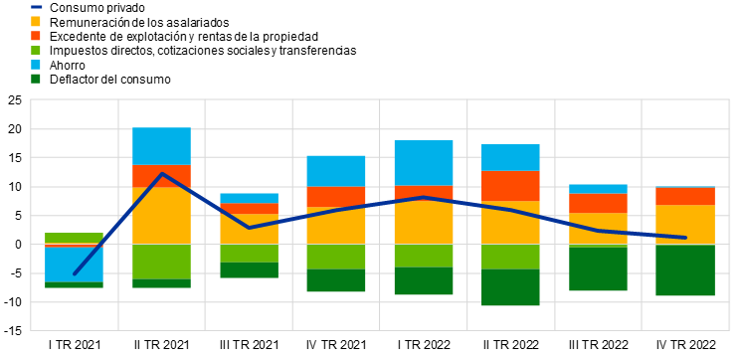
Fuente: European Central Bank (2023). Informe Anual 2022. https://www.ecb.europa.eu/pub/annual/html/ecb.ar2022~8ae51d163b.es.html

Inversión privada [Tema 3.A.34]
“Por su parte, la inversión se muestra, como es habitual, como el componente más volátil del PIB. En efecto, esta serie presenta una amplitud de X puntos porcentuales. Su evolución parece explicarse en cierta medida por el flujo de crédito al sector privado y por el tipo de interés real a corto plazo (resultado de restar la inflación al tipo de interés nominal a corto plazo, por falta del tipo de interés a largo plazo y de las expectativas de inflación). Así, los años que más cae la inversión coinciden con una caída del crédito privado, mientras que los años de crecimiento de la formación bruta de capital suelen coincidir con un tipo de interés real negativo. Por otro lado, es posible que las expectativas jueguen también cierto papel en las decisiones de inversión de los agentes.”

Qué incluye
Incluye 3 componentes:
- Formación bruta de capital fijo: Comprende las adquisiciones menos las cesiones de activos fijos realizadas por los productores residentes durante un período determinado, más ciertos incrementos del valor de los activos no producidos derivados de la actividad productiva de las unidades de producción o de las unidades institucionales. Los activos fijos son activos producidos utilizados en la producción durante más de un año. La formación bruta de capital fijo está compuesta por:
  - Consumo de capital fijo: Es la pérdida de valor de los activos fijos que se poseen, como resultado del desgaste normal y la obsolescencia.
  - Formación neta de capital fijo
Se distinguen los siguientes tipos de formación bruta de capital fijo:
    - Viviendas
    - Edificios no residenciales y otras construcciones; esto incluye grandes mejoras de los terrenos.
    - Maquinaria y equipo, como buques, automóviles y ordenadores.
    - Sistemas de armamento.
    - Recursos biológicos cultivados, por ejemplo árboles y ganado.
    - Gastos asociados a las transferencias de propiedad de los activos no producidos, tales como terrenos, contratos, arrendamientos y licencias.
    - I+D, incluida la producción de I+D accesible gratuitamente; los gastos de I+D solo se registrarán como formación de capital fijo cuando las estimaciones de los Estados miembros tengan un nivel alto de fiabilidad y comparabilidad.
    - Prospección y evaluación minera y petrolera.
    - Programas informáticos y bases de datos.
    - Originales de obras recreativas, literarias o artísticas.
    - Otros derechos de propiedad intelectual.
- Variación de existencias: La variación de existencias se mide por el valor de las entradas en existencias, menos el valor de las salidas y el valor de cualquier pérdida corriente de los bienes mantenidos en existencias.
Es típicamente un componente de la demanda agregada muy pequeño pero volátil. Generalmente está asociado a un efecto anticíclico, pues ante una desaceleración disminuye la oferta y las existencias actúan como variable de ajuste.
Por lo general, dependen de las expectativas, y del cambio transitorio o temporal de las ventas realizadas. Las existencias actúan como un regulador entre la producción y el consumo. Una acumulación excesiva de stocks puede marcar el inicio de la fase depresiva del ciclo. Cuando la demanda crece de forma inesperada, el primer signo es una caída de las existencias.
- Adquisiciones menos cesiones de objetos valiosos: Los objetos valiosos son bienes no financieros que no se utilizan principalmente para la producción o el consumo, ni se deterioran (físicamente) con el tiempo en circunstancias normales y que se adquieren y mantienen, principalmente, como depósitos de valor.
La inversión es muy importante para el crecimiento a largo plazo ya que, además de ser un factor de demanda en el corto plazo, determina el crecimiento potencial a largo vía oferta.

Hechos estilizados (comprobar si se cumplen)
Peso relativo: Representa habitualmente en torno a un 20 % del PIB en países desarrollados, siendo clave para el crecimiento a largo plazo, pues también afecta a la oferta y al potencial de producción futura (se acumula capital).
Volatilidad relativa: Generalmente volátil (sujeto en gran medida a expectativas –los animal spirits de Keynes–).
Comovimientos:
Suele ser muy procíclica.
Suele ir adelantada al ciclo, permitiendo adelantar cambios en la situación cíclica.
Conformidad: Decimos que dos series presentan un alto grado de conformidad si las relaciones de comovimiento hasta ahora enunciadas se mantienen constantes para toda la muestra. Decimos que presenta un grado bajo de conformidad si las relaciones de comovimiento son inestables, es decir, sin empiezan siendo procíclicas y al cabo de algunos ciclos se muestran contracíclicas.
Por lo tanto, esto dependerá de la muestra que nos den.

Evolución observada
“La inversión se muestra volátil a lo largo del PIB, creciendo fuertemente en la primera mitad del ciclo y luego reduciéndose a partir del año 20xx, anticipando la recesión.”

Factores que lo han motivado
$$\text{I}=\text{f}\left( \overset{-}{{\text{r}}_{\text{l/p}}} \text{| }\overset{\text{¿}}{\text{Expectativas}} \text{|} \overset{\text{+}}{\text{EBE}}\text{ | }\overset{\text{+}}{\text{D}}\text{ |} \overset{-}{\text{π}} \text{| }\overset{-}{\text{Incertidumbre}} \text{| }\overset{+}{∆\text{PIB}}\text{ | }\overset{+}{\text{PIB}}\text{|} \overset{\text{+}}{{\text{π}}^{\text{e}}} \right)$$
En general, podemos considerar que la inversión privada:
Está correlacionada positivamente ($+$) con:
El crecimiento esperado del PIB,
La capacidad de utilización,
Incentivos fiscales,
Demanda interna y externa ($\text{D}$): La evolución de la demanda es importante para las decisiones de oferta/inversión, y
Excedente Bruto de Explotación ($\text{EBE}$) ~ margen de beneficio: Incentiva la inversión ya que representa la rentabilidad empresarial. Los mayores excedentes vendrían explicados bien por un incremento de los precios de ventas, bien por menores costes unitarios. De ahí que, si carecemos de datos sobre el EBE, podamos calcular la evolución del mark-up (evolución del margen empresarial):
$$\text{γ}\text{ mark-up}≈\text{γ} {\text{Deflactor}}_{\text{PIB}}-\text{γ}\text{ CLUs}$$
Para lo anterior es necesario que los impuestos y los precios de los inputs se mantengan constantes.
Para la inflación utilizar aquí γ deflactor PIB (es mejor índice para las decisiones empresariales).
Está correlacionada negativamente ($-$) con:
Tipo de interés real a largo plazo (${\text{r}}_{\text{l/p}}$) (Si se puede es mejor usar el deflactor del PIB (y no el IPC) para corregir tipos de interés nominales. Si no lo tenemos, decirlo. Si no tuviéramos los tipos de interés a largo plazo, utilizar los de corto plazo, pero decirlo),
Output gap,
Costes de construcción,
Coste real de la maquinaria y el equipamiento, y
Volatilidad e incertidumbre política y económica.
Además se puede hablar de un efecto crowding-out si vemos un déficit público elevado y un aumento de los tipos de interés.
Asimismo, las expectativas, también juegan un papel relevante (animal spirits).
Ver los mismos indicadores que para el caso del consumo privado, con especial atención a:
- Clima de confianza de los empresarios,
- Estabilidad del cuadro macroeconómico, y
- Crecimiento económico (curva de tipos).
En el caso de la inversión sí que es importante modelizar las expectativas haciendo uso de índices bursátiles o cualquier dato que nos faciliten. Si no tuviéramos nada, nos lo inventamos usando condicionales (p.ej. “es posible que un crecimiento de la renta en el resto del mundo esté generando unas expectativas que expliquen la evolución de la inversión”).

(Consumo e inversión públicos)
Nota 27/09/2021: El manual dice que ya lo veremos cuando estudiemos el sector público en el tema 5.
Poco que contar, gastos de personal, alquiler de edificios… Salvo que se observe algo raro.
Generalmente se comportará de forma procíclica, aunque los determinantes son difíciles de encontrar, ya que en parte están determinados por factores políticos. Relacionar brevemente en caso de ser relevante con el déficit público y la deuda.
“Los otros dos componentes de la demanda nacional, consumo e inversión públicos, pertenecen a la dimensión de la política fiscal y, como tal, se analizarán con más detalle en la pregunta correspondiente. Baste aquí señalar que la inversión pública muestra cierto comportamiento errático y que el consumo público presenta tasas de variación moderadas; llama la atención el fuerte crecimiento de ambas en el año de la irrupción de la crisis sanitaria (probablemente con una intención contracíclica).”
El consumo público y la inversión pública forman parte del gasto público del gobierno:
- Consumo público: Sus principales componentes son la compra de bienes y servicios y los gastos de personal. Es una variable política, más ajena en principio al resto de los indicadores y cuya importancia depende del papel que tenga el Sector Público en la economía concreta a analizar. Únicamente podremos decir que refuerza o compensa el efecto de otras variables.
- Inversión pública: Suele incluirse como parte de la inversión en construcción. Reflejaría los gastos en infraestructuras y equipamiento realizados por las autoridades, con importantes efectos arrastre que se reflejan en mayores inversiones por parte del sector privado. Podría existir:
  - Crowding-out real: Si la actividad del sector público expulsa la iniciativa privada porque se superponen.
  - Crowding-out financiero: Si el endeudamiento del sector público detrae recursos que se podrían destinar al sector privado.

Demanda externa
$${\text{Demanda}}_{\text{t}}={\text{Y}}_{\text{t}}=\underset{\text{Demanda interna}}{\underbrace{{\text{C}}_{\text{t}}+{\text{I}}_{\text{t}}+{\text{G}}_{\text{t}}}}+\underset{\text{Demanda externa}}{\underbrace{\left({\text{X}}_{\text{t}}-{\text{M}}_{\text{t}}\right)}}$$
“Tras el análisis de la demanda interna, pasamos al análisis de la evolución del PIB desde el punto de vista de la demanda externa, que integra exportaciones e importaciones.”
“Destaca el crecimiento continuo de las exportaciones de bienes y servicios de esta economía, sólo interrumpido por la brusca caída de 2020 debido, probablemente, a las limitaciones del comercio mundial, a la disrupción internacional de las cadenas globales de valor y a la caída de las rentas de los países provocadas por la pandemia. En la etapa prepandémica, las exportaciones de este país parecen responder en cierta manera a la evolución de la competitividad-precio: por lo general, el crecimiento de las exportaciones de nuestra economía parece más pronunciado cuando el tipo de cambio efectivo real se deprecia, en línea con lo que predice la teoría económica. El crecimiento más moderado de las exportaciones en 20xx y 20xx sería compatible con un posible repliegue de las empresas hacia el mercado nacional: en dichos años nuestra economía ya ha dejado atrás la Gran Recesión y la economía funciona a pleno rendimiento a juzgar por el output gap; ante esta consolidación de la demanda interna, las empresas podrían estar reorientando sus ventas al mercado nacional (más fácil y barato de satisfacer que los mercados extranjeros).”
“Por su parte, las importaciones de este país crecen cuando hay crecimiento económico y viceversa (salvo en 20xx), lo que sugiere que la renta interna podría ser un factor explicativo de esta variable. El tipo de cambio efectivo real no parece ser, a simple vista un determinante clave en la evolución de las importaciones de esta economía.”
“No hay que perder de vista que un factor importante de los flujos comerciales de un país es su competitividad no precio (calidad, percepción de marca, diferenciación, etc.), sobre la que no se ofrecen métricas en este cuadro macro.”
Comentar brevemente, pero dejar el análisis para la pregunta de sector exterior.
Para un análisis detallado hacen falta datos de exportaciones ($\text{X}$) e importaciones ($\text{M}$), tanto de bienes como de servicios. Si carecemos de ellos, “pedirlos” y utilizar la balanza comercial (sólo bienes) como aproximación.
Hay que analizar:
- La evolución de $\text{X} y \text{M}$.
- Los factores que afectan a $\text{X}$:
$$\text{X}=\text{f}\left(\overset{+}{\underset{\begin{aligned}\text{Competitividad} \\ \text{precio}\end{aligned}}{\underbrace{\text{e}=\frac{\text{E}∙\text{P*}}{\text{P}}}}} \text{| }\overset{+}{\begin{aligned}\text{Competitividad} \\ \text{no precio}\end{aligned}} \text{|} \overset{+}{\text{Y*}}\text{ | }\overset{-}{\begin{aligned}\text{Demanda } \\ \text{interna}\end{aligned}}\right)$$
Competitividad precio ($+$): Se analiza a través del tipo de cambio efectivo real (es muy importante tener en cuenta si un aumento en $\text{e}$ supone una depreciación, como hemos supuesto aquí, o una apreciación) [se analizará más en detalle en el apartado 3.1. Competitividad precio],
Competitividad no precio ($+$): Imagen de marca, diferenciación, calidad, etc.,
Renta extranjera ($+$), y
Demanda interna ($-$): Recientemente se ha observado que las exportaciones de un país pueden depender también de la demanda interna: cuando ésta cae (p.ej. por una recesión), los empresarios buscan mercados alternativos al doméstico donde colocar sus productos. Y viceversa: cuando la demanda interna repunta, los exportadores se repliegan ante la mayor facilidad de colocar sus productos y servicios en el mercado nacional.
- Los factores que afectan a $\text{M}$:
$$\text{M}=\text{f}\left( \overset{-}{\underset{\begin{aligned}\text{Competitividad} \\ \text{precio}\end{aligned}}{\underbrace{\text{e}=\frac{\text{E}∙\text{P*}}{\text{P}}}}} \text{| }\overset{-}{\begin{aligned}\text{Competitividad} \\ \text{no precio}\end{aligned}} \text{|} \overset{+}{\text{Y}}\right)$$
Competitividad precio ($-$),
Competitividad no precio ($-$), y
Renta nacional ($+$): Las importaciones suelen ser procíclicas por la elevada elasticidad positiva que tienen hacia la renta nacional.
$\text{M}$ depende de elementos estructurales como la dependencia energética, tecnológica, etc.
[A partir de aquí opcionales – sólo si hay tiempo]
- Apertura, a precios corrientes:
$$\text{Apertura}=\frac{\text{X}+\text{M}}{\text{PIB}}$$
Si $\text{Apertura}<\text{15-20 \%}$: Economía cerrada (generalmente país grande; en Estados Unidos entorno al 25 %);
Si $\text{Apertura}\sim \text{50 \%}$: Normal (en España está en torno al 60 %);
Si $\text{Apertura}>\text{75 \%}$: Economía muy abierta (generalmente país pequeño que debe integrarse en el comercio internacional para disponer de una variedad amplia de productos; en Bélgica por ejemplo está entorno al 160 %);
- Penetración de las importaciones, a precios corrientes:
$$\text{Penetración de las importaciones}=\frac{\text{M}}{\text{PIB}}$$
Incremento repentino: El consumo crece más rápido de lo que la economía puede satisfacer (posible inflación y sobrecalentamiento).
Reducción repentina: Posible depreciación del tipo de cambio efectivo real.
- Inflación importada: Se estará importando inflación si el siguiente diferencial es positivo:
$$\text{γ Deflactor }{\text{P}}_{\text{M}}-\text{γ IPC}$$
Por el contrario, si el diferencial es negativo, será indicativo de falta de competitividad exterior.
- Relación Real de Intercambio (RRI):
$$\text{RRI}=\frac{{\text{P}}_{\text{X}}}{{\text{P}}_{\text{M}}}$$
Indicadores:
      - Deflactores de $\text{X}$ y $\text{M}$.
      - Relación de los volúmenes y el valor (si el volumen de $\text{X}$ aumenta pero no lo hace en valor, hay deterioro de ${\text{P}}_{\text{X}}$ y, por tanto de la RRI).
Interpretación de un aumento de la RRI:
      - Pérdida de competitividad, o
      - Enriquecimiento porque el mercado internacional valore más los productos nacionales (“compramos más por menos”).
- Para saber qué efecto predomina es necesario ver la evolución de los precios nacionales, pues en ausencia de inflación pronunciada podríamos hablar del efecto enriquecimiento.
- No obstante, dado que el objetivo de la RRI es expresar la competitividad del sector exterior de la economía, ello se hace mejor con el tipo de cambio efectivo real, que es menos ambiguo. Por lo tanto, en la medida de lo posible, acudir al tipo de cambio en lugar de a la RRI.
“En conclusión, la demanda interna contribuye fuertemente al PIB en épocas de bonanza, pero se desploma durante las recesiones, siendo la demanda externa la que en esos períodos amortigua en parte la caída del PIB; la demanda interna juega, pues, un papel procíclico, y la externa, uno contracíclico.”
Imagen 3.– Evolución del PIB y del comercio mundiales
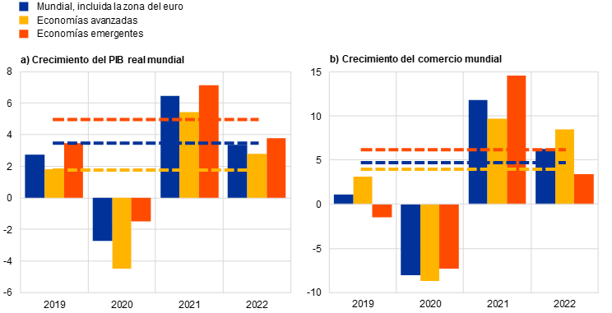
Fuente: European Central Bank (2023). Informe Anual 2022. https://www.ecb.europa.eu/pub/annual/html/ecb.ar2022~8ae51d163b.es.html

Oferta
El objetivo de este apartado es explicar la evolución económica a través del enfoque de la producción del PIB.
A corto plazo, la economía está muy sometida a los vaivenes de la demanda. Sin embargo, la oferta es el factor determinante a largo plazo.
$${\text{Oferta}}_{\text{t}}={\text{Y}}_{\text{t}}=\text{F}\left({\text{A}}_{\text{t}}\text{,}{\text{K}}_{\text{t}}\text{,}{\text{L}}_{\text{t}}\right)$$
“La variación del crecimiento desde la óptica de la oferta puede descomponerse en la variación de la acumulación de factores y la variación de la productividad de factores productivos. Si bien no tenemos datos agregados de la economía, haremos una aproximación a través del mercado de trabajo como su descomposición en la variación del empleo y de la productividad aparente del trabajo. En este sentido, en el período 2012-2016 el motor del crecimiento sería el empleo; en 2017-2018, dominan los incrementos en la productividad aparente del trabajo. Efectivamente, la variación de la productividad aparente del trabajo tiene una tendencia creciente a lo largo de la serie; sin embargo, sería poco prudente concluir que la fase alcista del ciclo está guiada por un shock de productividad (recordemos que la productividad aparente del trabajo es un indicador del cual resulta complejo extraer conclusiones en cuanto a la dirección de la causalidad).”
“De acuerdo con el cuadro macroeconómico, esta economía tiene una fuerte dependencia del turismo: en 2019 el xx,x % del PIB tiene su origen en este sector, frente al 10,1 % de media en la Unión Europea. Esto hace que su economía pudiera ser más vulnerable a una pandemia, ya que el sector turístico es más intensivo en tareas que requieren mayor interacción social y depende en mayor medida de la movilidad de las personas. Por otro lado, este sector suele concentrar mayor porcentaje de trabajadores jóvenes, temporales, con poca formación y con bajos salarios, lo que aumenta la probabilidad de un impacto desigual de esta crisis.
La mayor vulnerabilidad del sector turístico en la actual crisis se aprecia en las caídas del valor añadido bruto de los sectores de dicho ámbito: en 2020 la caída de la producción alcanzó cotas de dos dígitos en áreas como la hostelería o el ocio. Por el contrario, en el sector primerio apenas se redujo un x,x %.”
“En cuanto a las características del tejido productivo, en uno de los gráficos se muestra la alta fragmentación de la producción cuando se compara con la media de la UE…
La atomización del universo empresarial también pudiera hacer a este país especialmente vulnerable a las crisis económicas, sobre todo a la actual: las empresas pequeñas tienen más dificultades para implementar estrategias de distanciamiento social (como venta online o teletrabajo), además de las limitaciones habituales para la innovación, la formación, la internacionalización, la financiación y, en definitiva, para impulsar todos aquellos factores que redundan en una mayor productividad.”

Motor de crecimiento
Mientras que por el lado de la demanda veíamos si el motor de crecimiento era la demanda interna o externa, por el lado de la oferta vemos si el patrón de crecimiento está basado en mejoras de la productividad o en la acumulación de factores.
$$\text{γ}{\text{Y}}_{\text{t}}={\text{s}}_{\text{L}}∙\text{γ}{\text{L}}_{\text{t}}+{\text{s}}_{\text{K}}∙\text{γ}{\text{K}}_{\text{t}}+\text{γ}{\text{A}}_{\text{t}}$$
Si no disponemos de la tasa de variación de la productividad total de los factores ($\text{γ}{\text{A}}_{\text{t}}$) ni de las tasas de variación de todos los factores de producción ($\text{γ}{\text{L}}_{\text{t}}$y $\text{γ}{\text{K}}_{\text{t}}$), podemos hacer una aproximación a través de la variación de la productividad aparente del trabajo:
$$\text{γ PAT}=\text{γ }{\text{PIB}}_{\text{real}}-\text{γ Em}\text{pleo}$$
$$\text{γ }{\text{PIB}}_{\text{real}}=\text{γ PAT}+\text{γ Em}\text{pleo}$$
De este modo podemos descomponer el crecimiento del PIB en el crecimiento de la productividad y el crecimiento del empleo.
Caídas en el nivel de empleo pueden producir “aumentos” espurios de productividad.
Nótese que, si una economía está creciendo y, aun así, sigue sin cerrar su output gap, es porque el output potencial también está creciendo.
Así, si durante la serie el output gap no se cierra a pesar de un crecimiento sostenido del PIB, tenemos que ser cautos y no calificar por ese hecho al cuadro macro como “débil”, ya que el PIB potencial de la economía está creciendo a tasas importantes.
Y viceversa: una economía que cierra su output gap no tiene por qué ser dinámica, ya que si lo hace a una tasa de crecimiento del PIB baja entonces no sería necesariamente un buen signo.

Sectores
Otro enfoque para analizar el crecimiento en la producción desde el punto de vista de la oferta es pronosticar la producción para cada sector de forma separada y obtener la tasa de crecimiento del PIB real como una media ponderada del crecimiento de los sectores.
Para ello, es interesante comprobar algunas cuestiones:
Cambio de estructura productiva: Por ejemplo, el paso del sector primario al industrial (industrialización) o al sector servicios (terciarización).
Uso intensivo de factores productivos: Mano de obra, capital, I+D+i, energía, etc.
Eslabonamientos de cada sector: Capacidad de un sector para “tirar” del resto de sectores.
Externalidades: Por ejemplo, la industria aeronáutica genera efectos desbordamiento positivos.
Posteriormente, analizamos los diferentes sectores en los que se descompone la economía a través de la evolución de su valor añadido (VAB):
Sector primario: Generalmente acíclico.
Intensivo en mano de obra.
Posible protección arancelaria y subvenciones como elementos distorsionadores.
Menor elasticidad-renta.
Mayor importancia cuanto menos desarrollado este el país.
Sector energético:
Posibles subvenciones o impuestos (muchos países en vías de desarrollo subvencionan combustible).
Posible dependencia energética, con precios fijados en los mercados mundiales (y, por tanto, importando inflación).
Depende de los precios mundiales.
Posible impacto sobre balanza comercial.
Capacidad de refinado (algunos países en vías de desarrollo petrolíferos carecen de tecnología nacional y precisan de Inversión Directa Extranjera –IDE–).
Posible enfermedad holandesa: Apreciación del tipo de cambio real causada por un boom en un sector muy demandado en el exterior (p.ej. hidrocarburos).
Sector de la construcción:
Grandes eslabonamientos hacia atrás por requerir grandes cantidades de insumos.
Intensivo en mano de obra poco cualificada.
Tiempo de maduración elevado.
Demanda condicionada por la demografía, pero también por su carácter de inversión.
Posible burbuja o inflación de activos.
Fuerte efecto riqueza por ser el principal activo de los hogares.
Genera gran necesidad de endeudamiento y simbiosis con el sector financiero por círculos virtuosos o viciosos. Se consideran excesivos desembolsos superiores al 33 % de la renta corriente en vivienda.
Oferta fija a corto plazo.
Sector industrial:
Menos intensivo en mano de obra que agricultura o servicios.
Ver correlación con las exportaciones y, si el país está en vías de desarrollo, ver si existe estrategia de industrialización orientada a la exportación.
Sector servicios:
Sector muy heterogéneo con servicios de alto y bajo valor añadido, a menudo no comercializables.

Anticipación de diagnóstico
(opcional y sólo si está claro y da tiempo)
“Como veremos, parece tratarse de una economía desarrollada/en vías de desarrollo cuyo crecimiento se fundamenta en […], pero presenta ciertos frenos/desequilibrios, como […], por lo que podemos considerar que su cuadro macroeconómico presenta buena/mala/mejorable salud.”

Indicios de un país desarrollado o un país en vías de desarrollo
- País desarrollado (PD):
  - Crecimiento: 2-4 %.
  - Inflación: <5 %.
  - Renta per cápita: Alta (Estados Unidos $50.000, Alemania $36.000, España $30.000), pero cuidado con los países petrolíferos que tienen rentas per cápita elevadas.
  - Estabilidad macroeconómica: Inflación controlada, cuentas públicas saneadas.
  - Composición del producto: Primario ~10 %, Secundario ~20-30 %, Terciario ~60-80 %.
- País en vías de desarrollo (PED):
  - Crecimiento: >5 % (alta volatilidad de las tasas de crecimiento por ausencia de estabilizadores automáticos).
  - Inflación: Elevada o volátil.
  - Renta per cápita: Baja.
  - Estabilidad macroeconómica: Debilidad del sector financiero (prima de riesgo elevada, falta de credibilidad, fuertes variaciones de M3, monetización del déficit), altos tipos de interés, etc.
  - Composición del producto: Primario >30 %, Terciario <30 %. En general, excesiva dependencia de algún sector.
  - Otros factores: Transición demográfica inacabada, financiación fundamentada en remesas o en ingresos de exportación de materias primas, bajo índice de desarrollo humano, alto porcentaje de economía sumergida, participación reducida del gasto público.

Principales desequilibrios (y fortalezas)
- Débil crecimiento/recesión: $\text{γ }{\text{PIB}}_{\text{real}}<\text{0}$.
- Consumo interno anémico: $\text{γ }{\text{C}}_{\text{priv}}$ muy bajo.
- Inflación y sobrecalentamiento: Output gap sistemáticamente positivo, altas tasas de inflación y de crecimiento del consumo privado, reducciones drásticas de existencias, e incrementos drásticos de la penetración de importaciones.
- Mercado de trabajo deficiente: Altas y persistentes tasas de desempleo y CLUs crecientes.
- Déficit público y deuda pública: Altos y persistentes niveles de déficit y deuda pública, insostenibilidad del déficit.
- Déficit por cuenta corriente y deuda externa: Altos y persistentes niveles de déficit por cuenta corriente y deuda externa, pérdida de competitividad exterior, elevada absorción, escasez de ahorro, exceso de inversión, y déficits públicos.
- Riesgos en el sistema financiero: Alta prima de riesgo, alto endeudamiento privado y público, elevadas tasas de morosidad, racionamiento del crédito, etc.
- Estructura sectorial desequilibrada de la economía: Excesiva dependencia de un sector (p.ej. inmobiliario, energético, de commodities, etc.).

Recomendaciones de política económica
- Indicios de necesidad de reformas estructurales:
  - $\text{γ output gap}>\text{γ PIB}$
  - Disminución de la PAT
  - Alta NAIRU
  - Saldo de CC persistentemente negativo
- Mejora de la productividad:
  - Políticas educativas (capital humano)
  - Inversión en I+D
  - Infraestructuras
  - Liberalizaciones sectoriales y aumento de la competencia (apertura comercial)
  - Reducción de costes de los inputs:
    - Reforma del sistema financiero (información asimétrica)
    - Reforma del mercado laboral
- Efectos a largo plazo, plantear la posibilidad de policy-mix.
Se ha de ser especialmente precavido: los problemas estructurales son generalmente más difíciles de localizar con los meros datos.

MERCADOS DE FACTORES

Mercado de trabajo
Esta es una de las preguntas donde suele haber preguntas muy concretas. Importante subrayar aquellas partes que responden a preguntas específicas, e incidir en ellos al cantar.
¿Es flexible en precios el mercado de trabajo? ¿Es competitivo?
Desde un punto de vista macroeconómico, el trabajo es uno de los principales factores de producción junto con la tierra y el trabajo (por simplicidad, la tierra es habitualmente incluida en el capital, por lo que solo utilizaremos trabajo y capital). Por lo tanto, es esencial revisar algunas definiciones y medidas de la cantidad y el coste de este factor.

Indicadores
- Población en edad de trabajar: Toda la población en edad de trabajar (habitualmente de 16 a 64 años).
  - Factor demográfico: $\frac{\text{Población en edad de trabajar}}{\text{Población total}}×\text{100}$.
- Población activa: Incluye a todos los individuos en edad de trabajar que trabajan o se encuentran en búsqueda activa de empleo.
  - Tasa de participación: $\frac{\text{Población activa}}{\text{Población total}}×\text{100}$.
  - Tasa de actividad: $\frac{\text{Población activa}}{\text{Población en edad de trabajar}}×\text{100}$.
Es importante para la sostenibilidad del sistema de bienestar. Depende de la demografía. En la OCDE la tasa de actividad se sitúa en torno al 70 % (60 % para mujeres), pero en España es de tan sólo el 60 %.
- Población ocupada: Todas las personas, tanto empleados como autónomos que participan en alguna actividad productiva.
  - Tasa de ocupación: $\frac{\text{Ocupados}}{\text{Población en edad de trabajar}}×\text{100}$.
La variación de la ocupación se calcula como la tasa de creación de empleo menos la tasa de destrucción de empleo. Es importante analizar la evolución del empleo (creación o destrucción), viendo elasticidades y umbrales de creación de empleo.
- Población desempleada: Personas activas que no disponen de un trabajo, es decir, personas en búsqueda activa de empleo.
  - Tasa de desempleo: $\frac{\text{Población activa }-\text{ Ocupados}}{\text{Población activa}}×\text{100}$.

Productividad del trabajo
La productividad se define como la ratio de producto respecto a la cantidad de input utilizado. Por lo tanto, la productividad del trabajo será:
$$\text{Productividad aparente del trabajo }\text{(PAT)}=\frac{\text{Y}\left(\text{A, K, L}\right)}{\text{L}}$$
donde Y es la producción (generalmente medido utilizando un índice de valor añadido como el PIB real) y L es la cantidad utilizada de factor trabajo (generalmente medido utilizando las horas trabajadas o el número de trabajadores).
De este modo, los crecimientos en la producción se pueden deber a aumentos en el empleo o a aumentos en la productividad. Esta descomposición nos permitirá calcular la evolución de la PAT real:
$$\begin{matrix}\text{γ }{\text{PIB}}_{\text{real}}=\text{γ }{\text{PAT}}_{\text{real}}+\text{γ Empleo} \\ ⇓ \\ \text{γ }{\text{PAT}}_{\text{real}}=\text{γ }{\text{PIB}}_{\text{real}}-\text{γ Empleo}\end{matrix}$$
La productividad del trabajo no sólo refleja las capacidades personales de los trabajadores o la intensidad de su esfuerzo. Su productividad se ve afectada por la presencia de otros factores productivos, como el capital o la tecnología.
Hay, por lo tanto, 2 maneras en las que la productividad del trabajo puede crecer:
Intensificación del capital $\left(\text{↑}{\text{K}}/{\text{L}}\right)$: Surge de aumentos en la inversión neta.
Progreso tecnológico $\left(\text{↑}\text{A}\right)$: Permite el aumento de la productividad del trabajo sin necesidad de acumulación de capital.
Esta descomposición es relevante para entender la causa tras cualquier cambio en productividad del trabajo: aumentos en la inversión en capital físico o inversión en capital intangible (e.g. innovación, cambios organizacionales o I+D).
La productividad del trabajo es importante porque a nivel agregado, la productividad del trabajo se traduce (con algunos ajustes) en renta per cápita, una medida de la calidad de vida.

Salarios y Costes Laborales Unitarios (CLUs)
Los salarios son un componente importante de la renta de los trabajadores. Como en el caso del PIB, distinguimos entre salarios nominales y reales:
- Los salarios reales se obtienen deflactando los salarios nominales por el índice de precios apropiado. En el largo plazo, la tasa de crecimiento del salario real suele estar relacionado con el aumento de la productividad del trabajo.
- El Coste Laboral Unitario nominal (${\text{CLU}}_{\text{nominales}}$) se define como la compensación del trabajador (medida aproximada por los salarios nominales) por unidad de producto. Teniendo en cuenta que la productividad del trabajo se puede definir como el nivel de producción por unidad de trabajo, podemos expresar el CLU de la siguiente manera:
$${\text{CLU}}_{\text{nominales}}=\frac{\text{W}∙\text{L}}{\text{Y}\left(\text{A, K, L}\right)}=\frac{\text{W}}{{\text{Y}}/{\text{L}}}=\frac{\text{Salario nominal}}{\text{Productividad media del trabajo}} \\ \text{γ }{\text{CLU}}_{\text{nominales}}=\underset{\text{γ Salario nominal}}{\underbrace{\text{γ }{\text{W}}_{\text{nominal}}}}-\underset{\text{γ }{\text{PAT}}_{\text{real}}}{\underbrace{\left(\text{γ }{\text{PIB}}_{\text{real}}-\text{γ Empleo}\right)}}$$
Como el CLU puede ser entendido como una compensación ajustada a la productividad, es un indicador importante de la competitividad de una economía. Además, como el trabajo es habitualmente el componente más cuantioso de los costes de producción, el CLU es un indicador importante de la tendencia de los costes de producción, los precios de las acciones y la inflación, ya que ceteris paribus:
- Un aumento sostenido en el CLU causará un aumento en los costes totales de producción;
- Un aumento en los costes de producción reducirá los beneficios, y si los efectos se extienden a lo largo de la economía se reflejará en una bajada de los precios de las acciones; y
- Las empresas que se enfrentan a un aumento en el CLU se verán presionadas a subir los precios, lo que puede causar un aumento de la inflación.
Otra manera de verlo sería en relación a la participación del trabajo en el nivel de producción:
$${\text{CLU}}_{\text{nominales}}=\frac{\text{W}∙\text{L}}{\text{Y}}=\text{P}∙\left(\frac{\text{W}∙\text{L}}{\text{P}∙\text{Y}}\right)=\text{P}∙{\text{s}}_{\text{L}}$$
De esta forma, si la participación de los salarios en la renta total (${\text{s}}_{\text{L}}$) aumenta, la proporción de los beneficios en la renta total (${\text{s}}_{\text{K}}$) debe caer. Por lo tanto, un aumento en el CLU es comúnmente interpretado como una caída en la rentabilidad.
La mayoría de las instituciones internacionales utilizan los ${\text{CLU}}_{\text{nominales}}$, ya que permiten subrayar la relación entre aumentos de precios y aumentos de salarios y observar cambios relativos en la competitividad exterior de los países.
En concreto, el uso de ${\text{CLU}}_{\text{nominales}}$ permite saber si los CLU siguen la misma evolución de los precios, o si:
$\text{γ }{\text{CLU}}_{\text{nominales}}>\text{Inflación}$ (i.e. crecen los ${\text{CLU}}_{\text{reales}}$), podemos hablar de una acumulación de crecimiento salarial no absorbido por aumentos de precios, lo que puede anticipar presiones inflacionistas.
$\text{γ }{\text{CLU}}_{\text{nominales}}<\text{Inflación}$ (i.e. caen los ${\text{CLU}}_{\text{reales}}$), entonces no se dan las condiciones para que se generen presiones inflacionistas.
Además, los CLU nominales permiten realizar comparaciones sobre la evolución de la competitividad-precio exterior de la economía, aunque para esto es necesario disponer de la evolución de los CLU de los principales socios comerciales.
Así, por tanto, es conveniente calcular los ${\text{CLU}}_{\text{nominales}}$:
  - Por un lado, para compararlos con la inflación, y así poder extraer conclusiones sobre presiones inflacionistas futuras (que lo serán por tanto en términos de los ${\text{CLU}}_{\text{reales}}$).
  - Por otro lado, para realizar el análisis de la competitividad exterior, que, al calcular los tipos de cambio efectivos reales en términos de CLU, variarán según cómo cambien los salarios nominales del país en relación con los salarios nominales extranjeros.
Un aumento de los costes laborales unitarios implicaría:
- Una evolución de los salarios que no se corresponde con la relativa a la productividad del trabajo, bien porque esa remuneración ha crecido más que la productividad, o porque esta última ha caído sin un reflejo equivalente en los salarios.
- Un encarecimiento del factor trabajo respecto al factor capital que en el medio plazo se traducirá en la sustitución efectiva del mismo, reduciendo la tasa de empleo e incrementando el paro.
- Riesgos inflacionistas, al incrementar los costes e inducir a subidas de precios para mantener los márgenes de beneficio empresariales.
- Por su parte, los ${\text{CLU}}_{\text{reales}}$ calculados deflactando el salario nominal con el deflactor del PIB, son más relevantes como determinantes de la evolución del empleo y el desempleo.

Análisis del mercado de trabajo
“El mercado laboral muestra un comportamiento marcadamente procíclico: el desempleo se reduce fuertemente según se alcanza en la fase alcista, y los salarios reales crecen de manera acelerada (posiblemente señalando un alto grado de tensión en el mercado de trabajo, ello corroborado por un output gap positivo al final de la serie).”
“Así, el incremento de la PAT podría estar guiando el aumento de la demanda de trabajo y el aumento de los salarios reales guiaría el de la oferta.”
La demanda de empleo se podría aproximar (salvando los problemas de endogeneidad) a través del número de horas trabajadas: cae en los primeros años de crisis económica, crece tímidamente en los años posteriores, se derrumba en el año de la pandemia y se recupera fuertemente después.”
“De entre los posibles factores detrás de esta evolución resulta difícil identificar un único elemento determinante. El crecimiento de la actividad económica, representada por el PIB real, parece correlacionar bien con la creación de empleo en términos de horas trabajadas, como era de esperar. También el crecimiento de las exportaciones coincide en cierta manera con la creación de empleo, lo que podría estar mostrando una economía con vocación exportadora. Ni el crecimiento de los Costes Laborales Unitarios por hora trabajada, ni el de los márgenes empresariales (aproximados como la diferencia entre el deflactor del PIB y de los Costes Laborales Unitarios) parecen explicar a simple vista la dinámica de creación de empleo, aunque el persistente crecimiento de los Costes Laborales unitarios y la crónica caída de los márgenes empresariales durante toda la serie podrían estar detrás de las tímidas tasas de creación de empleo de esta economía.”
“Llama la atención el persistente alto desempleo de esta economía, cuyo registro más bajo en toda la serie es 10 % en 20xx. Los factores explicativos de esta falta de dinamismo podrían ser múltiples: el crecimiento persistente de los salarios por encima de la productividad, la caída continua de la rentabilidad empresarial o posibles factores institucionales que limiten la flexibilidad del mercado de trabajo (por ejemplo indexación de salarios, elevados costes de contratación y despido, dualidad laboral, etc.).”
“Por último, se observa que los indicadores de empleo y paro no se hundieron en el año de la pandemia. Esto podría deberse a varios factores no directamente contrastables en el cuadro macro ofrecido: i) efecto amortiguador de los esquemas de protección de rentas que habitualmente se han puesto en marcha durante la pandemia; ii) efecto estadístico de que estas métricas no descuentan a los trabajadores acogidos a estos esquemas de protección; y iii) posible aumento del empleo público (especialmente en sanidad y educación) para hacer frente a las necesidades especiales derivadas de la pandemia.”
- Análisis de nivel de desempleo: Por ejemplo, desempleos de aproximadamente 3 %-6 % podrían ser considerados pleno empleo en algunas economías desarrolladas.
- Análisis de la evolución cíclica y de la volatilidad:
  - Analizar la tasa de crecimiento de la economía a partir de la cual disminuye el desempleo (aunque esta relación no suele ser lineal ni constante en el tiempo).
  - Hay diferentes tipos de desempleo en función de la causa que los genera:
    - Clásico: Salarios reales demasiado altos (por rigideces como salarios mínimos, poder de mercado de sindicatos, etc.).
    - Keynesiano: Insuficiente demanda agregada.
    - Friccional: Procesos de búsqueda.
    - De larga duración: Es una de las causas de histéresis.
  - Una disminución de la población activa (p.ej. emigración de los desempleados) lleva consigo, ceteris paribus, la contención de los niveles de paro, pero puede suponer un brain drain. Por el contrario, un aumento de la población activa (p.ej. inmigración) inicialmente aumenta el desempleo, pero después hace aumentar el crecimiento potencial.
  - Podría ocurrir que el empleo y el paro aumenten simultáneamente si, aunque se cree empleo, llegan por ejemplo inmigrantes en una cantidad mayor. Y viceversa: podría ocurrir que disminuyan tanto el empleo como el paro si, aunque se destruya empleo, se produce una fuga de cerebros en una mayor cuantía.
- Demanda de trabajo: Nos fijamos en la población ocupada. Depende de:
$${\text{L}}^{\text{D}}=\text{f}\left(\overset{-}{{\text{CLU}}_{\text{nom}}}\text{ | }\overset{+}{\text{EBE} \text{\& }\overset{\text{mark-up}}{\overbrace{\text{μ}}}}\text{ | }\overset{+}{\text{Demanda interna}}\text{| }\overset{+}{\text{Export.}}\text{|}\overset{\text{?}}{\text{Fact. institucionales}}\right)$$
La demanda de trabajo depende negativamente (−) de los Costes Laborales Unitarios nominales. Los ${\text{CLU}}_{\text{nominales}}$ recogen la relación entre los salarios nominales y la Productividad Aparente del Trabajo.
La evolución de los ${\text{CLU}}_{\text{nominales}}$ se puede expresar de la siguiente manera:
$$\text{γ }{\text{CLU}}_{\text{nominales}}=\text{γ }{\text{w}}_{\text{nominales}}-\underset{\left(\text{γ }{\text{PIB}}_{\text{real}}-\text{γ Empleo}\right)}{\underbrace{\text{γ }{\text{PAT}}_{\text{real}}}}$$
Aunque, por lo general, a mayor productividad mayor ocupación, no existe necesariamente esta relación unívoca entre creación de empleo y productividad: puede que la PAT aumente al tiempo que el empleo disminuye, por un mero efecto estadístico, es decir, el empleo disminuye más que la producción (i.e. función de producción cóncava).
    - La demanda de trabajo depende positivamente (+) del Excedente Bruto de Explotación y del margen de beneficios. Representa la rentabilidad empresarial, por lo que, del mismo modo que incentiva la inversión, aumenta la demanda de trabajo. Los mayores excedentes vendrían explicados bien por un incremento de los precios de ventas, bien por menores costes unitarios. De ahí que, si carecemos de datos sobre el EBE, podamos calcular la evolución del mark-up (evolución del margen empresarial):
$$\text{γ} \text{mark-up}≈\text{γ} {\text{Deflactor}}_{\text{PIB}}-\text{γ}\text{ CLUs}$$
Para lo anterior es necesario que los impuestos y los precios de los inputs se mantengan constantes.
Para la inflación utilizar aquí γ deflactor PIB (es mejor índice para las decisiones empresariales).
En particular, el origen de esta fórmula es el siguiente:
$$\text{mark-up}≈\underset{\text{P}∙\text{Q}}{\underbrace{\text{Ingresos}}}-\underset{\text{W}∙\text{L}}{\underbrace{\text{Costes}}} \\ \text{γ} \text{mark}\text{-up}≈\left(\underset{\text{γ }{\text{Deflactor}}_{\text{PIB}}}{\underbrace{\text{γ }\text{P}}}+\underset{\text{γ }{\text{PIB}}_{\text{real}}}{\underbrace{\text{γ }\text{Q}}}\right)-\left(\underset{\text{γ Rem. asalariados}}{\underbrace{\text{γ }\text{W}}}+\underset{\text{γ Empleo}}{\underbrace{\text{γ }\text{L}}}\right) \\ \text{γ }\text{mark}\text{-up}≈\text{γ }{\text{Deflactor}}_{\text{PIB}}-\underset{\text{γ CLUs}}{\underbrace{\left(\text{γ Rem. asalariados}-\underset{\text{γ PAT}}{\underbrace{\left(\text{γ }{\text{PIB}}_{\text{real}}-\text{γ Empleo}\right)}}\right)}}$$
    - Demanda interna (+)
    - Exportaciones (+)
    - Factores institucionales: rigideces, problemas de emparejamiento, etc.
- Oferta de trabajo: Nos fijamos en la población activa. Depende principalmente del salario real, pero también puede haber desincentivos (e.g. subsidios por desempleo).
$${\text{L}}^{\text{S}}=\text{f}\left(\overset{+}{{\text{w}}_{\text{real}}}\text{ | }\overset{-}{\text{Subsidios por desempleo}}\right)$$
- Efectos del mercado de trabajo sobre los precios: Analizar si el comportamiento del mercado laboral tiene efectos sobre la evolución de los precios (indexación de los salarios a la inflación en lugar de a la productividad, estructuras sindicales intermedias, etc.)
- Competitividad: Ver el elemento de la competitividad que tiene que ver con el mercado de trabajo: $\text{ΔCLUs}$.
- NAIRU (Non-Accelerating Inflation Rate of Unemployment): Es una tasa de desempleo de equilibrio en la que la inflación no acelera ni decelera.
Se situaría allí donde, ante una disminución del desempleo, se dispara la inflación. Un aumento en la demanda de trabajo generaría mayor empleo sólo hasta la tasa NAIRU, punto en el cual el empleo para de crecer y la mayor demanda genera mayor inflación.
Es un concepto relacionado con el output potencial y el output gap, de manera que podemos aproximar la NAIRU (más concretamente la NAWRU) como el nivel de desempleo existente en la economía cuando el output gap es cercano a cero.
Si la NAIRU está en niveles elevados, podemos mencionar la presencia de rigideces en el mercado de trabajo (que podrían ser debidas p.ej. a cotizaciones sociales muy elevadas (p.ej. en Suecia) o al sistema de negociación (p.ej. presencia de insiders u outsiders)) y la posible necesidad de reformas laborales.
- Histéresis: Comprobar si existe histéresis, esto es, si la tasa de paro de equilibrio depende de sus valores pasados, de forma que el desempleo será alto en $\text{t}$ por el mero hecho de que era alto en $\text{t}-\text{1}$. Así, una disminución del nivel de desempleo en $\text{t}$ contribuiría a reducir el desempleo en $\text{t}+\text{1}$ y posteriores períodos, es decir, reduciría el desempleo de forma permanente. Unas altas y persistentes tasas de desempleo pueden ser síntoma de histéresis. Las tres causas de la histéresis son:
- Dualidad en el mercado de trabajo en forma de insiders-outsiders;
- Desempleo de larga duración; y
- Disminución de la capacidad productiva (i.e. del stock de capital instalado).
La importancia de identificar el fenómeno de histéresis radica en que, en su presencia, las políticas de demanda sí que son efectivas en el largo plazo.
- Relación desempleo-salarios reales: Si los salarios reales suben en los momentos en los que aumenta el desempleo, también se podría deber a rigideces en el mercado de trabajo.
- Ley de Okun: Fijarse en el empleo. Si aumenta mucho el producto y poco el empleo hacer referencia a una reducida elasticidad. Mencionar que podría existir un posible crecimiento mínimo requerido para la creación de empleo.
Imagen 4.– Evolución del empleo, las horas trabajadas y la tasa de actividad en la zona euro
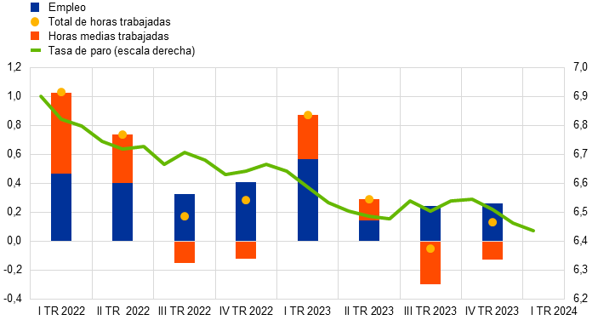
Fuente: European Central Bank (2024). Informe Anual 2023. https://www.ecb.europa.eu/press/annual-reports-financial-statements/annual/html/ecb.ar2023~d033c21ac2.es.html
“El mercado de trabajo siguió recuperándose con fuerza de la pandemia en paralelo al repunte de la actividad económica de la zona del euro. En el cuarto trimestre de 2022, el empleo total y las horas totales trabajadas habían superado los niveles del cuarto trimestre de 2019 en un 2,3 % y un 0,6 %, respectivamente. La tasa de actividad del colectivo con edades comprendidas entre 15 y 74 años se elevó hasta el 65,2 % en el cuarto trimestre de 2022, 0,5 puntos porcentuales por encima de la registrada en el cuarto trimestre de 2019. En consonancia con el crecimiento del empleo, la tasa de paro continuó descendiendo, desde el 6,9 % en enero de 2022, un nivel ya históricamente bajo, hasta el 6,7 % al final del año. El recurso a los programas de mantenimiento del empleo, que habían limitado los despidos durante la crisis, se redujo, y gran parte de los trabajadores que se habían acogido a estos programas retomaron su jornada habitual.
El mercado de trabajo de la zona del euro mantuvo su fortaleza, en general, en 2022, pese a la guerra de Rusia en Ucrania, como indicaban también las cifras persistentemente elevadas de vacantes de empleo hacia el final del año. Con todo, la evolución del mercado laboral y los indicadores de opinión de demanda de trabajo se moderaron en el segundo semestre del año.”
Imagen 5.– Situación del mercado laboral en España
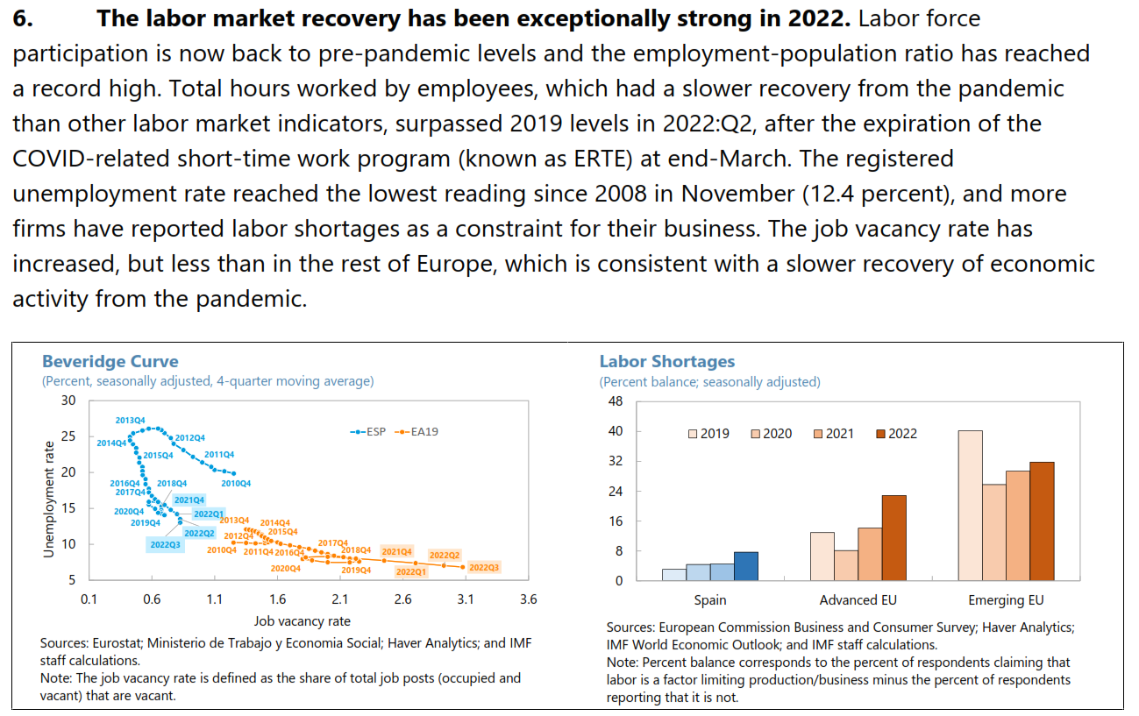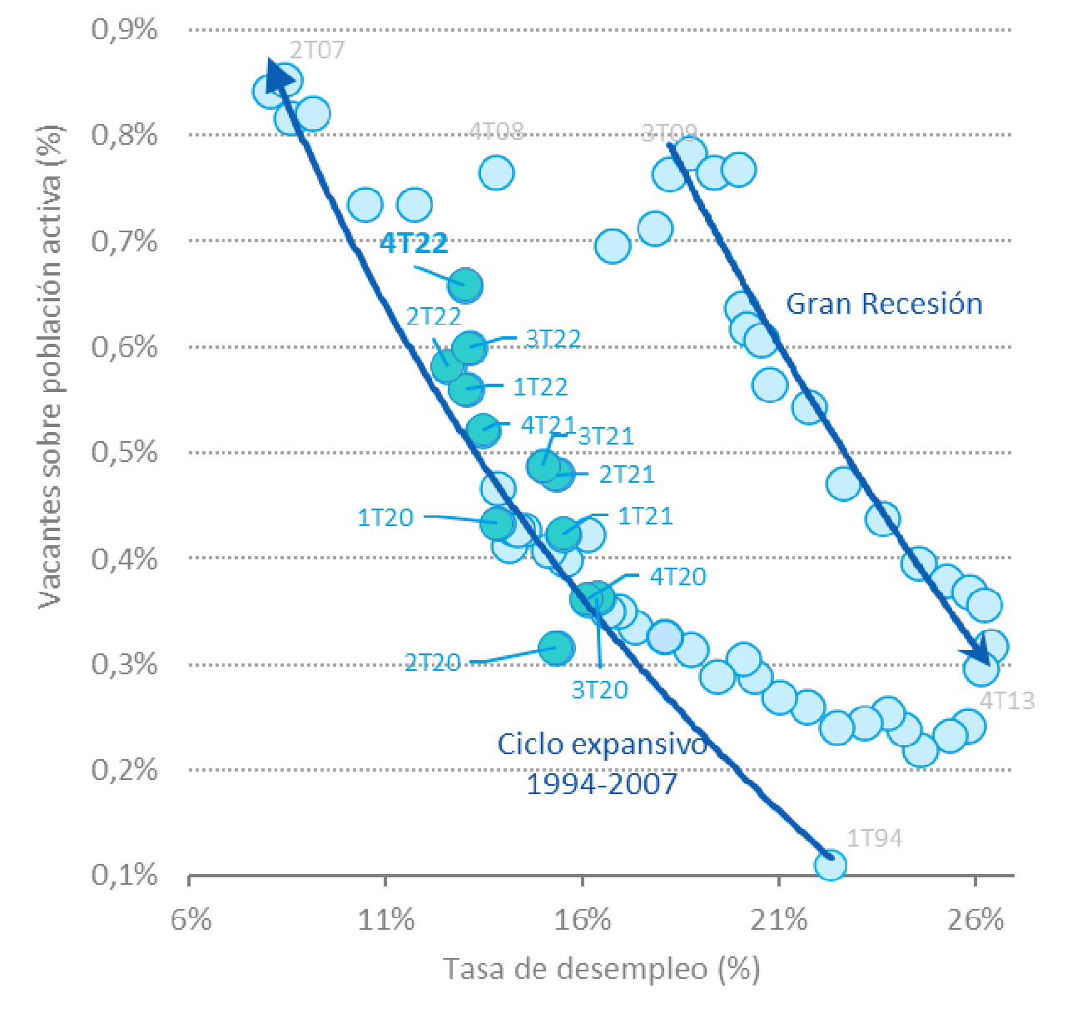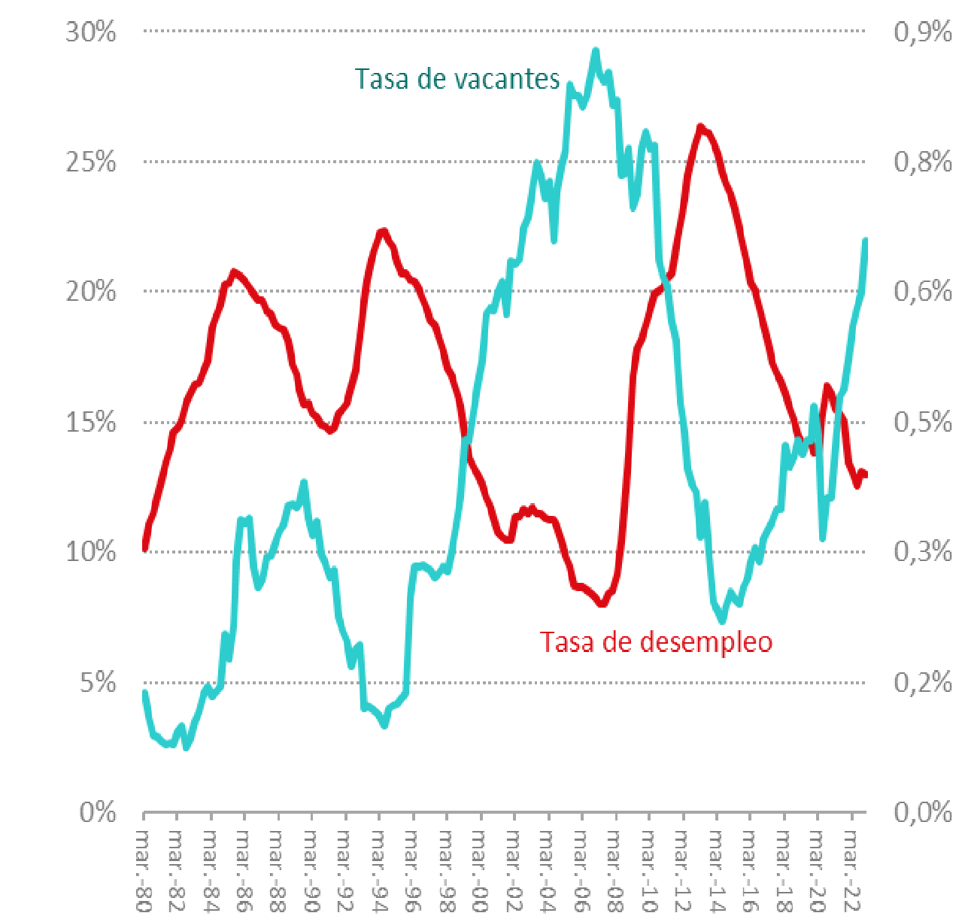
Fuente: Dept, I.M.F.E. (2023). Spain: 2022 Article IV Consultation-Press Release; Staff Report; and Statement by the Executive Director for Spain. IMF Staff Country Reports, 2023(033). https://doi.org/10.5089/9798400230622.002.A001
y Boscá, J.E et al. (2023) La economía española en el primer año de la guerra en Ucrania. BBVA Research, FEDEA, Fundación Rafael del Pino y Creando Oportunidades. https://www.bbvaresearch.com/publicaciones/espana-la-economia-espanola-en-el-primer-ano-de-la-guerra-de-ucrania/

Mercado de capitales
¿?

Mercado de capital físico
Indicadores no comunes. Además, el análisis de la productividad del trabajo puede incorporar ya parte de su análisis (p.ej. tecnologías de la información y la comunicación).

Mercados financieros
Su adecuado funcionamiento es vital.
“A lo largo de la serie se aprecia una mejoría en la resiliencia del sistema financiero.”
“Partimos de una economía con un muy alto nivel de endeudamiento privado (127 % del PIB) y público (80 % del PIB); además, dado el saldo de la Posición de Inversión Nacional Neta, gran parte de ese endeudamiento es con el resto del mundo, lo que hace más vulnerable a la economía ante un potencial shock en los costes de financiación. Como añadido, de confirmarse que se trate de una economía pequeña y abierta, es planteable que gran parte de la deuda externa esté denominada en divisa extranjera, por lo que la vulnerabilidad se extendería también al riesgo de tipo de cambio. Sin embargo, a lo largo de la serie se experimenta un marcado proceso de desapalancamiento y la exposición exterior es menor. Además, este desapalancamiento se ha producido en forma de incremento del ahorro (no descenso del consumo o de la formación bruta de capital; es decir, la combinación de un mayor crecimiento (mayor generación de renta y por tanto acumulación de riqueza) y de la conducta de los agentes (reducción de los volúmenes de crédito privado y reducción del déficit nominal del déficit nominal del Sector Público; ambos esfuerzos especialmente fuertes al inicio de la serie) ha permitido que la economía alcance y un nivel de deuda saludable.”
“La brecha crédito-PIB refleja que la economía se haya en una posición en el ciclo financiero por debajo del nivel tendencial desde 20xx. Esto es importante, ya que señala que hay ausencia de sobrecalentamiento en el sector del crédito, lo que a priori nos hace descartar la existencia de fenómenos agregados de sobreendeudamiento o de burbujas localizadas en mercados de nivel sistémico.”
“El sector bancario parte de una situación débil y presenta al inicio de la serie tres importantes vulnerabilidades:
i) Calidad de los activos: El ratio de morosidad es muy elevado (16 % de la inversión crediticia)
ii) Rentabilidad: Medida por el capital (ROE) es inferior al coste de capital (aproximado por los tipos de interés de mercado), incluso negativa en varios períodos.
iii) Solvencia: Los niveles de capital cumplen con los requerimientos de Basilea a lo largo de toda la serie (son mayores a 8 %+2,5 % de los RWA, presumiendo su correcta asignación entre los distintos tipos de capital: CET, AT1, T2) pero lo hacen de manera muy ajustada, lo que podría no garantizar una correcta absorción de un shock.
iv) Liquidez
Es importante señalar que estas tres vulnerabilidades parecen estar fuertemente relacionadas entre ellas (por ejemplo, una mala calidad del activo da lugar a una menor rentabilidad y a mayores costes de financiación, el empeoramiento de los resultados erosiona capital y por tanto profundiza en problemas de solvencia).
En cualquier caso, gracias al saneamiento de la posición financiera de los agentes de la economía (desapalancamiento), al fuerte crecimiento económico, y al tono de la política monetaria, la situación del sector mejora muy notablemente: la rentabilidad es alta y muy superior al coste de financiación; la mora se sitúa en niveles aceptables y ha mostrado una potente caída en apenas 8 años; los ratios de capital han mejorado también notablemente y podría decirse que están en niveles adecuados (abstrayéndonos del cumplimiento de otros requisitos como TLAC/MREL, y sin saber nada en relación a la posible activación de colchones macroprudenciales).”
“A nivel macroprudencial, al inicio de la serie la economía tiene, como se ha dicho, necesidad de reducir su nivel de deuda y riesgo de tipo de cambio, por lo que una política acomodaticia de demanda podría mitigar el impacto negativo del esfuerzo (como mencionamos, esto parece haber ocurrido). Al final de la serie podríamos señalar tres políticas que parecen adecuadas:
· En primer lugar, el signo negativo de la brecha crédito-PIB nos señalaría que el segmento del crédito se sitúa por debajo de su potencial, por lo que podría ser deseable la activación de medidas contracíclicas, como la liberación de colchones de capital para activar el crédito.
· En segundo lugar, los tipos de interés raquíticos observados desde 2014 (negativos en términos reales al final de la serie) pueden suponer un riesgo para la estabilidad financiera (financiación de proyectos de poca calidad; erosión de la rentabilidad de sectores como el bancario, el asegurado o el de gestión de valores; y alteración del precio de los activos financieros, entre otros), por lo que la activación de colchones de capital de riesgo sistémico podría estar justificada.
· En tercer lugar, a nivel sectorial (con la limitación de datos de que contamos), observamos un importante incremento del precio de la vivienda (dobles dígitos desde 2015, y mayores al crecimiento del VAB de la construcción, señalando que hay un importante efecto-precio): este sector es clave por la alta exposición típica d ellos bancos en sus balances al mismo, así como porque supone el principal componente del activo (vivienda) como del pasivo (deuda hipotecaria); el empleo de herramientas macroprudenciales destinadas a limitar el crédito hacia este sector podría ser de interés). Por su parte, el incremento de la capitalización bursátil parece estar relacionado con el fuerte crecimiento económico que atraviesa el país; si descartamos que el precio de las acciones esté alterado por la política monetaria ultralaxa o por las entradas de capitales vía inversión en cartera (pese a que los datos podrían guiarnos a estas conclusiones…), el mercado de valores no sería una fuente de riesgo.”
“La economía entra en la crisis con un sistema financiero sólido y resiliente.
En la etapa prepandémica, el sistema financiero mejora en términos de solvencia, incrementando el capital regulatorio tanto cuantitativamente como cualitativamente, alcanzando una ratio de capital regulatorio Tier 1con respecto a activos ponderados por riesgo del xx % en 2019, lo que supera holgadamente los requisitos de Basilea III. En términos de solvencia, la economía responde bien al shock…(esto podría ser así debido a las moratorias sobre préstamos y a la interrupción del reparto de dividendos, que han permitido que los bancos no hayan asumido pérdidas)…. Por su parte, las non-performing loans se mantienen en niveles cercanos al 3 % en relación al total de los créditos, lo que podría indicar cierto margen de mejora en términos de morosidad.
En relación a la liquidez, el sistema… (política monetaria)…
Finalmente, en cuanto al análisis de rentabilidad del sector financiero, usando como indicadores el ROA y el ROE, vemos como …(ahorro precautorio y ahorro forzoso)…”

¿Es el sector financiero resiliente?

Desarrollo del mercado financiero
Se analiza a través de los spreads (diferenciales) entre los préstamos y los depósitos.

Nivel de endeudamiento
Comenzaremos el apartado por comentar el nivel de endeudamiento público y privado y su evolución a lo largo de la serie.

Nivel de endeudamiento público

Nivel de endeudamiento privado – zombificación
Un mercado de capitales ineficiente puede afectar negativamente a la productividad de una economía a través de 2 canales: i) Concediendo crédito a “empresas zombies” (esto es, empresas con pérdidas, ineficientes y poco productivas que sobreviven gracias únicamente al crédito); y ii) dejado de financiar proyectos rentables en maquinaria, tecnología e innovación.
De este modo, a través del crédito al sector privado y del nivel de endeudamiento privado podemos analizar el posible impacto en la productividad.

Brecha crédito-PIB
La brecha crédito-PIB (similar en filosofía a la brecha de producción) refleja la posición de la economía en el ciclo financiero en relación al nivel tendencial.

Sector bancario

Solvencia
Una buena definición de solvencia es la “capacidad de absorber pérdidas”.
Tras la incorporación del euro como moneda única para 20 países de la Unión Europea (con sus consecuencias de política monetaria única, tipos de interés comunes y desaparición de los tipos de cambio nacionales), quizá el nacimiento de la Unión Bancaria haya sido el paso más importante en el proceso de construcción europea. El objetivo de la Unión Bancaria es lograr un sistema bancario europeo unificado, transparente y seguro, con el Mecanismo Único de Supervisión (MUS) y el Mecanismo Único de Resolución (MUR) como pilares básicos.
Las normas sobre necesidades de capital o solvencia bancaria se conocen como Basilea III y se cerraron en diciembre de 2017.
Los indicadores bancarios que miden la solvencia son los ratios de capital. En el numerador de estos ratios tendremos diferentes componentes del patrimonio neto del banco, mientras que en el denominador tendremos los denominados “activos ponderados por riesgo”. Con “activos ponderados por riesgo” se quiere decir que los distintos componentes del activo del banco se multiplican por un porcentaje que refleje mejor los riesgos que asume el banco. No es lo mismo (en términos de garantías y de riesgos) una hipoteca que un préstamo personal, al igual que tampoco es lo mismo un préstamo a una empresa que a un Estado de la zona euro.
De este modo, nuestro objetivo aquí es realizar un análisis de los niveles de capital teniendo en cuenta la cantidad y la calidad.
Según se vayan incluyendo en el numerador del ratio instrumentos de patrimonio de mayor a menor calidad tendremos tres ratios (o indicadores bancarios), los tres frecuentemente utilizados:
- CET1. Common Equity Tier 1. Capital ordinario de nivel 1. Se trata de los instrumentos de máxima calidad, básicamente el capital social, sus primas de emisión y las reservas.
- Tier 1. Capital de primera categoría. Se añade a los componentes anteriores otros instrumentos financieros, con determinadas características, no incluidos en el ratio anterior.
  - Si está por encima del 12 % decir que cumple con cierto margen los requisitos de Basilea III.
- Capital Total. En este ratio ya se incluyen todos los instrumentos financieros de capital propio del banco. Sin entrar en más detalles, los recursos propios se clasifican en Tier 1 y Tier 2 (de segunda categoría).
Estos ratios no son directamente comparables con otros que se utilizan en el análisis de empresas no financieras, como pueda ser el ratio Patrimonio Neto/Total Activo.
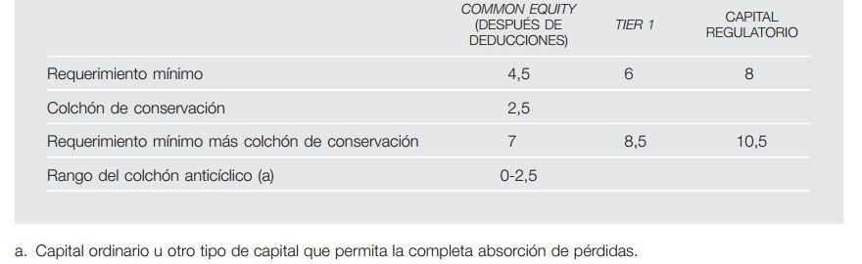
En ocasiones, junto a los indicadores bancario anteriores, nos encontramos las palabras “fully loaded” ¿Y esto qué indica? Que nos encontramos en un periodo transitorio y que el ratio se ha calculado con las exigencias futuras después de este periodo transitorio. En cambio, si el resultado se ha calculado con las exigencias actuales se denomina “phased-in”.

Calidad de los activos
La esencia del negocio bancario consiste en prestar bien a los clientes (activo del balance del banco) para tranquilidad y protección de los depositantes (pasivo del balance). Unos préstamos fallidos pueden ocasionar problemas importantes a cualquier entidad. Por tanto, la calidad de los activos de una entidad financiera es de gran importancia y para conocer cuál es su estado de usa el indicador bancario NPL.
- Non-Performing Loans (NPL): Es la ratio de préstamos dudosos. Cuando una operación lleva 90 días impagada pasa a la situación de “morosidad”. El banco deja de liquidar intereses (lo que significa que deja de percibir “ingresos” por intereses en su cuenta de resultados) y además tiene que realizar una “dotación” por un importe determinado (que significa que tiene que anotar un coste en su cuenta de resultados). Es decir, una situación “normal” se transforma en un “problema”. Donde había un beneficio (por el cobro de los intereses) ahora hay una pérdida importante (no hay ingresos por intereses y además hay que contabilizar una dotación). La ratio NPL mide qué porcentaje del total de préstamos están en esta situación de “dudoso” o morosidad.

Liquidez
En relación al apalancamiento, uno de los problemas que amenaza la solvencia de una entidad de crédito (y de cualquier empresa) es un endeudamiento excesivo (o alto apalancamiento). El ratio de apalancamiento busca limitar el endeudamiento del banco. Resumidamente, en el numerador de la ratio se incluye el capital Tier 1 (que ya hemos visto anteriormente que es “capital de primera categoría”) mientras que en el denominador se incluye la "exposición total de la entidad" (suma de los valores de exposición de todos los activos y partidas fuera de balance, con algunos ajustes). El valor mínimo fijado para este ratio es del 3 %.
El total activo de todas las entidades de crédito que aparece en las últimas estadísticas supervisoras del Banco de España asciende a 3,921 billones de euros. La "exposición total" de las entidades incluida en el ratio, para que podamos hacer una comparación, asciende a 3,767 billones de euros.
Uno de los riesgos implícitos en la actividad bancaria (y de cualquier empresa) es el riesgo de liquidez. Este riesgo se materializa cuando una institución no tiene recursos monetarios líquidos suficientes para hacer frente a los pagos previstos contractualmente (y los no previstos). Dos indicadores bancarios que miden la liquidez son el LCR y el LTD:
- Liquidity Coverage Ratio (LCR): Ratio de cobertura de liquidez. Es una medida calculada para un horizonte temporal de 30 días donde se exige mantener una base de activos muy líquidos, que cubra el 100 % de los flujos netos esperados para dicho periodo.
- Loan to Deposit (LTD): Ratio créditos-depósitos. Si la ratio supera el 100 % quiere decir que los créditos superan a los depósitos en el balance del banco. Si es menor que 100 % significa lo contrario, que los depósitos son superiores a los créditos.
  - Si la ratio es demasiado alta, significa que el banco podría no tener suficiente liquidez para cubrir requisitos de capital no previstos.
  - Si la ratio es demasiado baja, el banco podría no estar ganando tanto como podría.

Rentabilidad
Finalmente, hablemos de la importancia y de cómo medir la rentabilidad. Imaginemos una empresa con pérdidas continuadas. Todo el mundo entiende que esta empresa está condenada a la desaparición aunque solo sea porque nadie está dispuesto a perder dinero en un negocio año tras año. Las empresas necesitan obtener beneficios para poder subsistir a medio y largo plazo.
Desde hace años uno de los problemas a los que se enfrenta la banca es a su baja rentabilidad. Factores, por ejemplo, como tipos de interés cercanos a cero y costes de estructura (edificios, sistemas informáticos, personal, etc.) muy altos empujan a ello. Dos indicadores bancarios que miden la rentabilidad son:
- Return on Equity (ROE): Porcentaje de beneficio neto sobre patrimonio neto. Es la ratio que nos mide la rentabilidad que los accionistas obtienen por su inversión en la empresa. Esta ratio es la más utilizada para calcular la rentabilidad. Se utiliza igualmente para las empresas no financieras. Nos dice cuánto gana la empresa (beneficio neto) y lo compara con las inversión de los accionistas en la misma (patrimonio neto = capital social aportado más reservas acumuladas).
  - Si el ROE es inferior al coste de capital (aproximado por los tipos de interés de mercado), la rentabilidad no es suficiente.
  - Si el ROE es más del 10 % la rentabilidad es adecuada.
- Return on Assets (ROA): Rentabilidad esta vez calculada sobre el total activo.
A menor tipo de interés menor margen de intermediación y menor ROE (efecto precio), pero mayor cantidad de hipotecas y mayor ROE (efecto volumen).

https://uniblog.unicajabanco.es/8-indicadores-bancarios-para-no-iniciados
El 19 de octubre de 2021 el Banco de España publicó las estadísticas supervisoras de las entidades de crédito que operan en España correspondientes al segundo trimestre de 2021. A efectos prácticos, para que pueda trasladar a casos reales los indicadores ofrecidos anteriormente, le mostramos en el siguiente cuadro los resultados de los indicadores comentados según los datos ofrecidos por el Banco de España de forma general para el sector financiero.
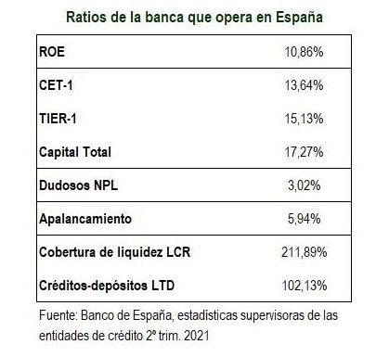

Precio de la vivienda

Índice bursátil

Política macroprudencial
Permitir operar temporalmente por debajo de las ratios, liberar colchones de capital anticíclico, suavizar los límites a las ratios de préstamos (LTV, LTI) y de cobertura de liquidez, introducir flexibilidad supervisora y limitar el reparto de dividendos. Pero hay que vigilar la evolución del precio de los activos.
A nivel macroprudencial, al inicio de la serie la economía tiene, como se ha dicho, necesidad de reducir su nivel de deuda y riesgo de tipo de cambio, por lo que una política acomodaticia de demanda podría mitigar el impacto negativo del esfuerzo (como mencionamos, esto parece haber ocurrido). AL final de la serie podríamos señalar tres políticas que parecen adecuadas:
- En primer lugar, el signo negativo de la brecha crédito-PIB nos señalaría que el segmento del crédito se sitúa por debajo de su potencial, por lo que podría ser deseable la activación de medidas contracíclicas, como la liberación de colchones de capital para activar el crédito.
- En segundo lugar, los tipos de interés raquíticos observados desde 2014 (negativos en términos reales al final de la serie) pueden suponer un riesgo para la estabilidad financiera (financiación de proyectos de poca calidad; erosión de la rentabilidad de sectores como el bancario, el asegurado o el de gestión de valores; y alteración del precio de los activos financieros, entre otros), por lo que la activación de colchones de capital de riesgo sistémico podría estar justificada.
- En tercer lugar, a nivel sectorial (con la limitación de datos de que contamos), observamos un importante incremento del precio de la vivienda (dobles dígitos desde 2015, y mayores al crecimiento del VAB de la construcción, señalando que hay un importante efecto-precio): este sector es clave por la alta exposición típica d ellos bancos en sus balances al mismo, así como porque supone el principal componente del activo (vivienda) como del pasivo (deuda hipotecaria); el empleo de herramientas macroprudenciales destinadas a limitar el crédito hacia este sector podría ser de interés). Por su parte, el incremento de la capitalización bursátil parece estar relacionado con el fuerte crecimiento económico que atraviesa el país; si descartamos que el precio de las acciones esté alterado por la política monetaria ultralaxa o por las entradas de capitales vía inversión en cartera (pese a que los datos podrían guiarnos a estas conclusiones…), el mercado de valores no sería una fuente de riesgo.

COMPETITIVIDAD

Competitividad precio

Inflación
¿Está controlada? ¿De dónde procede?

Conceptos generales

Índice de precios
Un índice de precios refleja la media de los cambios proporcionales en los precios de un conjunto específico de bienes entre dos períodos de tiempo. Habitualmente, un índice de precios toma el valor 100 en algún período base elegido, y los valores del índice para otros períodos indican el cambio porcentual medio en precios comparado con el período de base.

Inflación y deflación
La inflación ocurre cuando los precios de los bienes y servicios aumenta a lo largo del tiempo. La deflación se refiere a la situación en la que los precios decrecen a lo largo del tiempo.

Medidores: Índice de precios
Los estadísticos y los economistas han desarrollado diferentes índices especializados para medir cambios en los precios:
- El Índice de Precios al Consumo (IPC) mide los cambios relativos a lo largo del tiempo en los precios de bienes y servicios de consumo adquiridos por los hogares (incluyendo importaciones).
- El Índice de Precios del Productor (IPP) mide los cambios relativos a lo largo del tiempo en los precios que reciben los productores nacionales a cambio de sus bienes o servicios mediante su venta en los mercados domésticos y/o exportación. Sirve para saber si los precios de los productos de una economía suben o bajan, independientemente de su canal de comercialización.
- Los Índices de Precios Exportación e Importación (IPRIX-IPRIM) miden los cambios a lo largo del tiempo de los precios de bienes y servicios vendidos a compradores extranjeros por residentes nacionales (exportación) o de bienes y servicios comparados del extranjero por agentes domésticos (importación). Estos índices se usan principalmente para deflactar las estadísticas de comercio exterior. El IPRIM también es útil para medir la inflación ya que algunos inputs de la producción doméstica y algunos bienes de consumo son importados, con lo que movimientos en los precios de importación pueden ser habitualmente un indicador de inflación futura.
- Los costes laborales (que mencionábamos en el apartado anterior) son un medidor clave de la inflación, porque a menudo representan una parte importante de los costes totales de los negocios privados. Medidas de la inflación de los costes laborales incluyen:
  - Tasa de crecimiento del salario medio;
  - Índice de coste de compensación;
  - Tasa de crecimiento del Coste Laboral Unitario (CLU).
- Otra medida ampliamente utilizada es el deflactor del PIB, que mide los cambios en el nivel de precios de todos los bienes y servicios finales, nuevos y domésticamente producidos. El deflactor del PIB mide la ratio del PIB nominal y el PIB real.
- Analistas macroeconómicos, policymakers y economistas de la empresa también utilizan otros índices de precios especializados, como por ejemplo costes laborales, precio de la vivienda, cotización bursátil…
Para la economía en su conjunto, el IPC y el deflactor del PIB son las dos medidas más habituales de los cambios en el nivel general de precios.

Índice de Precios al Consumo (IPC)
En la práctica, el IPC es comúnmente definido como la medida del cambio relativo del coste de una cesta fijada de bienes y servicios comprada por la población de referencia (incluyendo importaciones).
El IPC compara el coste de una cesta representativa de bienes y servicios valorada durante el período actual con el coste de una cesta idéntica de bienes y servicios valorada a precios de un período de referencia.
Esto requiere ponderar los precios agregados de diferentes categorías de bienes y servicios de forma que se reflejen los gastos de los hogares en el índice de forma adecuada.
La formulación de Laspeyres mide los precios actuales ponderados por cantidades del período base, dividido por precios del período base ponderados por cantidades del período base:
$${\text{I}}_{\text{Laspeyres}}≡\frac{\sum_{\text{i}=\text{1}}^{\text{N}}{{\text{p}}_{\text{i}}^{\text{t}}∙{\text{q}}_{\text{i}}^{\text{0}}}}{\sum_{\text{i}=\text{1}}^{\text{N}}{{\text{p}}_{\text{i}}^{\text{0}}∙{\text{q}}_{\text{i}}^{\text{0}}}}×\text{100}$$
En la práctica, el IPC es un índice de tipo Laspeyres. Un índice de Laspeyres puro requeriría que la cesta fuera la misma que la cesta comprada a precios del periodo de referencia. Sin embargo, en la mayoría de los IPCs la cesta se refiere a un período diferente del período de referencia. Se asigna un valor de 100 al índice en un período base seleccionado, y los valores del índice para otros períodos indican el cambio porcentual medio en precios comparado con el período de base. Concretamente se trata de índices de Laspeyres encadenados, y consisten en que las ponderaciones de la cesta de consumo se revisan en cada período.
Al ser un índice de tipo Laspeyres, se produce un sesgo-sustitución que genera una sobrevaloración de los incrementos en precios [ver tema 3.A.9].

Deflactor del PIB
Cualquier cambio de una variable nominal se puede descomponer en cambios en su volumen (cantidad) y cambios en su precio. Por consiguiente, el crecimiento del PIB nominal refleja tanto las variaciones del volumen –variación en las cantidades de bienes y servicios producidos en la economía– como el cambio en los precios (inflación o deflación) de estos bienes y servicios. El deflactor del PIB es una medida del impacto de cambios de precios en los cambios del PIB nominal. Se mide de la siguiente forma:
$${\text{Deflactor}}_{\text{PIB}}=\frac{\overset{\text{PIB a precios corrientes}}{\overbrace{\text{PIB nominal}}}}{\underset{\text{PIB a precios fijos}}{\underbrace{\text{PIB real}}}}×\text{100}$$
Al contrario que el IPC, el deflactor del PIB no se basa en una cesta fija de bienes y servicios. La cesta cambia para reflejar patrones de consumo e inversión. Los nuevos patrones de gasto están reflejados en el deflactor del PIB en la medida en que los consumidores responden a los cambios en los precios relativos. A pesar de ser une medida completa de la inflación, el deflactor del PIB no necesariamente refleja completamente el impacto de la inflación en el bienestar del consumidor ya que no incluye bienes y servicios importados.
Al igual que el IPC, el deflactor del PIB se expresa como un índice.
El deflactor del PIB compara el valor total de la producción doméstica de bienes y servicios durante el periodo actual con la misma producción valorada a precios del período de referencia.
$${\text{Deflactor}}_{\text{PIB}}=\frac{\overset{\text{PIB a precios corrientes}}{\overbrace{\text{PIB nominal}}}}{\underset{\text{PIB a precios fijos}}{\underbrace{\text{PIB real}}}}×\text{100}=\frac{\sum_{\text{i}=\text{1}}^{\text{N}}{{\text{p}}_{\text{i}}^{\text{t}}∙{\text{q}}_{\text{i}}^{\text{t}}}}{\sum_{\text{i}=\text{1}}^{\text{N}}{{\text{p}}_{\text{i}}^{\text{0}}∙{\text{q}}_{\text{i}}^{\text{t}}}}×\text{100}≡{\text{I}}_{\text{Paasche}}$$
Esto se conoce como índice de precios de Paasche.
Al ser un índice de tipo Paasche, se infravaloran los incrementos en precios [ver tema 3.A.9].
A pesar de que el deflactor del PIB y el IPC se usan comúnmente como medidas de la variación del nivel general de precios, no necesariamente se mueven juntos todo el tiempo. Hay dos principales diferencias entre estos índices:
- Los índices cubren diferentes conjuntos de bienes y servicios:
  - El IPC refleja los precios de una cesta representativa de bienes y servicios comprada por los consumidores.
  - El deflactor del PIB refleja los precios de todos los bienes y servicios nuevos, finales y producidos domésticamente. De esta forma, excluye las importaciones e incluye las exportaciones (aislando por tanto el efecto externo). Asimismo, incluye los precios de bienes de inversión y servicios públicos (no incluidos en el IPC).
- Las dos series se construyen de forma diferente (tal y como hemos indicado en los recuadros), de forma que el deflactor permite que la cesta cambie a lo largo del tiempo, mientras que el IPC mantiene la cesta constante.
En la práctica, habitualmente el IPC y el deflactor del PIB dan resultados similares.
      - Así, si la tasa de variación del IPC es mayor que la tasa de variación del deflactor, podríamos estar ante una inflación importada.
      - Por otra parte, si la tasa de variación del IPC es menor que la tasa de variación del deflactor podría señalar un aumento en el precio de los activos financieros.

Inflación y deflación
Para el análisis de política económica, estamos más interesados en los cambios del nivel de precios que en el nivel de precios en sí mismo. A esto es a lo que denominamos la tasa de inflación.
La inflación es un aumento sostenido y persistente en el nivel general de precios de los bienes y servicios en una economía. El aumento en los precios medios de todos los bienes y servicios de una economía ha de ser distinguido del cambio en los precios relativos de bienes y servicios individuales. Generalmente, un aumento generalizado del nivel de precios viene acompañado de un cambio en la estructura del nivel de precios relativos, pero es sólo el aumento generalizado, no los cambios en precios relativos, lo que constituye la inflación. La deflación se refiere a una caída en el nivel general de precios.
La inflación se mide de acuerdo a la siguiente fórmula (el IPC es el índice más ampliamente utilizado para medir la inflación, pero según lo que se quiera medir, se deben usar diferentes índices):
$${\text{Inflación}}_{\text{IPC}}=\left(\frac{{\text{IPC}}_{\text{t}}}{{\text{IPC}}_{\text{t}-\text{1}}}-\text{1}\right)×\text{100}$$
Respecto al deflactor del PIB presenta una ventaja y un inconveniente:
- Ventaja: Aísla el efecto externo.
- Inconveniente: No refleja tan bien las variaciones en el poder adquisitivo de los agentes.
Finalmente, también es importante mencionar para que el análisis sea completo, la inflación de activos específicos (vivienda, commodities, cotización bursátil…),
La comparación del IPC de un período con otro (por ejemplo, el año anterior) provee únicamente una medida rudimentaria de medir la inflación o la deflación. Estas medidas no discriminan entre cambios de precios permanentes o transitorios; la inflación que surge del cambio del precio de un componente con precios relativamente volátiles (p.ej. la energía), no se distingue de la inflación surgida de aumentos en el resto de los precios. Por esta razón, el concepto de inflación subyacente (underlying or core inflation) ha sido desarrollado para aislar el componente de largo plazo (o persistente) del IPC. De este modo, mide la tasa de inflación que refleja las presiones inflacionistas generales en la economía. A pesar de que la inflación subyacente es un concepto atractivo intuitivamente, debemos tener en cuenta que no hay ni una base teórica ni un enfoque generalmente aceptado para medir la inflación subyacente. Los analistas han desarrollado varias medidas de tasas de inflación subyacente para eliminar el ruido, permitir localizar más fácilmente los orígenes de la inflación y poder proveer de mejor información a las autoridades monetarias. De este modo, también permite comprobar si existen efectos de segunda ronda de la política monetaria.
Imagen 6.– Inflación general en la zona del euro y sus principales componentes
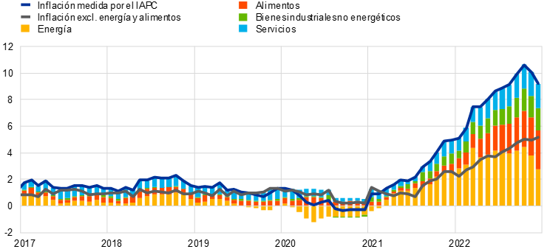
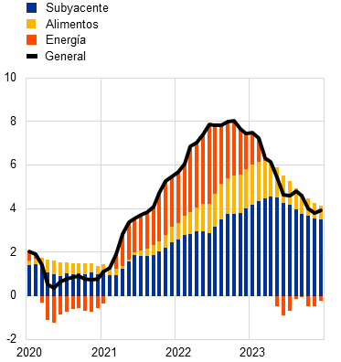
Fuente: European Central Bank (2023). Informe Anual 2022. https://www.ecb.europa.eu/pub/annual/html/ecb.ar2022~8ae51d163b.es.html
Imagen 7.– Evolución del precio del petróleo
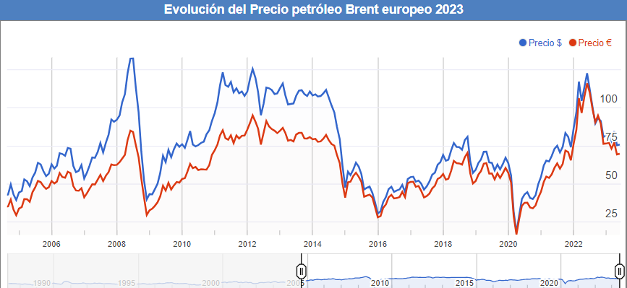
Fuente: Expansión (2023). Percio petróleo Brent. Datosmacro.com https://datosmacro.expansion.com/materias-primas/brent

Indicadores relevantes: origen
- Demanda
  - Comparar la tasa de variación de la demanda interna y la tasa de variación del PIB.
    - Desagregada por componentes.
  - Indicadores
    - Liquidez en el sistema
      - Agregados monetarios
      - Bid-ask spread
    - Salarios nominales (demand-pull)
  - Output-gap
  - Déficit público
  - Tipo de cambio nominal
  - Expectativas
- Oferta
  - Indicadores
    - Salarios, CLU (cost-push, built-in)
    - Tipo de cambio nominal
      - Relativo a peso de las importaciones en el PIB.
    - EBE
      - Mide el mark-up (i.e. grado de competencia en la economía).
    - Expectativas
      - Productores forward-looking.

Recomendaciones de política económica
- Si la inflación se acelera/es alta, no hay duda: Política monetaria contractiva
- Si existe deflación:
  - ¿Zero Lower Bound?
    - No
      - Política monetaria expansiva (canal tipo de interés)
    - Sí
      - Política fiscal expansiva
      - Política monetaria expansiva (expectativas, efecto riqueza)
- Si la situación no es alarmante se han de ponderar otros factores:
  - ¿Causa de la inflación? Monetaria o real (e.g. BCE sólo utiliza el pilar económico como indicador de coyuntura)
  - Políticas estructurales para mejorar la competencia y reducir los mark-ups.

Tipos de cambio
Los tipos de cambio son uno de los precios más relevantes en una economía abierta. Cada país utiliza una moneda en la que se expresan los precios de los bienes y servicios.

Competitividad no-precio
¿?
Tiene que ver con la imagen de marca, diferenciación, calidad, etc.

SECTOR EXTERIOR
Importante: desequilibrios externos suelen ser síntoma de desequilibrios internos
La balanza de pagos es el registro de todas las transacciones monetarias producidas entre un país y el resto del mundo en un determinado período.
Es una variable nominal (no comparar con variables reales).
Está equilibrada a nivel agregado (es una identidad contable), aunque las sub-balanzas no tienen por qué estar en equilibrio.
Tiene la siguiente estructura:
$$\underset{\text{Capacidad }\left(+\right)\text{ o Necesidad }\left(-\right)\text{ de Financiación}}{\underbrace{\underset{\underset{\text{X}-\text{M}+\text{rentas}=\text{Y}-\text{A}+\text{rentas}=\text{S}-\text{I}=\left({\text{S}}_{\text{PDO}}-{\text{I}}_{\text{PDA}}\right)+\left(\text{T}-\text{G}\right)}{\underbrace{\text{CB\&S}+\text{CR1}\text{as}+\text{CR2}\text{as}}}}{\underbrace{\overset{\begin{aligned}\text{Cuenta} \\ \text{corriente}\end{aligned}}{\overbrace{\text{CC}}}}}+\overset{\begin{aligned}\text{Cuenta} \\ \text{de capital}\end{aligned}}{\overbrace{\text{CK}}}}}+\overset{\begin{aligned}\text{Errores y} \\ \text{omisiones}\end{aligned}}{\overbrace{\text{EO}}}=\underset{\text{ID}+\text{IC}+\text{Otra inversión}+\text{Derivados}+\text{∆R}}{\underbrace{\overset{\begin{aligned}\text{Cuenta} \\ \text{financiera}\end{aligned}}{\overbrace{\text{CF}}}}}$$
“El sector exterior de esta economía destaca por su persistente superávit por cuenta corriente, cuyo factor determinante es el superávit de la cuenta de bienes. Con respecto a esto llaman la atención dos hechos. El primero es el déficit recurrente de la balanza de servicios a pesar del alto peso del sector turístico en el PIB (lo que podría ser indicativo de que el sector de servicios profesionales, que genera más valor añadido que los servicios turísticos, no es lo suficientemente competitivo y genera déficit exterior). El otro elemento que llama la atención es que la disrupción de las cadenas globales de valor generada por la pandemia en 2020 no parece haber alterado estos saldos ni la capacidad de financiación de la economía.”

¿Hay capacidad o necesidad de financiación?
Primeramente, hay que analizar la capacidad o necesidad de financiación (i.e. el saldo exterior de la economía). Además, es necesario analizar que sub-cuentas generan esa capacidad o necesidad de financiación.
  - Para ello, nos fijamos en la cuenta corriente y en la cuenta de capital:

Cuenta corriente
$$\underset{\text{Capacidad }\left(+\right)\text{ o Necesidad }\left(–\right)\text{ de Financiación}}{\underbrace{\underset{\underset{\text{X}-\text{M}+\text{rentas}=\text{Y}-\text{A}+\text{rentas}=\text{S}-\text{I}=\left({\text{S}}_{\text{PDO}}-{\text{I}}_{\text{PDA}}\right)+\left(\text{T}-\text{G}\right)}{\underbrace{\text{CB\&S}+\text{CR1}\text{as}+\text{CR2}\text{as}}}}{\underbrace{\overset{\begin{aligned}\text{Cuenta} \\ \text{ corriente}\end{aligned}}{\overbrace{\text{CC}}}}}+\overset{\begin{aligned}\text{Cuenta} \\ \text{de capital}\end{aligned}}{\overbrace{\text{CK}}}}}+\overset{\begin{aligned}\text{Errores y} \\ \text{omisiones}\end{aligned}}{\overbrace{\text{EO}}}=\underset{\text{ID}+\text{IC}+\text{Otra inversión}+\text{Derivados}+\text{∆R}}{\underbrace{\overset{\begin{aligned}\text{Cuenta} \\ \text{financiera}\end{aligned}}{\overbrace{\text{CF}}}}}$$
Analizar por sub-cuentas de la cuenta corriente:
Cuenta de bienes y servicios.
Cuenta de rentas primarias.
Rentas del trabajo.
Rentas del capital.
Cuenta de rentas secundarias.
Transacciones sin contrapartida recibidas o pagadas al exterior (p.ej. donaciones entre gobiernos, remesas (muy importantes para PED y muy positivas por anticíclicas, estables, etc.), etc.).
¿A qué se debe el posible déficit?
¿Baja competitividad de la economía?
¿Producción insuficiente o alta absorción?
¿Ahorro escaso o inversión excesiva?
¿Poco ahorro privado o poco ahorro público?
¿A qué se debe el posible superávit?
¿Deuda interna anémica (p.ej. por envejecimiento)?
¿Incapacidad de mercados financieros para canalizar la inversión?

Relacionar el saldo de la cuenta corriente con ahorro e inversión nacional
Como señala el enfoque intertemporal de la balanza de pagos un déficit por cuenta corriente no tiene por qué considerarse negativo (y, del mismo modo, un superávit no tiene por qué ser preferible). Por tanto, para determinar cuál es el impacto esperado del déficit sobre el bienestar de la economía es importante ir más allá de su saldo y analizar su composición.
$$\text{CC}=\text{S}-\text{I}=\left({\text{S}}_{\text{PDO}}-{\text{I}}_{\text{PDA}}\right)+\left(\text{T}-\text{G}\right)$$
¿Los cambios vienen explicados por cambios en el ahorro nacional o cambios en la inversión nacional?
Una cuenta corriente negativa implica que la economía invierte más de lo que ahorra.
Si no dan los datos de ahorro e inversión nacional y tampoco lo dan por sectores (ahorro empresas + ahorro público + ahorro hogares), pero sí que dan el ahorro del sector privado o de los hogares, decir que es necesario el ahorro nacional en su conjunto, pero que suponiendo que el nacional sigue la misma tónica que el privado/hogares, entonces…
Un déficit por cuenta corriente puede verse como un insuficiente ahorro nacional (a valorar como algo negativo) o a una excesiva inversión nacional (no necesariamente negativo).
Comentar si el desequilibrio tiene su origen en el sector público o en el sector privado. Un déficit por cuenta corriente puede verse como un insuficiente ahorro privado y/o como un insuficiente ahorro público. Permite, pues, ver si el déficit exterior va seguido de un déficit público –déficits gemelos– (a valorar como algo negativo).
Aquí es importante destacar el enfoque fiscal de la balanza de pagos, según el cual la causalidad entre ambos déficits es que el déficit público estimula el déficit por cuenta corriente (y no al revés) a través de 2 vías:
$\text{↑}\left(\text{T}-\text{G}\right)⟹\text{↑}\text{i}⟹\text{Entran capitales}⟹\text{↓}\text{E (i.e. la moneda se aprecia)}⟹\text{↓}\text{XN}$.
$\text{↑}\left(\text{T}-\text{G}\right)⟹\text{↑}\text{Y}⟹\text{↑}\text{M}⟹\text{↓}\text{XN}$.

Cuenta de capital
$$\underset{\text{Capacidad }\left(+\right)\text{ o Necesidad }\left(–\right)\text{ de Financiación}}{\underbrace{\underset{\underset{\text{X}-\text{M}+\text{rentas}=\text{Y}-\text{A}+\text{rentas}=\text{S}-\text{I}=\left({\text{S}}_{\text{PDO}}-{\text{I}}_{\text{PDA}}\right)+\left(\text{T}-\text{G}\right)}{\underbrace{\text{CB\&S}+\text{CR1}\text{as}+\text{CR2}\text{as}}}}{\underbrace{\overset{\begin{aligned}\text{Cuenta} \\ \text{ corriente}\end{aligned}}{\overbrace{\text{CC}}}}}+\overset{\begin{aligned}\text{Cuenta} \\ \text{de capital}\end{aligned}}{\overbrace{\text{CK}}}}}+\overset{\begin{aligned}\text{Errores y} \\ \text{omisiones}\end{aligned}}{\overbrace{\text{EO}}}=\underset{\text{ID}+\text{IC}+\text{Otra inversión}+\text{Derivados}+\text{∆R}}{\underbrace{\overset{\begin{aligned}\text{Cuenta} \\ \text{financiera}\end{aligned}}{\overbrace{\text{CF}}}}}$$
La cuenta de capital recoge las transferencias de capital y la compraventa de activos no financieros no producidos (recursos naturales, recursos del subsuelo, etc.).
A veces se obvia por ser poco importante, pero debe citarse en el cálculo de la capacidad/necesidad de financiación:
“La suma de la cuenta corriente y la cuenta de capital determina la capacidad/necesidad de financiación de la economía.”
Se anotan como ingresos las reducciones de activos netos en el exterior (venta de terrenos, etc.).

¿Cómo se financia el saldo exterior?
“Veamos cómo [financia/se financia] esta economía a través de la cuenta financiera.”
Para responder a esta cuestión es necesario fijarse en la cuenta financiera:

Cuenta financiera
$$\underset{\text{Capacidad }\left(+\right)\text{ o Necesidad }\left(–\right)\text{ de Financiación}}{\underbrace{\underset{\underset{\text{X}-\text{M}+\text{rentas}=\text{Y}-\text{A}+\text{rentas}=\text{S}-\text{I}=\left({\text{S}}_{\text{PDO}}-{\text{I}}_{\text{PDA}}\right)+\left(\text{T}-\text{G}\right)}{\underbrace{\text{CB\&S}+\text{CR1}\text{as}+\text{CR2}\text{as}}}}{\underbrace{\overset{\begin{aligned}\text{Cuenta} \\ \text{ corriente}\end{aligned}}{\overbrace{\text{CC}}}}}+\overset{\begin{aligned}\text{Cuenta} \\ \text{de capital}\end{aligned}}{\overbrace{\text{CK}}}}}+\overset{\begin{aligned}\text{Errores y} \\ \text{omisiones}\end{aligned}}{\overbrace{\text{EO}}}=\underset{\text{ID}+\text{IC}+\text{Otra inversión}+\text{Derivados}+\text{∆R}}{\underbrace{\overset{\begin{aligned}\text{Cuenta} \\ \text{financiera}\end{aligned}}{\overbrace{\text{CF}}}}}$$
Analizar por sub-cuentas de la cuenta financiera:
  - Inversión directa: Estable, efectos desbordamiento.
  - Inversión en cartera: Muy volátil, posibilidad de efectos de rebaño ante un cambio de las expectativas macroeconómicas (generando tensiones de deuda externa).
  - Derivados: Más volátil aún.
  - Otras inversiones: Constituyen fondos movilizados a través de depósitos, de préstamos a largo plazo, etc.
  - Variación de reservas: Moderada si régimen de tipo de cambio flexible, nivel de reservas 3 meses de importaciones.

¿Es la necesidad de financiación sostenible?
Ahora es necesario analizar las variables stock, es decir, la Posición de Inversión Internacional Neta y la Deuda Externa, que reflejarán el balance financiero de una economía frente al exterior.
  - Los pasivos externos son todas aquellas deudas, exigibles o no, que tienen los agentes residentes de un país frente al exterior.
  - La deuda externa son sólo los pasivos externos exigibles, es decir, excluyendo principalmente todos aquellos pasivos que no acarrean necesariamente obligaciones de pago: participaciones en capital (ya sea en forma de inversión en cartera o de IDE) y derivados financieros.
    - Ojo, que parte de la inversión en cartera sí es exigible (p.ej. bonos del Tesoro o de las empresas) y, por lo tanto, sí es deuda externa.
  - La Posición de Inversión Internacional Neta es la diferencia entre pasivos externos y activos externos.
En primer lugar, analizar si el país es acreedor o deudor. ¡Ojo! tal y como muestra el enfoque intertemporal de la balanza de pagos [ver tema 3.B.12], la necesidad de financiación y no es necesariamente negativa (y ser deudor tampoco); lo importante es su sostenibilidad.
Por ello, en segundo lugar, analizaremos la sostenibilidad y comentaremos la evolución de la posición del país frente al exterior.
  - (∼ déficit por cuenta corriente). Un país no puede mantener un déficit por cuenta corriente crónico, ya que la capacidad de endeudamiento de un país tiene un límite. Así, la sostenibilidad de la necesidad de financiación depende de:
$$\text{Sost.}=\text{f}\left(\underset{-}{{\text{Vol.}}_{\text{deuda}}} | \underset{+}{{\text{γ}}_{\text{PIB}}} | \underset{-}{\text{i}} | \underset{+}{\text{π}} | \underset{-}{\text{Absorc. int.}} | \underset{-}{{\text{TC}}_{\text{nominal}}} | \underset{+}{\text{Acc. a financ. intern.}}\right)$$
    - Volumen de deuda (−): Mayor deuda tiende a aumentar los intereses (el problema se retroalimenta).
    - Crecimiento del PIB, ${\text{γ}}_{\text{PIB}}$ (+): De ahí que sea importante el uso que se le dé a los préstamos del exterior (gasto corriente vs. Inversión pública).
    - Tipos de interés, i (−).
    - Inflación, π (+): Cuanto mayor sea la inflación, menor será el valor real de la deuda. En sentido contrario, una deflación aumenta el valor real de la deuda.
    - Absorción interna (−), entendida como $\text{C}+\text{I}+\text{G}$. Cuanto mayor sea la absorción interna, menores serán los recursos libres para atender al servicio de la deuda.
    - Tipo de cambio nominal, ${\text{TC}}_{\text{nominal}}$ (−): Dado que la deuda externa está denominada en moneda extranjera, una depreciación de la moneda (aumento del tipo de cambio nominal) hará más cara la deuda.
    - Acceso a la financiación internacional (+): Si se pierde el acceso, las posibilidades del pago de la deuda quedan limitadas a la producción corriente del período.
  - Como regla general, deuda externa bruta preocupante a partir de 100 %, muy preocupante a partir de 200 %.

POLÍTICA ECONÓMICA
La política económica busca [ver anexo A.4]:
- Alcanzar altas tasas de crecimiento,
- que sean sostenibles, y
- amortiguar el impacto de los ciclos

Políticas de demanda
En general, las políticas de demanda se van a utilizar para amortiguar el impacto de los ciclos, ya que se ha demostrado que, salvo raras actuaciones, no son capaces de afectar a los niveles de producción y de empleo de equilibrio (ese papel se reserva a las políticas de oferta).

Política monetaria y precios
https://en.wikipedia.org/wiki/Triangle_model Inflación- Tres orígenes
https://www.eleconomista.es/economia/noticias/10161849/10/19/El-indicador-de-inflacion-que-rebate-al-IPC-y-muestra-que-los-precios-podrian-estar-subiendo-mucho-mas-rapido.html
En la actualidad existe cierto consenso sobre la poca eficacia de la política monetaria para alterar a largo plazo el nivel de actividad económica, de manera que el papel básico que se le asigna hoy a los bancos centrales es el de controlar la inflación, con ciertas atribuciones de estabilidad del output a corto plazo y del sistema financiero.
Instrumentación: Ver cómo se instrumenta la política monetaria. Puede ser a través de los tipos de interés (lo normal en países de desarrollo) o a través de los agregados monetarios (países en vías de desarrollo).
  - Tipos de interés: Existen distintos tipos de interés:
    - Tipo de interés básico o de intervención: Es el tipo al que el banco central interviene en el mercado interbancario para controlar la liquidez día a día.
    - Tipo de interés interbancario: Tipo al que los bancos se prestan entre sí a muy corto plazo.
    - Tipos de interés a corto plazo: Tipos de interés cargados por efectos financieros con un vencimiento de hasta 12 meses. Están determinados fundamentalmente por la intervención del banco central, aunque también influyen las expectativas y la solvencia.
      - ¿Cuál utilizamos? El tipo de interés básico o de intervención nos señala el signo de la política monetaria aplicada; serviría igualmente el tipo de interés interbancario, ligeramente superior por el riesgo adicional de préstamo.
  - Masa monetaria:
    - Quantitative Easing.
Cuestiones a analizar:
  - Tono/orientación:
    - Esto se estudia con el tipo de interés nominal a corto plazo (pues son los que están bajo control directo de las autoridades monetarias). Puede ser:
      - Expansiva: Si el tipo de interés disminuye mucho.
      - Contractiva: Si el tipo de interés sube mucho.
      - Acomodaticia: Algo intermedio.
    - Normalmente asociamos un aumento de interés con una política monetaria más restrictiva. Sin embargo, esto no tiene por qué ser así. Por ejemplo, supongamos que el banco central sube los tipos porque existen presiones inflacionistas. Este movimiento podría ser, en realidad, una respuesta acomodaticia si la subida de tipos nominales es inferior al aumento de las expectativas de inflación, pues dejaría los tipos de interés reales (que son los relevantes para las decisiones de gasto) a un tipo más bajo que el inicial, en lugar de, no ya mantenerlos sino aumentarlos para contrarrestar las presiones inflacionistas. De ahí que, en puridad, para valorar el tono de la política monetaria deberíamos fijarnos en el tipo de interés real que el banco central está consintiendo.
  - Relación con el ciclo: Ver cómo varía el tipo de interés en relación con la situación cíclica (i.e. en relación a la variación del PIB):
    - Política monetaria contracíclica (suaviza el ciclo): Se aumenta el tipo de interés cuando el ciclo es fuerte y se disminuye cuando el ciclo es débil.
    - Política monetaria procíclica (acentúa el ciclo): Se disminuye el tipo de interés cuando el ciclo es fuerte y se aumenta cuando el ciclo es débil.
      - Aquí es necesario relacionarlo también con la inflación y con el output gap (i.e. ver si se sigue una política monetaria coherente con una regla monetaria à la Taylor).
  - Objetivo aparente del banco central:
    - ¿Estabilidad de precios?
    - ¿Pleno empleo?
Análisis opcionales:
  - Nivel de ingresos y gastos sobre PIB, efectividad de los estabilizadores automáticos (saldo público vs cíclicamente ajustado), peso de la deuda a corto plazo (vencimientos, mejor cuanto más escalonado para reducir el riesgo de refinanciación), peso de la deuda regional, etc.
“Para analizar el tono de la política monetaria suele ser conveniente fijarse en la evolución del tipo de interés a corto plazo (pues es el que está bajo control directo del banco central) y real (pues es el que afecta a las decisiones de los agentes y la autoridad monetaria estima la inflación futura). Para ello, restamos la inflación al tipo de interés nominal a corto plazo del cuadro macroeconómico.”
“Vemos como, atendiendo a esta métrica, parecería que el Banco Central Europeo ha llevado a cabo una política monetaria contractiva en la mayor parte de la serie. No obstante, conviene no precipitarse con esta conclusión, ya que lo cierto es que el BCE alcanza pronto la cota cero de tipo de interés nominal, y desde entonces no dispone de margen de maniobra con este instrumento tradicional de política monetaria. Por ello, para hacer una valoración más certera del tono de la política monetaria se hace necesario tener una visión más completa del instrumental utilizado por el BCE desde el estallido de la crisis financiera. En efecto, a partir de 2014, y a medida que el tipo de interés agotaba su margen de maniobra, el BCE puso en marcha múltiples programas de compras de acticos, cuyo impacto se refleja en parte en el agregado M3 del cuadro macroeconómico. Así, se observa cómo este agregado crece más fuertemente a partir de 2015 y se dispara entre 2020 y 2021, tras la puesta en marcha del Programa de Compras de Emergencia frente a la Pandemia, lo que muestra una política monetaria no convencional fuertemente expansiva.”
“Aunque es cierto que los agentes económicos toman sus decisiones en base al tipo de interés real, es cierto que si nos fijamos únicamente en el tipo de interés nominal que está subiendo en la fase final de la serie podríamos decir que la política monetaria está siendo contractiva.”
“En cuanto a la relación de la política monetaria con el ciclo, de nuevo sería conveniente evitar conclusiones tajantes basadas en el tipo de interés real dada la cota cero de los tipos nominales. Sí parece deducirse una compra masiva de activos por parte del BCE durante la crisis de coronavirus, lo que representaría una política monetaria claramente contracíclica.”
“Por último, dado que la brecha de producción se mantiene negativa durante casi toda la serie, y puesto que la inflación se sitúa en niveles persistentemente bajos, no parece arriesgado concluir que la política monetaria expansiva llevada a cabo por el BCE es acertada para la economía de Numitor, aunque no hay que perder de vista las expectativas futuras de inflación y la evolución del precio de los activos.”
Imagen 8.– Modificaciones de los tipos de interés oficiales del BCE
y evolución del balance consolidado del Eurosistema
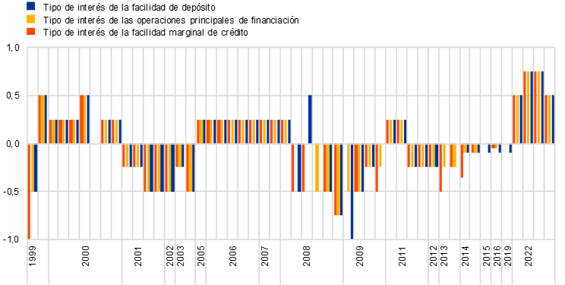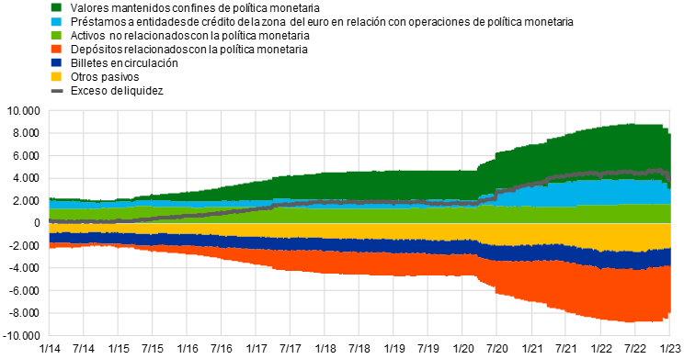
Fuente: European Central Bank (May 2023). Informe Anual 2022. https://www.ecb.europa.eu/pub/annual/html/ecb.ar2022~8ae51d163b.es.html

Política fiscal y déficit público
En la actualidad, existe cierto consenso acerca de la inefectividad de una política fiscal expansiva para alterar los niveles de producción y de empleo de largo plazo.
Por ello, la gran mayoría de economistas pide seguir una política fiscal neutral, esto es, que se deje actuar a los estabilizadores automáticos, de forma que se generen superávits durante las expansiones y déficits recesiones (i.e. el déficit sería contracíclico, de manera que el papel de la deuda pública sería el de absorber los shocks que golpean a la economía). Esto implicaría un saldo estructural en equilibrio.
Sólo en situaciones de grave recesión o sobrecalentamiento debería el Gobierno implementar una política fiscal discrecional contracíclica en el corto plazo.
Variables:
- Saldo público (o capacidad/necesidad de financiación de las AA.PP.): Ingresos totales menos gastos totales.
- Saldo primario: Saldo público neto de intereses de la deuda.
- Saldo cíclicamente ajustado: El déficit que habría si el país estuviera en una fase neutral del ciclo (i.e. si no estuviera ni en expansión ni en recesión).
- Saldo estructural: El saldo estructural le quita los one-offs al saldo cíclicamente ajustado. Es decir, el saldo estructural es el saldo cíclicamente ajustado menos aquellas medidas de ingresos o de gastos que son puntuales (o temporales).
- Saldo estructural primario: Es el saldo estructural neto de intereses de la deuda.
Cuestiones a analizar:
Tono/orientación: Ver si el saldo estructural primario disminuye (tono expansivo) o aumenta (tono contractivo)
¡Ojo!, no estamos hablando en valor absoluto, es decir, si el saldo estructural primario era negativo y se torna más negativo ha disminuido e interpretaremos tono expansivo.
Imagen 9.– Impulso fiscal en las economías avanzadas
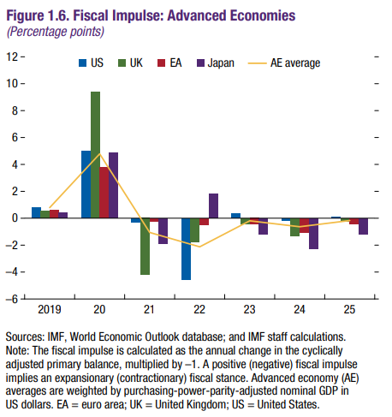
Fuente: I.M.F. (2023). Fiscal Monitor. https://www.imf.org/es/Publications/FM/Issues/2023/04/03/fiscal-monitor-april-2023
Relación con el ciclo: Ver cómo varía el saldo estructural primario en relación con la situación cíclica:
Política fiscal contracíclica (suaviza el ciclo): Se aumenta el saldo cuando el ciclo es fuerte y se disminuye el saldo cuando el ciclo es débil (sería lo ideal).
Política fiscal procíclica (acentúa el ciclo): Se disminuye el saldo cuando el ciclo es fuerte y se aumenta el saldo cuando el ciclo es débil.
Evolución de la deuda pública y sus sostenibilidad: Trayectoria del stock, ${\text{γ}}_{\text{PIB real}}$, coste de la deuda viva.
Análisis opcionales:
Impacto de la inflación en el déficit público: La inflación aumenta los ingresos y los gastos públicos, pero con distinto intervalo temporal.
Ingresos públicos: Aumentan rápidamente con la inflación por:
      - Las bases tributarias (consumo, beneficios, masa salarial…) aumentan con la inflación (i.e. son variables nominales).
      - Progresividad en frío (i.e. rémora fiscal).
Gasto público: Aumentan más despacio que los ingresos:
      - Gastos en intereses: Aumentan a medida que se amortiza deuda antigua con menores intereses y se emite nueva deuda a mayor tipo de interés. Aumentan lentamente porque el stock de deuda viva se amortiza poco a poco.
      - Gastos indexados (pensiones y salarios públicos): Aumentan lentamente porque normalmente se indexan a la inflación del año anterior. Cuidado con la revalorización de los salarios públicos, pues a veces sirven de referencia para los aumentos salariales del sector privado.
      - Gastos en aprovisionamientos (suministros, alquileres, etc.): Aumentan lentamente a medida que expiran los contratos y hay que licitarlos a mayores precios.
Imagen 10.– Repercusiones inmediatas de la inflación en las finanzas públicas
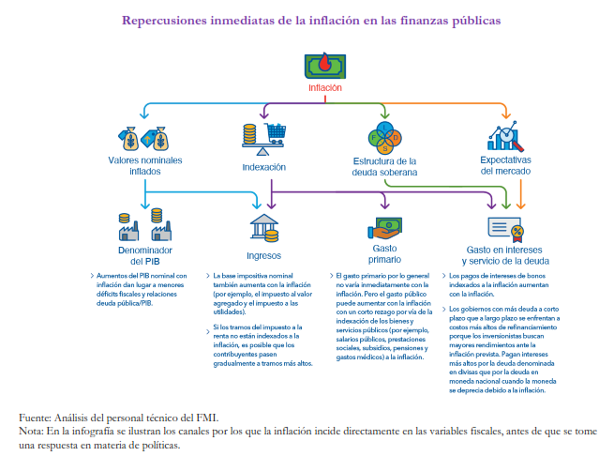
Fuente: I.M.F. (2023). Fiscal Monitor. https://www.imf.org/es/Publications/FM/Issues/2023/04/03/fiscal-monitor-april-2023
Nivel de ingresos y gastos sobre PIB,
Efectividad de los estabilizadores automáticos (saldo público vs cíclicamente ajustado),
Peso de la deuda a corto plazo (vencimientos, mejor cuanto más escalonado para reducir el riesgo de refinanciación),
Peso de la deuda regional,
Calidad crediticia de la deuda,
Imagen 11.– Calificación crediticia según distintas agencias de rating
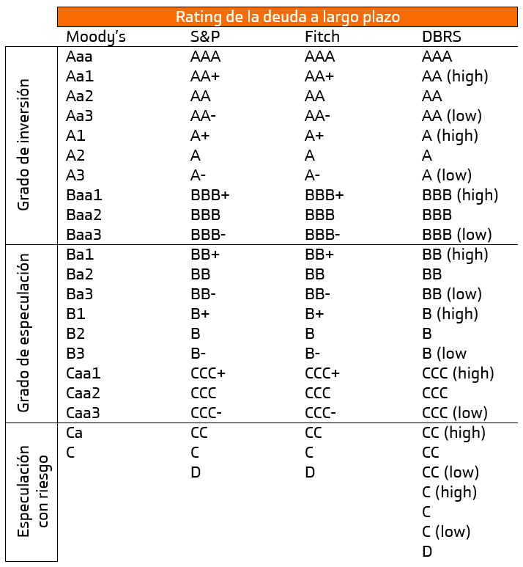
Fuente: https://www.bankinter.com/blog/economia/leer-rating-agencias-calificacion-financiera
Vida media de la deuda: En un contexto de cambios en los tipos de interés es una cuestión que toma relevancia [ver Sahuquillo 2023].
Posibles efectos no keynesianos de la política fiscal: Ante las dudas sobre la sostenibilidad de las finanzas públicas, una consolidación fiscal (i.e. política fiscal restrictiva) hoy, podría despejar dicha incertidumbre y generar confianza sobre el futuro, de manera que los agentes confíen en una futura recuperación de la economía que los anime a desahorrar y consumir hoy. El razonamiento anterior es tanto como suponer un multiplicador keynesiano negativo.
“Tradicionalmente, el tono de la política fiscal se ha evaluado en base a la variación anual del saldo estructural primario: un aumento del saldo se interpretaba como una política fiscal contractiva, y una disminución, como una política fiscal expansiva. De esta manera, nuestra economía habría llevado a cabo una política fiscal contractiva en 20xx, 20xx y 20xx y expansiva el resto de los años.
Ahora bien, esta interpretación tan mecánica de la orientación de la política fiscal podría ser inadecuada en épocas extraordinarias en las que el déficit es muy alto, como ocurre en la actualidad. Estaríamos tentados a decir que en 2021 nuestra economía va a llevar a cabo una política fiscal contractiva porque pasa de un déficit estructural primario del 2,2 % del PIB en 2020 a uno del 1,7 % del PIB en 2021. Sin embargo, no parece del todo acertado hablar de política fiscal contractiva en 2021 con un déficit general del 7,7 %. Así lo ha señalado recientemente el Consejo Fiscal Europeo, que defiende que en épocas de altos y persistentes déficits estructurales primarios es preferible fijarse en el nivel (no en la variación) y hablar de política fiscal expansiva, aunque el déficit se vaya reduciendo) .
En cuanto a su relación con el ciclo, y adoptando en parte la interpretación anterior, se podría decir que Numitor ha llevado a cabo una política fiscal más o menos procíclica hasta 2018 (contractiva o neutral en la fase de crisis económica de 2012-2014, y expansiva en la recuperación económica de 2015-2018), y contracíclica desde 2019 (en 2019 contractiva con crecimiento económico y output gap positivo, y en 2020 expansiva con crisis económico), y se espera contracíclica también en 2021 y 2022 (contractiva con recuperación económica).”
“El paquete de estímulo que representa el programa Next Generation EU podría suponer un importante impulso al crecimiento del PIB y del PIB potencial si se diseña correctamente. Así, su impacto será más profundo y duradero si se compone de reformas estructurales e inversiones productivas que si se dedica a gasto corriente. Precisamente, en la medida en que la regulación de Next Generation EU exige que los fondos se dediquen a reformas y a gasto en capital, y que se desembolsarán conforme el país demuestre haber cumplido determinados hitos y objetivos, es de esperar un importante impacto estructural en esta economía. No obstante, mientras estén activas las medidas de distanciamiento social y de contención de la pandemia podrían suponer que el multiplicados fiscal de estos programas de estímulo sea menor que el que se ha documentado empíricamente en otros episodios previos.”
“En lo que respecta a los paquetes de estímulo de otros países, especialmente los de Estados Unidos, cabe esperar que éstos tengan un efecto desbordamiento positivo sobre nuestro país en la medida que aumentarían sus exportaciones ante el incremento de la demanda mundial. La posible apreciación del dólar frente al euro representa otro canal que también podría beneficiar a las exportaciones domésticas. Sin embargo, existe un posible canal negativo: la magnitud de los paquetes de estímulo podría sobrecalentar la demanda agregada y generar presiones inflacionistas, aumentando las expectativas de que los bancos centrales normalicen sus políticas monetarias antes de lo previsto, lo que conduciría a un endurecimiento de las actuales condiciones de financiación de gobiernos, empresas y hogares.
Por último, es necesario llamar la atención sobre el elevado nivel de deuda pública de esta economía, que crece durante toda la serie (especialmente en 2020, debido a las medidas fiscales desplegadas para luchar contra los efectos del coronavirus), hasta situarse en el xxx,x % del PIB. La agencia de rating Standard & Poor’s ha mantenido constante su rating en grado de inversión desde 2014 (en 2013 llegó a situar la deuda del país en grado especulativo). No obstante, el persistentemente bajo crecimiento económico de nuestra economía, una brecha de producción negativa sin perspectivas de cerrarse en el corto-medio plazo y una normalización de la política monetaria antes de lo previsto podrían poner en riesgo la sostenibilidad de las finanzas públicas de este país.”

Policy mix
Hay que ver si la combinación de las políticas fiscal y monetaria es coherente (ambas contractivas o expansivas).
Imagen 12.– Policy mix
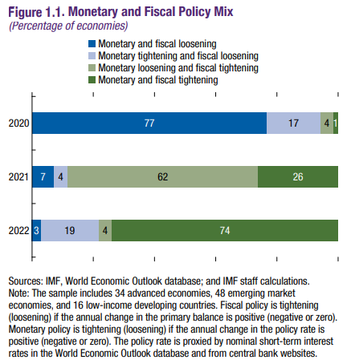
Fuente: I.M.F. (2023). Fiscal Monitor. https://www.imf.org/es/Publications/FM/Issues/2023/04/03/fiscal-monitor-april-2023

Políticas de oferta
Suelen implicar reformas estructurales y buscan aumentar las posibilidades de crecimiento a largo plazo.

Políticas destinadas a fomentar el progreso tecnológico:
  - Promoción de la I+D (mediante ayudas directas, desgravaciones, fomento de la colaboración universidad-empresa para focalizar los proyectos de investigación y facilitar el flujo de información).
  - Promoción de las plataformas de capital-riesgo (business angels, venture capital, etc.).

Políticas destinadas a aumentar la capacidad productiva (el stock de capital):
  - Incentivos fiscales a la inversión.
  - Estabilidad macroeconómica.
  - Infraestructuras que vertebren el mercado y faciliten la circulación de mercancías.

Políticas destinadas a mejorar el mercado de trabajo:
  - Paro clásico (originado por salarios reales demasiado altos para la productividad del trabajo –lo que se detecta con CLUs que crecen mucho y de manera sistemática–).
    - Se trata de políticas que flexibilicen el salario real y/o que aumenten la productividad de los trabajadores:
      - Flexibilización de salarios:
        - Acabar con la dualidad del mercado laboral (p.ej. reconducir el poder de los sindicatos para que en sus reivindicaciones tengan también en cuenta a los desempleados, reducción de los costes de contratación y de despido).
        - Indexar los salarios a la productividad en lugar de al nivel de precios.
        - Descentralizar la negociación colectiva.
      - Aumento de la productividad del trabajo:
        - Subvencionar la formación en el seno de las empresas.
        - Adecuar los planes de estudio a las necesidades del mercado laboral (más carreras técnicas, desarrollo de la formación dual).
        - Asociar parte del salario al resultado de la empresa (p.ej. repartir una parte de los beneficios empresariales entre los trabajadores –profit sharing–).
        - Progreso tecnológico.
        - Fomento de la capacidad productiva.
  - Paro keynesiano (originado por una demanda agregada insuficiente –se detecta por un consumo privado anémico–).
    - Habría que desarrollar políticas de demanda expansivas: reducción del IRPF, aumento de las transferencias.
  - Paro friccional (originado por una falta de casamiento automático entre la oferta y la demanda de trabajo –lo que se detecta con una curva de Beveridge alejada del origen–).
    - Se trata de políticas que aumenten la eficiencia de la búsqueda:
      - Adecuación de los planes de estudios a las necesidades del mercado laboral.
      - Fomento del alquiler para aumentar la movilidad geográfica.
      - Colaboración público-privada de los servicios de empleo públicos.
  - Paro de larga duración
    - Se trata de un fenómeno que se retroalimenta con facilidad: cuanto más tiempo se esté fuera del mercado laboral, más difícil será volver a él –pérdida de cualificación, señal negativa, desmotivación–. Por eso es necesario poner en marcha planes de choque para priorizar este colectivo.
      - Incentivos fiscales para su contratación.
      - Programas de formación para reciclar las capacidades de estos trabajadores.

Políticas destinadas a aumentar la competencia:
  - Liberalización de sectores.
  - Eliminación de barreras para el comercio interior e internacional.
  - Política de defensa de la competencia.
  - Cambiar subsidios sectoriales por transversales
(internacionalización, I+D, protección del medio ambiente).

RECOMENDACIONES DE POLÍTICA ECONÓMICA
Es una pregunta que suele estar casi siempre. En gran parte depende del análisis previo y de las debilidades/fortalezas que presente la economía. Razón por la cual esta pregunta hay que dejarla para el final. Sin embargo, hay una serie de recomendaciones aplicables a todos los países.
¿Cuáles son los puntos positivos de la economía?
¿Cuáles son las vulnerabilidades? ¿Cómo podemos solucionarlas?
Hay que ver qué va bien, qué hay que cambiar y cómo hay que cambiarlo.
“A la luz de los datos, las principales fortalezas de la economía son:
-
-
A su vez, los mayores riesgos que amenazan a la economía son:
-
- ”
Nunca ser tajante/extremo o demasiado preciso (por ejemplo: “Parece necesaria una consolidación fiscal pero sin que resulte excesiva para no lastrar el crecimiento/recuperación.”)

Recomendaciones a desequilibrios habituales

Débil crecimiento/recesión
- Política monetaria y política fiscal expansivas en el corto plazo, mientras se gana tiempo para que comiencen a surtir efecto las reformas estructurales (aunque quizás no es posible llevar a cabo una política fiscal expansiva si existe necesidad de consolidación fiscal y no sea posible llevar a cabo una política monetaria expansiva ante una inflación elevada).

Consumo interno anémico
- Reforma fiscal encaminada a redistribuir la renta (clases medias y bajas tienen una mayor propensión media al consumo), incentivar el reparto de dividendos si existe un excesivo ahorro empresarial, disminuir el déficit público su pudiera existir miedo de los hogares a un incremento de los impuestos futuros, etc.

Inflación y sobrecalentamiento
- Política monetaria contractiva (con banco central independiente y política fiscal acorde –i.e. no monetización del déficit–), política fiscal contractiva (aumento de los impuestos y disminución del gasto público), liberalización de mercados para aumentar la competencia en los mismos, diversificar fuentes energéticas si existe excesiva dependencia energética, dejar apreciar el tipo de cambio nominal si hay excesivos inflows (y sopesar control de entrada de capitales con carácter excepcional y temporal), etc.
- Las medidas fiscales de apoyo deberían ser temporales y focalizarse en los hogares y empresas más vulnerables, y estar diseñadas para mantener los incentivos para consumir menos energía. Es probable que las medidas fiscales que no incorporen estos principios agudicen las presiones inflacionistas, lo que haría necesaria una respuesta más decidida de la política monetaria, y que lastren las finanzas públicas.

Mercado de trabajo deficiente
- Políticas de oferta
- Políticas activas de empleo
- Políticas pasivas de empleo

Déficit público y deuda pública
- Corresponsabilidad fiscal uniendo en un estado descentralizado las competencias de ingreso y gasto, lucha contra el fraude, eliminar gasto inefectivo (p.ej. subvenciones por combustible), techo de gasto, reformas estructurales (p.ej. en sanidad y pensiones), etc.).
- Quizás sea conveniente diseñar y anunciar pronto el futuro plan de consolidación fiscal para evitar nerviosismo en los mercados aunque su implementación se posponga.
- Es probable que las presiones sobre las finanzas públicas se intensifiquen como consecuencia, entre otros factores, de la necesidad de acelerar la transición energética y de aumentar la inversión en una mayor ecologización y digitalización de la economía, lo que se sumará al incremento de los costes fiscales debido al envejecimiento de la población. Por tanto, es importante abordar la mayor vulnerabilidad de las finanzas públicas de la zona del euro tanto a través de reformas que promuevan el crecimiento como de una reducción gradual de las elevadas ratios de deuda. Para ello, será necesario aplicar rápidamente los planes de inversión y de reformas estructurales en el marco del programa Next Generation EU y adoptar políticas fiscales prudentes en los próximos años.

Déficit por cuenta corriente y deuda externa

- Repliegue de cadenas globales de valor causadas por la pandemia. Una posible solución sería una autonomía estratégica abierta consistente en seguir optando por la apertura comercial y el multilateralismo, pero, al mismo tiempo, mitigar los riesgos de abastecimiento (energía, metales, componentes, equipos sanitarios) no sólo a través de mayor producción interior, sino a través de la construcción de reservas estratégicas, la diversificación de suministros y la elección de socios con mayor proximidad geográfica y política.

Rigidez en el sistema financiero
- El objetivo es lograr un sistema financiero que logre efectivamente canalizar el ahorro hacia actividades de inversión. Para ello, se requiere una gran cantidad de activos disponibles (que se ajusten a las preferencias de los inversores), un gran número de operaciones que doten de liquidez al sistema, y una completa supervisión del mercado financiero en su totalidad que asegure a los inversores y ahorradores ante los posibles riesgos existentes.

Estructura sectorial desequilibrada de la economía
- Sería necesario llevar a cabo medidas encaminadas a reducir la excesiva dependencia de un sector.
Consecuencias de un programa del Fondo Monetario Internacional sobre el país
Las consecuencias de un programa del Fondo Monetario Internacional dependen del tipo de programa solicitado. El efecto típico de un programa de ajuste tradicional del FMI podría ser el siguiente:
- A corto plazo (fase de ajuste):
  - Reducción del crecimiento económico por la reducción de la absorción interna derivada del ajuste fiscal y la contracción del crédito interno.
  - Aumento de la ratio deuda/PIB por el efecto de reducción del crecimiento.
  - Mejora de la cuenta corriente por la reducción de la absorción.
  - Depreciación/devaluación del tipo de cambio a niveles más cercanos a su valor natural. En cuanto se ha producido el ajuste inicial, el tipo de cambio suele estabilizarse rápidamente por la disponibilidad de la financiación exterior del FMI.
- A medio plazo (fase de estabilización, tras 6 meses o 2 años en función de la senda de ajuste):
  - Recuperación del crecimiento económico.
  - Estabilización de la inflación en niveles menores.
  - Aumento de reservas.
  - Reducción del déficit público.
  - Estabilización progresiva de la senda de deuda pública

CONCLUSIÓN
Hacer una valoración final con una frase adecuada y concisa que resuma la coyuntura económica del país.
“En conclusión, la economía se enfrenta en los próximos años a todos estos retos, y cómo se afronten puede determinar el crecimiento de la economía en los próximos años. […]. Asimismo, surge una ventana de oportunidades derivada de los fondos europeos, que proporcionan un marco sobre el que fundamentar una senda de crecimiento sostenible e inclusivo.”

Bibliografía
Guía de dictamen económico [ICEX-CECO] (2007) Ana Lucía Vich Gadella.
Guía de dictamen económico de Juan Luis Cordero Tarifa.
Esquema dictamen económico – Alfonso Sahuquillo
Diapositivas Alfonso Sahuquillo [Edición mayo 2023: COVID-19, Guerra de Ucrania e Inflación].
Banco de España (abril de 2024). Informe anual de 2020. https://www.bde.es/wbe/es/publicaciones/informes-memorias-anuales/informe-anual/informe-anual-2023.html
Analistas Financieros Internacionales (Afi) (23 de junio de 2022). Jornada Análisis Económico y de Mercados. https://youtu.be/gJoQz2CiHBI
International Monetary Fund (April 2023). World Economic Outlook. https://www.imf.org/en/Publications/WEO
International Monetary Fund (June 2024). Spain: 2024 Article IV Consultation-Press Release; and Staff Report. https://www.imf.org/en/Publications/CR/Issues/2024/06/06/Spain-2024-Article-IV-Consultation-Press-Release-and-Staff-Report-549921
European Central Bank (2024). Informe Anual 2023. https://www.ecb.europa.eu/press/annual-reports-financial-statements/annual/html/ecb.ar2023~d033c21ac2.es.html
International Monetary Fund (2013). Analytical and methodological background for a country case study. IMF Institute for Capacity Development.
Cuadrado Roura, J. R., Mancha Navarro, T., Villena Peña, J. E., Casares Ripol, J., González Moreno, M., Marín Quemada, J. M. & Peinado Gracia, M. L. (2015). Política económica: Elaboración, objetivos e instrumentos.
International Monetary Fund (2022). Financial Programming and Policies, Part 1: Macroeconomic Accounts & Analysis. A course on the macroeconomic accounts, their interrelationships, and the analysis of economic developments. edX. https://www.edx.org/es/course/financial-programming-and-policies-part-1-macroeco
El mismo curso en español: https://www.edx.org/es/course/programacion-y-politicas-financieras-parte-1-cue-2?index=spanish_product&queryID=f2030 3e0020840b3a6e98cc7fbb05deb&position=1

Temas relevantes
Son relevantes todos los temas que tratan macroeconomía [y para entender bien la macroeconomía es relevante entender su microfundamentación]. Por orden de relevancia, estos serían algunos de los más importantes– todavía no están ordenados (añadir enlaces):
Tema 3.A.30 – Contabilidad nacional
Tema 3.B.11 – Balanza de pagos
Tema 3.B.12 – Mecanismos de ajuste de balanza de pagos
Tema 3.B.14 – Determinación del tipo de cambio
Tema 3.B.15 – Regímenes cambiarios e intervención y regulación
Tema 3.B.17 – Crisis monetarias y financieras internacionales
Tema 3.B.29 – Financiación del desarrollo y problema de deuda externa
Tema 3.A.31 – Tablas input-output
Tema 3.A.43 – Crecimiento económico exógeno
Tema 3.A.44 – Crecimiento económico endógeno
Tema 3.A.45 – Hechos estilizados del crecimiento económico
Tema 3.A.42 – Ciclo económico – Hechos estilizados
Tema 3.A.33 – Demanda de consumo
Tema 3.A.34 – Demanda de inversión
Tema 3.A.35 – Demanda de dinero
Tema 3.A.27 – Análisis macroeconómico del mercado de trabajo
Tema 3.A.36 – Política monetaria I
Tema 3.A.37 – Política monetaria II
Tema 3.A.41 – La inflación: causas y efectos
Tema 3.A.39 – La financiación del déficit público
Tema 3.A.38 – Política fiscal

Ejemplos
Exámenes anteriores. Asociación de Técnicos Comerciales y Economistas del Estado.
https://atcee.es/la-oposicion-tcee/examenes-anteriores/
Consultas del Artículo IV del FMI:
https://www.imf.org/en/About/executive-board/Article-IV
OECD Economic Outlook. (2021). OECD. https://www.oecd.org/economic-outlook/

Anexos

Anexo 1: Métodos empíricos básicos. Descripción de los datos
Antes de construir el escenario, es importante entender las características básicas de los datos macroeconómicos del país.
Para el estudio de los fenómenos socioeconómicos susceptibles de medición contamos con series de datos. Estas series pueden clasificarse según el carácter temporal en series de sección cruzada y series temporales:
- Las series de sección cruzada nos suministran información respecto al comportamiento de distintos agentes referida a un mismo instante de tiempo. El análisis de los datos transversales suele consistir en comparar las diferencias entre los sujetos.
- Las series temporales son funciones observadas en el tiempo. Proporcionan información de una única unidad económica observada en distintos instantes de tiempo.
- Finalmente, los datos de panel se refieren a datos que combinan una dimensión temporal con otra transversal. Un conjunto de datos de panel recoge observaciones sobre múltiples fenómenos a lo largo de determinados períodos. La dimensión temporal enriquece la estructura de los datos y es capaz de aportar información que no aparece en un único corte.
En nuestro análisis nos centraremos en las series temporales, ya que es el tipo de datos de los que dispondremos en el ejercicio.
Algunos conceptos fundamentales para entender las series temporales son los siguientes:
- Tendencia: Una tendencia es un movimiento persistente en el largo plazo de una variable.
  - Por un lado, distinguimos entre:
    - Variables sin tendencia
    - Variables con tendencia
      - Tendencia linear: crecen a una tasa constante.
      - Tendencia no linear: muestran alguna tendencia en el largo plazo, pero no linear. Algunas veces, el logaritmo neperiano de una variable que sigue una tendencia no linear sigue una tendencia linear. En este caso, se dice que la variable sigue una tendencia loglinear.
Aparte de tendencias lineares y no lineares, distinguimos entre tendencias estocásticas y determinísticas.
      - Tendencias determinísticas: Las variables con tendencia determinística siguen una tendencia definida que no cambia a lo largo del tiempo.
      - Tendencias estocásticas: Las variables con tendencias estocásticas fluctúan a lo largo del tiempo por factores aleatorios como los shocks económicos.
- Ciclo: Las variables estocásticas fluctúan alrededor de su tendencia de largo plazo. El patrón cíclico de la fluctuación se conoce como ciclo económico.
Las principales magnitudes macroeconómicas de las economías que organizan sus actividades en torno a las relaciones comerciales presentan de manera recurrente fuertes fluctuaciones, ciclos, en períodos relativamente cortos de tiempo. Las fluctuaciones se definen como las desviaciones del PIB respecto de su tendencia.
En el ciclo se distinguen:
  - Fases del ciclo: El ciclo incluye dos puntos de inflexión, pico y valle, y dos fases, contracción y expansión. El movimiento del pico al valle es la contracción, y del valle al pico es la expansión, siendo la cima el máximo del ciclo y el fondo el mínimo.
Si la contracción es grave se denomina recesión. Técnicamente una recesión ocurre cuando el PIB se reduce durante dos trimestres consecutivos. Cuando la contracción se hace mayor y más persistente se denomina depresión o crisis.
  - Frecuencia del ciclo: Los ciclos no son regularmente periódicos, sino irregulares y recurrentes. La irregularidad se asocia a la idea de aleatoriedad y la recurrencia a la existencia de autocorrelación.

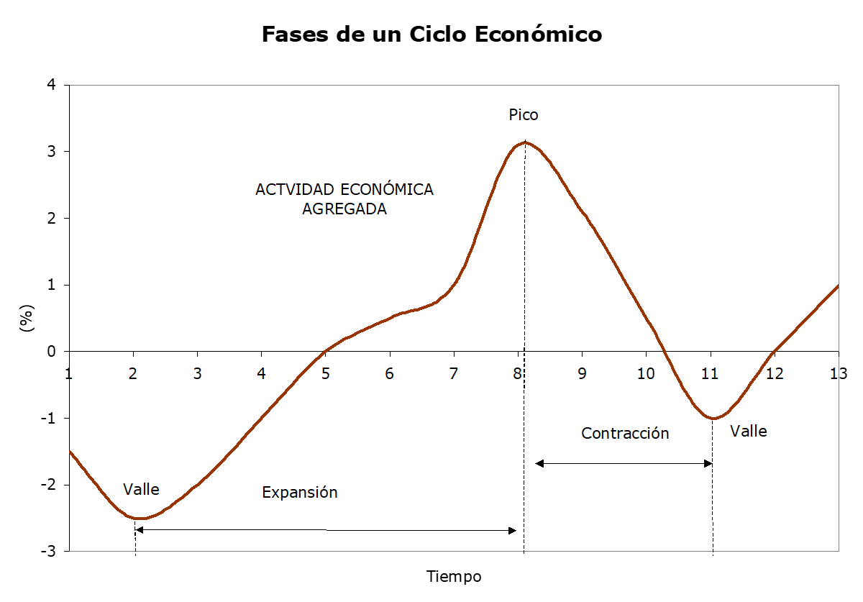Buscar imagen buena del ciclo

Entender el patrón del ciclo económico del país es muy útil para predecir los desarrollos económicos que acontecerán en el corto plazo, mientras que entender las tendencias es relevante para predecir el futuro en el largo plazo.
  - En ocasiones, las series temporales se alejan de su tendencia por motivos no relacionados con el ciclo reflejando un cambio estructural, esto es, cambios en las características básicas de la economía.
- Series estacionarias vs series no estacionarias:
  - Series estacionarias: tienden a revertir a su valor medio de largo plazo tras un shock.
  - Series no estacionarias: cuando sufren un shock no tienden a retomar su valor promedio.
- Comovimientos: Algunas variables económicas comparten tendencias comunes. A menudo estos comovimientos dependen de la existencia de relaciones de equilibrio a largo plazo entre las variables. En la práctica, en cualquier caso, es difícil detectar si dos o más variables comparten una tendencia simplemente observando los datos o incluso su representación gráfica. Se han desarrollado tests econométricos para detectar la existencia de tendencias comunes (o relaciones de cointegración).
En la teoría de los ciclos económicos se estudia el comovimiento entre las principales series macroeconómicas y el PIB.
Existen cuatro rasgos del comovimiento entre dos series que deben ser identificados:
  - Dirección: Una variable se mueve de manera procíclica respecto a las variables de referencia (el PIB) si evolucionan del mismo modo, es decir, si crece cuando lo hace la de referencia y decrece cuando lo hace la de referencia. En caso contrario se dice que la variable es contracíclica. Su estudio se realiza midiendo la correlación entre
  - Volatilidad: La amplitud o volatilidad de un ciclo es la distancia entre su valor medio y su cima o su fondo. La amplitud es una medida del tamaño de las fluctuaciones, es decir, de lo que la serie se desvía de su tendencia. Dado que en la realidad los ciclos no coinciden de manera exacta, utilizaremos las varianzas de las distintas series como medida de la volatilidad. Una variable se dice más volátil que la de referencia si su varianza supera la de la variable de referencia.
  - Adelanto o retardo: En la medida en que la mayoría de las variables no son exactamente procíclicas ni contracíclicas se introduce otro punto de identificación, adelanto o retardo. Una variable adelanta a la de referencia si describe ciclos como los de la de referencia, pero se anticipa a su movimiento. Una variable se mueve con retardo respecto a la de referencia si describe ciclos como los de la de referencia con retraso. Para evitar la ambigüedad, sólo se habla de adelanto o retardo cuando éste es inferior a medio ciclo.
  - Conformidad: Decimos que dos series presentan un alto grado de conformidad si las relaciones de comovimiento hasta ahora enunciadas se mantienen constantes para toda la muestra. Decimos que presenta un grado bajo de conformidad si las relaciones de comovimiento son inestables, es decir, sin empiezan siendo procíclicas y al cabo de algunos ciclos se muestran contracíclicas.

Buscar imagen buena de comovimientos
Imagen 13.– Indicadores adelantados, coincidentes y retardados
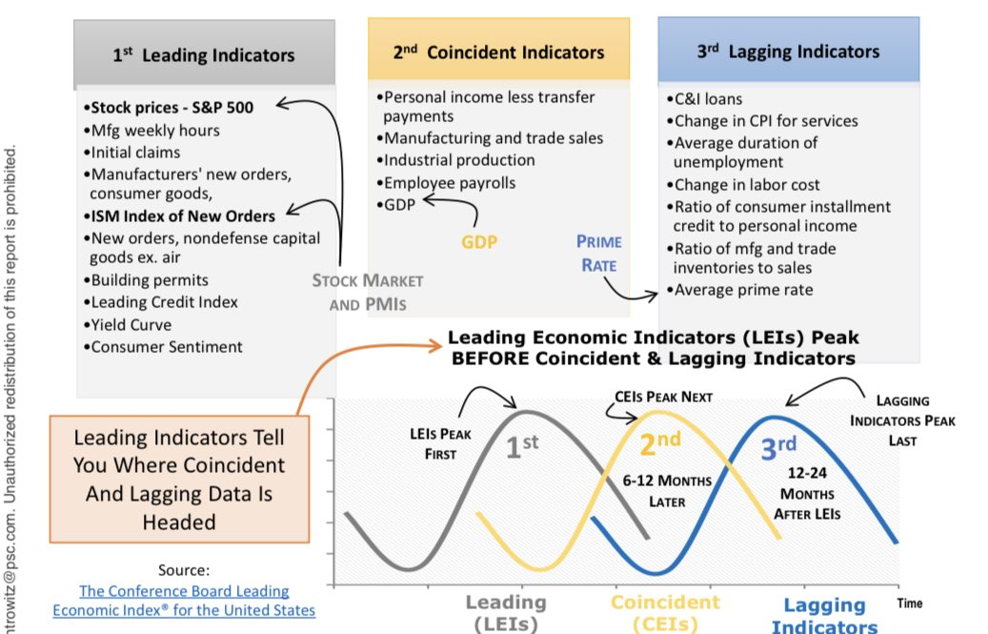
Fuente: https://twitter.com/MichaelKantro/status/1540673222043226112?s=20&t=FxLrkmN87Z2OcPDbL2xG3Q

Anexo 2: Tabla resumen de los hechos estilizados del ciclo [tema 3.A.42]
 | Dirección | Volatilidad relativa al PIB | Retrasos | Conformidad
Consumo | Procíclico | Menos volátil | Simultáneo | Depende de cada caso
Inversión | Procíclico | Más volátil | Adelantado | Depende de cada caso
Gasto público | Anticíclico |  | Retardado | Depende de cada caso
Comercio | Anticíclico |  |  | Depende de cada caso
Empleo |  |  |  | Depende de cada caso
Productividad del trabajo |  |  |  | Depende de cada caso
Inflación |  |  |  | Depende de cada caso
Tipos de interés |  |  |  | Depende de cada caso
Salario real |  |  |  | Depende de cada caso

Anexo 3: Estadísticas derivadas
Cuando nos acercamos al estudio de una serie macroeconómica, observamos características que son comunes a la mayoría de ellas, características que deben tratarse para obtener la mayor información posible. Estas características son:
  - Las series crecen o decrecen de manera más o menos continua;
  - Las unidades en que se recogen no permiten en muchos casos la comparación con otras series;
  - La inflación actúa sobre ellas de manera que no es posible comparar directamente datos de la misma serie;
  - Cuando se trata de series de magnitudes constantes, los años tomados como base no siempre coinciden en todas las series.
Dadas estas características, es necesario estudiar:
  - La evolución de la serie, viendo cuando el crecimiento o decrecimiento se acentúa, se suaviza o cambia de signo;
  - La manera de homogeneizar las unidades de medida o el modo de prescindir de ellas;
  - El efecto de la inflación sobre la serie, de manera que ésta no provoque distorsiones.
  - Convertir las series constantes a un mismo período base.
Los instrumentos más utilizados para solventar estos problemas son los siguientes:
  - Proporciones: En una suma de varios sumandos se denomina proporción al cociente de dividir un sumando cualquiera por el total. Su valor oscila entre cero y uno y la suma de todas las proporciones es uno. Se expresan en tantos por uno.
  - Porcentajes: Si multiplicamos por cien una proporción tendremos un porcentaje, cuyo valor oscila entre cero y cien, indican tantos por ciento, y la suma de todos los porcentajes de una cantidad dada se iguala a cien. Tanto los porcentajes como las proporciones carecen de unidades de medida, y permiten establecer comparaciones entre dos totales medidos en unidades distintas.
  - Índices: Los índices se emplean para comparar, dentro de una misma serie o entre distintas series, los acontecimientos ocurridos tomando como referencia un determinado período que se denomina “base”. Los números índice carecen de unidades de medida, lo cual facilita la comparación entre series.
    - Índices simples: Para obtener una serie de índices simples a partir de la serie original se divide el valor de la variable en cada período por el valor que toma la variable en el período base y se multiplica por cien (el período base tomará el valor de cien). Los índices indican tantos por ciento, pues son porcentajes en los que el dividendo, el año base, permanece constante.
    - Cambio de base: Para homogeneizar los años base se utiliza una regla de tres simple. Para cambiar el año base no es necesario conocer la serie original.
    - Índices en cadena: En ellos el año base es móvil.
  - Son, en general, los porcentajes y los índices cuando éstos se refieren a incrementos, que, aunque hemos visto que no son lo mismo de manera genérica, se les denomina tasas. La tasa se suele identificar con el porcentaje.

Anexo 4: Programación y políticas financieras (Fondo Monetario Internacional)
La programación financiera es un marco^{①} para formular políticas económicas^{②} orientadas a mantener o lograr la estabilidad macroeconómica^{③}.
① Marco: De este modo, la programación financiera es un marco, no un modelo de la economía. Utiliza modelos pero va más allá de ellos.
② Políticas económicas: fiscales, monetarias y estructurales.
③ Estabilidad macroeconómica: En nuestro caso, el objetivo es analizar la economía y proponer medidas para la estabilidad macroeconómica, definida como la situación en la que:
- La economía crece de forma duradera y estable;
- La inflación está bajo control;
- El sistema financiero es sólido;
- Las finanzas públicas no presentan grandes desajustes; y
- La que la economía es resiliente ante shocks y pueda resistir a las crisis.
La estabilidad económica depende de tres factores:
- Factores externos a la economía: son factores que la economía no puede controlar por sí misma. Por ejemplo, el surgimiento de una crisis en socios comerciales o un desastre natural que destruya la infraestructura física.
- Factores intrínsecos a la economía: son factores que la economía no puede cambiar o que llevaría mucho tiempo cambiarlo. Por ejemplo, el estado de desarrollo económico o las dinámicas demográficas.
- Políticas económicas: son factores que afectan el estado de la economía y que se pueden modificar. En la programación financiera distinguimos tres tipos de políticas económicas:
  - Políticas fiscales: se centra en la administración y gestión de los recursos del Estado (impuestos y gasto público).
  - Políticas monetarias: control de los factores monetarios para garantizar la estabilidad de precios y el crecimiento económico (tipos de interés, oferta monetaria, tipo de cambio y crédito).
  - Políticas estructurales: todo tipo de regulaciones e instituciones que determinan el funcionamiento de la economía.
Para ello, perseguimos conseguir dos objetivos:
- Equilibrio interno:
- Equilibrio externo:
Que problemas pueden impedir el equilibrio interno y externo:
- Demanda excesiva o insuficiente: Esto puede causar que la producción sea diferente de la producción potencial o inflación demasiado elevada o reducida.
- Incertidumbre: Posiblemente porque el sistema financiero no sea sólido o porque las finanzas públicas no estén sanas.
- Una combinación de inflación y tipos de cambio que haga conveniente comprar los bienes en el extranjero y que haga que las exportaciones no sean atractivas, lo que pueda conducir a la economía a desequilibrios externos.
- Burbujas del precio de los activos: Por ejemplo en el precio de las viviendas o de los activos.
Si los desequilibrios se agravan degeneran en crisis. Durante las crisis, la producción cae, la gente reduce su consumo, el desempleo aumenta, los bancos quiebran, los activos pierden su valor y, por lo tanto, la gente pierde sus ahorros.

Anexo 5: Fórmulas imprescindibles
$$\text{γ }\text{Output gap}=\text{γ }{\text{PIB}}_{\text{Observado}}-\text{γ }{\text{PIB}}_{\text{Potencial}}$$
$${\text{Deflactor}}_{\text{PIB}}=\frac{\overset{\text{PIB a precios corrientes}}{\overbrace{\text{PIB nominal}}}}{\underset{\text{PIB a precios fijos}}{\underbrace{\text{PIB real}}}}×\text{100}$$
$$\text{γ }{\text{Deflactor}}_{\text{PIB}}=\text{γ PIB nominal}-\text{γ PIB real}$$
$$\text{Tipo de interés real L/P}=\text{tipo de interés nominal a L/P}-\text{γ }{\text{Deflactor}}_{\text{PIB}}$$
$$\text{Tipo de interés real a C/P}=\text{tipo de interés nominal a C/P}-\text{γ} \text{IPC}$$
$$\text{γ}\text{ Remuneraciones reales}=\text{γ}\text{ S}\text{alarios nominales}-\text{γ} \text{IPC}$$
$$\text{γ }{\text{PAT}}_{\text{real}}=\text{γ }{\text{PIB}}_{\text{real}}-\text{γ Em}\text{pleo}$$
$${\text{CLU}}_{\text{nominales}}=\frac{\text{W}∙\text{L}}{\text{Y}\left(\text{A, K, L}\right)}=\frac{\text{W}}{{\text{Y}}/{\text{L}}}=\frac{\text{Salario nominal}}{\text{Productividad media del trabajo}}$$
$$\text{γ }{\text{CLU}}_{\text{nominales}}=\underset{\text{γ Salario nominal}}{\underbrace{\text{γ }{\text{W}}_{\text{nominal}}}}-\underset{\text{γ }{\text{PAT}}_{\text{real}}}{\underbrace{\left(\text{γ }{\text{PIB}}_{\text{real}}-\text{γ Empleo}\right)}}$$
$$\text{CLU real}=\frac{\text{W}∙\text{L}}{\text{P}∙\text{Y}\left(\text{A, K, L}\right)}=\frac{\text{W}}{{\text{P}∙\text{Y}}/{\text{L}}}=\frac{\text{Salario real}}{\text{Productividad media del trabajo}}$$
$$\text{γ}\text{ CLU real}=\underset{\text{γ}\text{ Salario real}}{\underbrace{\text{γ}\text{ Salario nominal}-\text{γ }{\text{Deflactor}}_{\text{PIB}}}}-\underset{\text{γ PAT}}{\underbrace{\left(\text{γ PIB real}-\text{γ Empleo}\right)}}=\text{γ}\text{ CLU nominal}-\text{γ }{\text{Deflactor}}_{\text{PIB}}$$
$$\text{γ}\text{ mark-up}≈\text{γ} {\text{Deflactor}}_{\text{PIB}}-\text{γ}\text{ CLU}$$
$$\underset{\text{Capacidad }\left(+\right)\text{ o Necesidad }\left(-\right)\text{ de Financiación}}{\underbrace{\underset{\underset{\text{X}-\text{M}+\text{rentas}=\text{Y}-\text{A}+\text{rentas}=\text{S}-\text{I}=\left({\text{S}}_{\text{PDO}}-{\text{I}}_{\text{PDA}}\right)+\left(\text{T}-\text{G}\right)}{\underbrace{\text{CB\&S}+\text{CR1}\text{as}+\text{CR2}\text{as}}}}{\underbrace{\text{CC}}}+\text{CK}}+\text{EO}}=\underset{\text{ID}+\text{IC}+\text{Otra inversión}+\text{Derivados}+\text{∆R}}{\underbrace{\text{CF}}}$$
$$\text{γ}\text{ PIIN}=\text{γ Saldo C. Financiera}+\text{γ Efectos Valoración}+\text{γ OCV}$$
$$\text{Spread plazos tipos}=\text{Diferencia entre tipos a largo y corto nos da curva de tipos}$$

Anexo 6: Consideraciones de la economía española
https://youtu.be/Y4FN5guVtGM
https://youtu.be/uLitq_EK_IQ
En este anexo, desarrollaremos consideraciones del desarrollo de la economía española según los últimos informes anuales del Banco de España y las últimas Consultas al Artículo IV del FMI.
- En el año 2020, la pandemia por COVID-19 supuso un shock terrible para la economía mundial.
  - Supone un enorme coste en vidas humanas.
  - En términos económicos:
    - Supone un shock de oferta inicial (se limita la capacidad productiva de las economías debido a la respuesta en materia sanitaria que supuso una limitación de la movilidad y de los intercambios),
    - Que se ha convertido progresivamente en un shock de demanda (ahorro precautorio y forzoso de las familias durante la crisis sanitaria).
- En el año 2021:
  - Se introduce la vacuna en España y en la mayoría de países desarrollados y se supera la etapa más aguda de la crisis sanitaria, esto permite continuar con la recuperación económica gradualmente.
    - La mejora de las estadísticas epidemiológicas en España (y en muchos otros países), permitió que se relajaran gradualmente las medidas de distanciamiento social. Ello favoreció que se prolongara la senda de reactivación de la actividad iniciada en el verano de 2020.
    - No obstante, esta recuperación se vio parcialmente obstaculizada por:
- Las distintas vicisitudes por las que atravesó la situación sanitaria;
- El fuerte repunte que experimentaron los precios energéticos; y
- Diversos elementos que limitaron la capacidad de la oferta para responder a una mayor demanda, impulsada no sólo por la mejora de la situación epidemiológica, sino también por el apoyo extraordinario de las políticas económicas.
    - Si bien el primero de estos factores constituyó, a medida que avanzaba 2021, un impedimento cada vez menor, los otros dos han venido condicionando de manera creciente el comportamiento económico.
  - Estos factores hacen que el año 2021 no quede únicamente marcado como el año en que se supera la etapa más aguda de la crisis sanitaria, sino también que queda marcado por el fuerte repunte de la inflación a escala global.
    - Inicialmente, el repunte de los precios se concentró en las materias primas y en los alimentos y parecía presentar una naturaleza relativamente transitoria.
- En lo que llevamos de 2022,
  - Sin embargo, éstas presiones inflacionistas se ha ido extendiendo al resto de bienes y servicios de la cesta de consumo y ha dado muestras de una mayor persistencia.
  - En un contexto en el que muchas economías, sectores, empresas y hogares aún no habían logrado recuperares por completo de los efectos adversos de la crisis sanitaria, la invasión rusa de Ucrania a finales de febrero de 2022 ha supuesto una nueva perturbación negativa.
    - Como consecuencia de ella, las perspectivas de crecimiento en el corto plazo se han revisado a la baja, especialmente en Europa.
    - Además, se han intensificado las presiones inflacionistas y se prevé que muestren una mayor persistencia que la que se anticipaba al comienzo de 2022.
  - Y es que las presiones inflacionistas se han visto agravadas por distintos motivos:
    - Los cuellos de botella que, por diversos motivos, se han registrado en las cadenas globales de producción y de transporte a lo largo de los últimos trimestres no se han disipado a la velocidad que se esperaba, e incluso –con el estallido de la guerra en Ucrania y el empeoramiento reciente de la pandemia en China– han llegado a intensificarse en algunos casos.
    - Deterioro de la confianza de los agentes económicos; y
    - Ralentización del comercio internacional.
  - Aunque todos estos factores condicionantes de la evolución económica presentan un carácter eminentemente global, su incidencia ha sido muy asimétrica entre las principales economías mundiales.
    - Entre otros aspectos, esta heterogeneidad ha respondido a diferencias entre países en cuanto a su:
      - Estructura productiva,
      - Acceso a las vacunas;
      - Capacidad de apoyo de las políticas económicas; y
      - Dependencia de los inputs energéticos.
  - En este sentido, en los últimos trimestres la recuperación económica ha sido especialmente vigorosa en Estados Unidos, donde ya en la primera mitad de 2021 se superó el nivel de actividad previo a la pandemia. Este elevado dinamismo, se ha traducido también en presiones inflacionistas subyacentes más intensas y tempranas. En cambio, en el conjunto del área del euro, el nivel de actividad prepandemia no se recuperó hasta finales del pasado año y en el caso de la economía española no se prevé alcanzar los niveles prepandemia hasta finales de 2023.

Es importante tener en cuenta que la escritura del dictamen se realiza después de haber realizado el test, por lo que no se hace en condiciones óptimas de descanso.
Es relevante dedicar tiempo a analizar la información de la que disponemos, no podremos decir nada sin antes haber analizado los datos ni leído bien las preguntas.
En preguntas de cálculo, hacer explícito el procedimiento de cálculo.
El dato $\text{γ }{\text{PIB}}_{\text{t}}^{\text{Real}}$ lo vamos a tener siempre. El output gap no siempre. Idealmente, si contamos con ambos datos, la división en etapas del ciclo debería ser similar. Sin embargo, a veces pueden parecer contradictorios.
Se denominará recesión cuando se sucedan 2 trimestres consecutivos con disminución del PIB real; y depresión cuando la caída del PIB real sea mayor del 10 % o cuando la caída se mantenga por más de 3 años: https://www.economist.com/finance-and-economics/2008/12/30/diagnosing-depression
PIB potencial [ver tema 4.B.5]: En una economía dinámica de mercado que opere de forma fluida, los patrones de producción responden continuamente a cambios en las preferencias de los consumidores, cambios en los precios relativos de los factores productivos y otros cambios que afecten a la oferta y la demanda de los bienes y servicios. En todo momento, hay recursos ociosos por estar cambiando de actividad. Por lo tanto, hay un nivel normal de inactividad en la utilización de recursos productivos. El nivel de producción correspondiente a este grado de utilización de los recursos (y en consecuencia a un nivel estable de inflación) es el output potencial. El nivel de producción actual puede estar: - Por debajo del nivel potencial: Si por algún motivo hay un elevado nivel de desempleo (tanto del factor trabajo como del factor capital) - Por encima del nivel potencial: En tiempos de fuerte demanda, los factores productivos pueden ser empleados en cantidades que exceden su intensidad normal, empujando la producción total por encima de su nivel potencial por un tiempo limitado. Como tiene una relación natural con la inflación, los economistas a menudo llaman al output potencial, Non-Accelerating Inflation Output (y será el output asociado a la Non-Accelerating Inflation Rate of Unemployment (NAIRU)).
El PIB potencial se calcula vía método de la función de producción (ello requiere datos fiables de los stocks de capital y los inputs laborales). El PIB tendencial, por su parte, se calcula vía métodos estadísticos utilizando técnicas de series temporales (filtro Hodrick-Prescott [ver tema 3.A.42]), lo cual requiere menos información.
Los shocks de oferta desplazan al PIB potencial y, por tanto, al output gap. La producción puede aumentar bien por una mayor dotación de capital (p.ej. incremento de la inversión en bienes de equipo) y de trabajo (p.ej. inmigración), bien por un aumento de la productividad.
A veces puede que nos den directamente la renta bruta disponible (por lo que no sería necesario repasar meticulosamente los diferentes determinantes de esta relación). Sin embargo, de no darnos el dato, podremos buscar relaciones directamente entre el consumo y estos factores.
La evidencia empírica muestra que la propensión marginal a consumir una unidad adicional de renta procedente de un aumento del empleo es mayor que cuando tiene su origen en un incremento de los salarios reales, ya que las rentas laborales procedentes del empleo señalizan en mayor medida un aumento de la renta permanente.
El salario real depende negativamente de la inflación esperada, por lo que el efecto global de la inflación esperada sobre el consumo es ambiguo, ya que por un lado disminuye el la renta real vital, por otro lado adelanta las decisiones de consumo. En este sentido, los precios del petróleo tienen una especial incidencia en la renta real de los hogares, pues la demanda de bienes energéticos es relativamente inelástica.
La curva de tipos: - Concepto: La curva hace referencia a los rendimientos de los bonos del Gobierno para diferentes horizontes temporales. - Construcción: Para cada año, se ordenan las rentabilidades de los bonos de menor a mayor madurez de éstos. - A veces nos dan, para cada año de la serie, los rendimientos que tienen los bonos a 6 meses, 5 años, y 10 ó 30 años. Con esos 3 datos se puede construir una curva aproximada de tipos para cada año. - Pero lo más normal es que no nos den explícitamente los rendimientos de los bonos del Gobierno, por lo que tendremos que aproximar la “curva” con 2 datos: el tipo de interés nominal a corto plazo y el tipo de interés nominal a largo plazo. - Forma de la curva en un período: - Curva creciente: Puede preceder a una expansión (teoría de las expectativas). Se espera que los tipos de interés suban para, por ejemplo, enfriar una economía que se espera que crezca mucho y combatir la inflación. No tiene por qué esperarse que los tipos suban, ya que la curva es positiva por la prima de liquidez (teoría de la liquidez). - Curva plana: Se espera una caída de los tipos de interés + prima de liquidez = curva plana (combinación de ambas teorías). - Curva invertida: Suele preceder a una recesión (teoría de las expectativas). Los inversores esperan que el banco central disminuya los tipos en un futuro para combatir la recesión que anticipan, por lo que invertirán a plazos largos para aprovechar los altos tipos de interés presentes (los precios de los bonos a largo plazo aumentan y disminuye su rentabilidad). - Cambios en la forma de la curva en diferentes períodos. - Si la curva va ganando pendiente a medida que transcurren los años de la serie, entonces se podría decir, en línea con lo expuesto antes, que los agentes podrían tener expectativas cada vez más sólidas de que el período de expansión se va a producir (o de que está más cerca).
El PMI es una encuesta que se hace a los gerentes de compras de un panel de empresas que tiene la empresa que se dedica a esto y de manera que en base a las respuestas de la encuesta, se obtiene como resultado el PMI, que no es más que un índice de la confianza en el sector empresarial. Se interpreta de forma que todos los valores que estén por encima de 50 denotan optimismo por parte de las empresas, mientras que todos los valores que estén por debajo de 50 denotan pesimismo.
Una condición necesaria para que se cumpla la hipótesis de la renta permanente es que los hogares puedan prestar y pedir prestado. Este es un supuesto razonable solo en países con mercados financieros desarrollados.
La inversión residencial en algunos países constituye el componente más importante de la inversión. Para pronosticar la inversión residencial es importante entender y proyectar la actividad de construcción. Las políticas de crédito y del gobierno son habitualmente claves (hay que tener en cuenta los desarrollos en la cantidad de crédito destinado a este sector, tipos de interés y regulación o impuestos, así como la renta de los hogares y la demanda de vivienda en relación con el número de viviendas disponibles). Es el único componente de la inversión que realizan los hogares.
En ausencia del Excedente Bruto de Explotación podemos calcular la variación del mark-up como aproximación.
Problema de cálculo del tipo de interés real a largo plazo: no solemos disponer de los tipos nominales a largo plazo ni de las expectativas de inflación a largo plazo, por lo que podemos: - Deflactar los tipos a largo con la inflación del período ($\text{γ} \text{IPC}$). - Utilizar los tipos reales a corto plazo. - Hacer una hipótesis sobre la inflación futura con los datos disponibles: El Banco de España calcula los tipos de interés reales restando a los tipos de interés nominales las expectativas de inflación a distintos horizontes temporales obtenidas de los swaps de inflación para España. Así, para el crédito a la vivienda, se usan las expectativas de inflación a 15 años; para el crédito a sociedades no financieras, las expectativas de inflación a 10 años; y para el crédito al consumo, las expectativas a 5 años. - Utilizar tipos nominales a largo plazo considerando que ya incluyen una prima por el riesgo inflacionario. Recomendable el primer método y, en su defecto el segundo. En cualquier caso, explicar siempre las limitaciones.
En países en desarrollo, las conclusiones de los modelos de inversión estándar (basados en el coste y la productividad marginal del capital) son debilitados por factores institucionales y estructurales como la ausencia de mercados financieros desarrollados, el rol preponderante del gobierno en la formación de capital, distorsiones creadas por restricciones cambiarias y otras imperfecciones de mercado. Además, si el país es una pequeña economía abierta, la proximidad relativa a mercados más ricos puede ser la causa tras la inversión. En general, en cualquier caso, la no disponibilidad de datos impide la aplicación de estos modelos. En muchos países en desarrollo, la disponibilidad de financiación representa una mayor limitación que su propio coste, lo que dificulta la inversión privada. Como resultado, los créditos bancarios, los influjos de capital extranjero y los beneficios retenidos representan los principales determinantes de la inversión privada en estos países. Asimismo, existe la posibilidad de crowding out financiero si el recurso del gobierno al sistema bancario limita el crédito al sector privado, y un crowding out real si la inversión del gobierno se adelanta a los escasos suministros de recursos físicos nacionales e importados y limita las oportunidades del mercado.
Posible efecto ambiguo de una depreciación: Una depreciación del tipo de cambio fomentaría la inversión de aquellas empresas cuya producción esté orientada al exterior. Al mismo tiempo, esa depreciación encarece los factores productivos importados y en consecuencia reduce los márgenes de beneficio y con ello los planes de inversión. El que predomine uno u otro efecto dependerá, por un lado, de la vocación exportadora del país y, por otro lado, de la dependencia de factores provenientes del exterior (el petróleo tendría aquí un papel relevante). En general, y bajo elasticidades Marshall-Lerner, una depreciación aumenta la contribución de la demanda externa al crecimiento del PIB.
La PAT es una aproximación a la productividad marginal del trabajo. En microeconomía se trabaja con la productividad marginal del trabajo aplicando el marginalismo. Sin embargo, aplicar las derivadas a las macromagnitudes es complejo, por lo que lo podemos aproximar haciendo uso de las productividades medias.
También podemos realizar un análisis similar con el PIB per cápita o con el PIB por Persona en Edad de trabajar (PET). $$\text{PIB}=\text{Horas trabajadas}×\text{Producción por hora trabajada} \\ \frac{\text{PIB}}{\text{PET}}=\frac{\text{Horas trabajadas}}{\text{PET}}×\text{Producción por hora trabajada} \\ \text{γ}\frac{\text{PIB}}{\text{PET}}=\text{γ}\frac{\text{Horas trabajadas}}{\text{PET}}+\text{γ}\text{Producción por hora trabajada}$$ De este modo, el gráfico de la izquierda muestra la descomposición de la variación del PIB por Persona en Edad de Trabajar (PET) en variación del PIB por hora trabajada (que sería similar a la variación de la PAT real (i.e.$\text{γ }{\text{PAT}}_{\text{real}}$)) y variación de las horas trabajadas por persona en edad de trabajar. 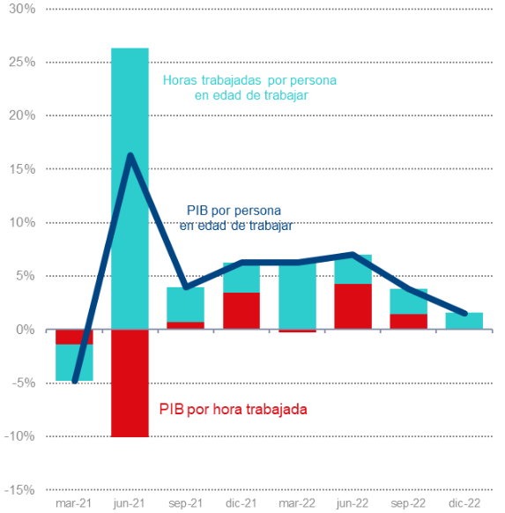
Mientras que los salarios reflejan rentas del empleo, la renta total también incluye transferencias y otras rentas no relacionadas con el trabajo. En economías en las que las transferencias y otras rentas (p.ej. subsidios a la alimentación o a la vivienda) son más relevantes, puede ocurrir que el salario no sea un buen indicador del nivel de vida.
https://www.ucm.es/data/cont/docs/518-2015-04-29-COSTE%20LABORAL%20UNITARIO.pdf
Notas sobre CLU: - Asumiendo que nos encontremos en un país de la zona euro, la “regla de oro” (Watt, 2007) del crecimiento de los salarios nominales es que estos crezcan 2 % más que el crecimiento de la productividad, de tal manera que los CLU reales se mantengan estables (con una inflación de “regla de oro” del 2 %). Por tanto, no hay que criticar que los CLU crezcan a niveles cercanos al 2 %, sino todo lo contrario. - Múltiples estudios discuten la relevancia de los CLU como verdaderos criterios de competitividad exterior. Según estos, los CLU serían un dato relevante a nivel microeconómico pero no macroeconómico. La acreditada ausencia de relación empírica negativa entre el crecimiento de los CLU y crecimiento del PIB se conoce como la Paradoja de Kaldor (http://www.levyinstitute.org/pubs/wp_651.pdf)
El pleno empleo es una situación en que todas las personas disponibles y que busquen empleo puedan obtenerlo a las tasas de remuneración y condiciones imperantes en el mercado. El pleno empleo no significa que deba haber cero desempleados – siempre habrá algunos desempleados temporales mientras cambian de trabajo o por otros motivos. Pleno empleo quiere decir que los que no trabajan lo hacen voluntariamente. En esta situación los recursos laborales son utilizados y un aumento en la demanda de trabajadores causaría un aumento en los salarios. - Para la mayoría de economías avanzadas corresponde en la práctica a tasas de desempleo de entre el 3 % y el 6 %. - Para países menos desarrollados (y sorprendentemente en algunos países desarrollados recientemente) tasas de desempleo bajas pueden no ser positivas. Hay personas que están registradas como empleadas, pero que trabajan pocas horas a la semana o en condiciones de precariedad con rentas muy bajas y pocas perspectivas de mejora. https://www.ilo.org/employment/Informationresources/Publicinformation/articles/WCMS_730021/lang--en/index.htm
Si vemos que existe una débil demanda interna, hacer referencia a un posible desempleo de tipo keynesiano. En caso de que haya una rigidez salarial el desempleo sería de tipo clásico.
La curva de Beveridge española nos permite ver que entre 2007 y 2009 se produjo un desplazamiento hacia el exterior, lo que se interpreta como un aumento del desajuste en el mercado de trabajo y una menor eficiencia en el emparejamiento de desempleados y vacantes. Los desplazamientos a lo largo de la curva de Beveridge (como entre 2010 y 2013), son principalmente resultado del ciclo económico. Durante la recuperación de la Gran Recesión entre 2013 y 2019, la curva de Beveridge deshizo el camino realizado durante la crisis, con desplazamientos hacia el origen de esta curva y aumentos de la relación vacantes/desempleados, de modo que, en el primer trimestre de 2020, la ratio entre vacantes y desempleo se situaba en un nivel consistente con el ciclo expansivo anterior a la Gran Recesión. El año más parecido al primer trimestre de 2020, en cuanto a la relación vacantes-desempleo, es 1999. Los datos desde el cuarto trimestre de 2021 hasta el segundo trimestre de 2022 sitúan a la economía española con un nivel de tensionamiento superior y creciente respecto al de 2019. Los dos últimos trimestres de 2022 han supuesto un nuevo incremento considerable de las vacantes (de 0,58 % a 0,66 %) acompañado de un ligero empeoramiento de la tasa de desempleo (del 12,5 % al 13 %), alejando a la economía española ligeramente de la Curva de Beveridge inicial. A la espera de la evolución del mercado de trabajo en 2023, lo que parece obvio es que la ratio de vacantes sobre desempleo ha pasado de un promedio de 0,03 en 2019 a 0,05 en el cuarto trimestre de 2022, lo que, sin duda, puede constituir un elemento adicional de presión sobre la inflación salarial y general en los próximos trimestres.
La composición de la cesta usada para compilar el IPC está basada en los datos de gasto reportados por los agentes mediante una encuesta sobre la renta y el gasto.
Las agencias estadísticas nacionales también computan distintas agregaciones del IPC para medir los cambios relevantes para distintos subconjuntos de la población (p.ej. a nivel geográfico) o para reflejar conceptos y definiciones armonizados, como el Índice de Precios al Consumo Armonizado (IPCA) de la UE. Los países designan un índice como índice general de precios al consumo como principal índice de referencia para la conducción de políticas macroeconómicas. El IPC normalmente se calcula al menos una vez al mes; sin embargo, hay algunos países que calculan el índice de forma trimestral.
A lo largo del tiempo, algunos precios crecen más que otros. Los consumidores tienden a comprar menos bienes con un mayor precio relativo, modificando su cesta de consumo hacia los bienes que les permiten maximizar su utilidad. Como el IPC asume que los consumidores van a comprar la misma cesta de bienes y servicios (la cesta del período base), esto significa que los ítems cuyo precio haya aumentado más reciben demasiado peso en el índice porque los consumidores los sustituirán por otros, y viceversa. En otras palabras, El IPC muestra más inflación de la sufrida por los consumidores porque no refleja el hecho de que los individuos sustituyen ítems más baratos por ítems más caros.
Se asigna un valor de 100 al índice en un período base seleccionado, y los valores del índice para otros períodos indican el cambio porcentual medio en precios comparado con el período de base. Ambos son números-índices: si viene en porcentaje no es el IPC ni el deflactor del PIB, sino la tasa de variación del índice.
Existen tres grandes clases de medidas de inflación subyacente: - Medidas que excluyen ciertos componentes previamente identificados del IPC (p.ej. IPC excluyendo comida y energía). - Medidas que excluyen ciertos componentes que cambian en cada período en función de su volatilidad. - Medidas que infravaloran los componentes más volátiles.
Conforme al VI Manual de la Balanza de Pagos del FMI, la estructura de ésta debería ser como la señalada arriba, de forma que un aumento de los activos netos de la economía (i.e. salida de capitales) se computa en la cuenta financiera con signo positivo, y una necesidad de financiación se refleja con un saldo negativo. No obstante, se permite también expresarla de esta manera: $$\text{CC}+\text{CK}+\text{EO}+\text{CF}=\text{0}$$de forma que un aumento de los activos netos de la economía (i.e. salida de capitales) se computa en la cuenta financiera con signo negativo, y una necesidad de financiación se refleja con un saldo positivo.
Una combinación de políticas macroeconómicas conducentes a una senda de crecimiento equilibrado es siempre la mejor manera de evitar problemas de balanza de pagos a medio plazo. No obstante, la literatura sobre la acumulación de reservas por motivo precaución (FMI, 2011) proporciona algunos indicadores simples que pueden servir de guía para valorar si un país tiene un nivel de reservas insuficiente o excesivo para hacer frente a futuros shocks: - Cobertura de importaciones: Tradicionalmente se ha considerado que los países deben disponer de un volumen de reservas que les permita al menos cubrir 3 meses de importaciones. Es una prueba de resistencia sobre la capacidad de las reservas para financiar las importaciones en caso de que el país pierda acceso a sus ingresos por exportación y a las entradas de capital. Es útil para medir los riesgos de países menos avanzados con limitado acceso a los mercados de capitales. - Cobertura de deuda a corto plazo (regla “Greenspan-Guidotti”): El saldo de reservas debe cubrir el 100 % de la deuda externa a corto plazo. Es una regla más relevante para economía emergentes con acceso a los mercados de capitales. Como limitaciones de esta regla, es precios mencionar que está orientada a medir riesgos de liquidez pero no de solvencia y que no tienen en cuenta los pasivos externos en forma de acciones o derivados. - Cobertura de la base monetaria: Los países deben tener un volumen de reservas de al menos el 20 % del agregado monetario M2 (efectivo más depósitos a la vista y de ahorro). Pretende reflejar el riesgo de una huida de capitales derivada de una pérdida de confianza de depositantes. Es particularmente relevante para países con tipos de cambio fijos, como currency boards, en los que una merma de confianza en la moneda nacional puede conducir a compras masivas y repentinas de moneda extranjera.
¿Cuál es la mejor métrica para medir la vulnerabilidad exterior de la economía? - Shin (2012) defiende que el indicador relevante son los pasivos exteriores brutos, pues es un mejor indicador del grado de integración financiera con el exterior y de la exposición. - Catão y Milesi-Ferretti (2014) defienden que los pasivos exteriores netos (i.e. PIIN) también son un predictor robusto de tensiones exteriores, pues los residentes pueden obtener puntualmente recursos reduciendo el saldo de sus inversiones en el exterior. - La interpretación de la PIIN es compleja, ya que su variación entre dos momentos del tiempo viene determinada no sólo por la necesidad o capacidad de financiación de la nación, sino también por los efectos de valoración, que reflejan los cambios de valor que experimentan los instrumentos financieros que componen el stock de activos y pasivos financieros, resultantes de la evolución de sus precios y de los tipos de cambio en los que están denominados. De esta manera, un empeoramiento de la PIIN podría no implicar necesariamente un deterioro de la vulnerabilidad exterior si deriva de un efecto valoración negativo que responde a un aumento del precio de los pasivos (p.ej. bonos y acciones españoles en manos de no residentes) debido, por ejemplo, una mejoría de las perspectivas de la economía nacional o a una política monetaria acomodaticia. - Sin considerar posibles efectos valoración, la evolución de la PIIN en porcentaje del PIB se puede aproximar por la siguiente expresión (los efectos valoración pueden ser particularmente relevantes para economías pequeñas con divisas débiles flotantes): $${\text{PIIN}}_{\text{t}}-{\text{PIIN}}_{\text{t}-\text{1}}≈{\text{PIIN}}_{\text{t}-\text{1}}∙\left({\text{i}}_{\text{t}}-{\text{g}}_{\text{t}}\right)+{\text{CC}}_{\text{t}}+{\text{CK}}_{\text{t}}$$ - También cabría pensar que el factor relevante es la deuda externa pues, en la medida en que recoge sólo instrumentos exigibles, refleja mejor los riesgos de refinanciación. - En cualquier caso, para evaluar la vulnerabilidad exterior usando cualquiera de estas métricas resulta necesario observar la composición por instrumentos, sectores, plazos y monedas de los pasivos. - Instrumentos: Mejor si se trata de pasivos no exigibles (y dentro de éstos, IDE > Cartera > Derivados). - Sectores: Los pasivos exteriores en manos del Banco Central no presentan riesgo de refinanciación. - Plazos: Mejor si se trata de plazos largos. - Monedas: Mejor moneda nacional; si divisas, mejor aquellas que se deprecian frente a la nacional.
¿Qué tipo de interés hay que usar? El de corto plazo (pues es el que está bajo el control directo de la autoridad monetaria) y preferiblemente el real (pues es el que afecta a las decisiones de los agentes y la autoridad monetaria conoce la inflación). Sin embargo, en contextos de mucha inflación esto es matizable. Por ejemplo, en el año 2022, Estados Unidos (y otros muchos países) subieron el tipo de interés nominal fuertemente, pero la inflación era tan elevada que el tipo de interés real caía. En este contexto, hablar de política monetaria expansiva no parece lo más adecuado pese a ser más pulcro teóricamente (por lo tanto, en estos contextos nos basaríamos en el tipo de interés nominal). Posiblemente, la mejor opción sería hacer un disclaimer del siguiente modo: “Aunque en puridad los agentes toman sus decisiones basándose en el tipo de interés real, es cierto que se aprecia una subida del tipo de interés nominal al final de la serie, por lo que se puede argumentar que la política monetaria está siendo contractiva.”
Recuérdese, no obstante, que en presencia de histéresis, una política fiscal expansiva que disminuya el desempleo sí puede afectar a los niveles de producción y de empleo de equilibrio.
Por ejemplo, el gasto de 25.000 millones de euros en ERTEs que realizó España en 2020 a raíz de la pandemia por Covid-19 es un one-off. Por lo tanto, si estudiamos el saldo estructural de España en 2020, esos 25.000 millones no quedarían incluidos.
European Fiscal Board (16 junio 2021). Assessment of the fiscal stance appropriate for the euro area in 2022, Box 1. https://ec.europa.eu/info/sites/default/files/2021_06_16_efb_assessment_of_euro_area_fiscal_stance_en.pdf
Estrictamente hablando, la primera dosis de la vacuna en España fue administrada el 27 de diciembre de 2020. En la mayoría de países desarrollados (Reino Unido, España, Francia, Estados Unidos…) la vacunación comienza en diciembre de 2020 y se generaliza a lo largo de 2021.

